BOLETÍN N° 9015-05
INFORME DE LA COMISIÓN DE HACIENDA RECAÍDO EN EL PROYECTO DE LEY QUE CREA LA COMISIÓN DE VALORES Y SEGUROS.
_____________________________________________________________
HONORABLE CÁMARA:
La Comisión de Hacienda informa, en tercer trámite constitucional, el proyecto de la referencia, originado en Mensaje, el cual cuenta con urgencia calificada de suma.

I.- CONSTANCIAS PREVIAS:
De conformidad a lo señalado en el artículo 120 del Reglamento, corresponde a esta Comisión pronunciarse sobre los alcances de las modificaciones introducidas por el Senado y, si lo estimare conveniente, recomendar aprobar o desechar las propuestas.
Debe consignarse, para los fines del caso, que el H. Senado aprobó conforme con el quórum que establece el inciso segundo del artículo 66 de la Constitución Política de la República los artículos 1°; 2°; 4°; 5°, números 1), 5), 27) y 28); 7°; 8°; 9°; 12; 14, incisos tercero, cuarto y quinto; 18; 20; 21; 26; 29; 30; 31; 34; 37; 64; 69, y 72 a 83, todos contenidos en el artículo primero; el artículo cuarto, permanentes, y el artículo 1°, transitorio.
Por otra parte, los artículos 5°, números 5) y 27); 28, y 45, todos contenidos en el artículo primero, permanente, de la iniciativa, fueron aprobados en el H. Senado dándose cumplimiento a lo dispuesto en el inciso tercero del artículo 66 de la Carta Fundamental.
La Comisión recibió a las siguientes personas y/o entidades
MINISTERIO DE HACIENDA

- Sr. Rodrigo Valdés, Ministro.
- Sra. Macarena Lobos, Coordinadora Legislativa.
- Sra. Bernardita Piedrabuena, Coordinadora Mercado Capitales.
- Sra. Marcela Gómez, Coordinadora de Comunicaciones.

SUPERINTENDENCIA DE VALORES Y SEGUROS

- Carlos Pavez Tolosa, Superintendente.

II.- ALCANCE DE LAS MODIFICACIONES INTRODUCIDAS POR EL H. SENADO.
La indicación sustitutiva del proyecto tiene los siguientes alcances:

Contenidos centrales del proyecto de ley original:

- El proyecto reemplaza la actual estructura de gobierno unipersonal de la SVS por una Comisión de Valores y Seguros (CVS) regida por un órgano colegiado (5 comisionados).
- Establece una regulación en materia de inhabilidades, incompatibilidades y prevención de conflictos de interés respecto de los comisionados.
- Exige mayor transparencia y rendición de cuentas al regulador (cuenta pública anual, consulta pública).
- Otorga mayores facultades normativas al regulador (evaluación de impacto regulatorio, coordinación regulatoria).
- Dota a la autoridad de facultades de investigación más intensas (medidas intrusivas) junto con la correlativa mejora del proceso sancionatorio y el reconocimiento de las mayores garantías procesales a los interesados.
- Reconoce la posibilidad de otorgar beneficios por la auto denuncia en la investigación de infracciones.

Contenido de la indicación sustitutiva

Principales modificaciones

El Ejecutivo asevera que las indicaciones introducidas en segundo trámite apuntan a mejorar y profundizar las ideas matrices del proyecto aprobado por la H. Cámara, a partir de lo discutido en dicha sede y considerando los acontecimientos ocurridos durante la tramitación del proyecto que afectaron la confianza en el mercado de capitales. Las principales innovaciones incorporadas son:

- Se perfeccionan los mecanismos de nombramiento de los Comisionados y se incluye un régimen de regulación de los conflictos de interés post empleo.
- Se dota a la Comisión de mayores facultades de investigación.
- Se introducen mejoras al procedimiento sancionatorio y recursivo.
- Se establecen normas de coordinación regulatoria.
- Se perfeccionan los mecanismos de colaboración eficaz adicionando a la auto denuncia la delación compensada.
- Se incorpora la autorregulación como herramienta complementaria para regular y monitorear el comportamiento del mercado. (Creación Comité de Autorregulación).

Cambio de técnica legislativa

El Ejecutivo explica que para facilitar el entendimiento de la norma y dar un tratamiento más orgánico a las modificaciones minimizando el riesgo de errores de referencia en el segundo trámite se introdujo una indicación sustitutiva de todo el texto del decreto ley N°3.538 de 1980. Para estos efectos presentó una indicación sustitutiva que no modifica, como en el proyecto original, el texto del decreto ley N° 3558 de 1980, sino que lo sustituye íntegramente por otro. A continuación van las enmiendas tratadas por materias.

GOBIERNO CORPORATIVO

Contenido del proyecto de ley Original

- En el proyecto original la estructura institucional del regulador pasa de un gobierno unipersonal (Superintendente, en la actual SVS) a una estructura colegiada conformada por cinco integrantes de reconocida competencia en materias relacionadas a los mercados de valores y seguros (Consejo, en la futura CVS).

- El Presidente del Consejo nombrado por el Presidente de la República, con dedicación exclusiva y permanencia en el cargo por el período por el que se extienda el mandato presidencial.
- Cuatro Comisionados elegidos por el Presidente de la República con acuerdo de 4/7 de los Senadores en ejercicio, sin dedicación exclusiva (podrían realizar otras actividades en que no hayan conflictos de interés) y permanencia en el cargo por un plazo fijo de seis años, con un sistema de reemplazo parcial escalonado (por pares cada tres años).
- Exigencia de requisitos de idoneidad, normas objetivas de incompatibilidades y causales de remoción para los Comisionados.
- Remoción por causales calificadas, con aprobación de la Corte Suprema.

Modificaciones Introducidas en el Senado

- Dedicación exclusiva de todos los miembros del Consejo. Art. 10
- Renovación individual y escalonada de los demás Comisionados (cada uno es escogido de una terna y se renuevan 2 cada 3 años, manteniendo su duración en el cargo por el total de 6 años). Art. 9° literales a) y b).
- Si el Senado no se pronuncia sobre la propuesta del Presidente de la República, se nombrará al candidato propuesto, sin más trámite. Art.9° inciso segundo.
- Presidente de la Comisión, como jefe de servicio, podrá ser removido por el Presidente de la República únicamente por causales establecidas en la ley. Artículo 9° literal a).
- Extensión de la protección legal a todos los funcionarios de la Comisión.
- Se definen claramente las responsabilidades del Presidente de la Comisión como jefe de servicio para asegurar la eficiencia en el funcionamiento del Consejo como órgano colegiado (Las funciones de regulación y sanción se mantienen en el Consejo, así como el establecimiento de las políticas de administración de la Comisión). Artículo 9° literal a).
- Se establece un régimen de prevención de conflictos de interés post empleo. Artículos 29, 30 y 31.

RÉGIMEN DE POST EMPLEO PARA LOS COMISIONADOS Y AUTORIDADES DE LA COMISIÓN. Artículos 29, 30 y 31.

- Se establece la prohibición absoluta para que los comisionados y demás directivos grado 1° y 2° de la Comisión presten servicios de cualquier tipo, remunerados o no, a entidades sujetas a la fiscalización de la Comisión, o entidades que pertenezcan a su grupo, durante los 3 meses siguientes de haber cesado en sus cargos.
- Durante este período tendrán derecho a percibir el 75% de la remuneración que les correspondía de acuerdo al cargo, y de esta compensación se deducirán los montos que sean percibidos por la prestación de los servicios que se encuentren habilitados a realizar en todo lo que exceda el 25% de la remuneración que les correspondía de acuerdo al cargo.
- No corresponderá la compensación para comisionados que hubieren sido destituidos.
- No podrán realizar labores de lobby en favor de entidades sujetas a la fiscalización de la Comisión, o que pertenezcan a su grupo empresarial durante los 2 años siguientes de haber cesado en sus cargos.
- Adicionalmente, respecto de todos los funcionarios de la CVS (incluidos los Comisionados) y con miras a prevenir conflictos de interés al término del cargo, se establece que:
- Durante los 6 meses siguientes de haber cesado en sus respectivos cargos no podrán prestar ningún tipo de servicio, gratuito o remunerado, ni adquirir participación en la propiedad de sociedades, o sociedades que pertenezcan a su mismo grupo, respecto de las cuales hubiere emitido actos, resoluciones, dictámenes, participado en sesiones o concurrido a acuerdos o fiscalizado, en el último año en ejercicio dentro de la Comisión.
- Se deberá informar de todas las actividades que realicen y participaciones societarias que tengan, tanto en el sector público como en el privado, por 12 meses luego de cesados en su cargos.

FACULTADES NORMATIVAS Y RENDICIÓN DE CUENTAS

Contenido del proyecto de ley original (referencia es a articulado propuesto por el Senado)
- Se establece que la normativa que dicte la CVS debe contar con un análisis de impacto regulatorio y someterse a consulta pública. Artículo 20 literal c).
- Se establece expresamente la atribución de la Comisión de proponer al Presidente de la República, a través del Ministerio de Hacienda, las normas legales y reglamentarias necesarias para asegurar el adecuado funcionamiento del mercado de valores y seguros. Artículo 5° numeral 24).
- Se incorpora la obligación de la CVS de publicar una cuenta pública anual, detallando el trabajo efectuado en el año anterior y los desafíos y metas para el año siguiente. Artículo 20 literal g).

Modificaciones Introducidas en el Senado
- Calificación de la excepción de consulta pública de la normativa en casos graves, urgentes y debidamente calificados. Artículo 20 literal c).
- Se explicitan mecanismos de coordinación regulatoria con otros organismos sectoriales, imponiendo la obligación recíproca a todos los organismos reguladores sectoriales de consultar las normas que tengan claros efectos en los ámbitos de competencia de otros órganos. Artículo cuarto (artículo 37 bis).

MEDIDAS INTRUSIVAS Y PROCESO SANCIONATORIO

Contenido del proyecto de ley original (referencia es a articulado propuesto por el Senado)

- Se separan las funciones de investigación y formulación de cargos, de las decisiones de sanción. Artículos 24 literal a) y 37 al 46.
- Se crea una unidad especializada encargada de llevar a cabo los procesos de investigación y levantamiento de cargos, a cargo de un Fiscal elegido por el Consejo (a través del sistema ADP), que sólo puede ser removido por incumplimiento grave de deberes. Artículos 22 al 25.
- Consejo determina sanciones. Artículos 37 al 46.
- Se faculta a la Comisión para requerir acceso a información sobre operaciones bancarias en el marco de los procesos de investigación o procedimientos sancionatorios que inicie. Artículo 5° numeral 5).
- Se establece un recurso de reclamación de las sanciones ante la Corte de Apelaciones, y no ante juzgados de letras de primera instancia. Artículos 72 y 73.
- Se aumentan las multas, en caso de reincidencia, de 3 a 5 veces el máximo establecido hoy en la ley. Artículo 39 numeral 2).

Modificaciones Introducidas en el Senado
- Ampliación de las medidas intrusivas a disposición del Fiscal. Artículo 5° numeral 27):
- Ingresar a recintos privados, allanar y descerrajar;
- Interceptación de toda clase de telecomunicaciones;
- Requerir a las empresas de telecomunicaciones que faciliten copias y registros de las comunicaciones transmitidas o recibidas por ellas; y,
- Ordenar la entrega de antecedentes sujetos a secreto o reserva a otros organismos públicos.
- Estas medidas se suman a la posibilidad de acceder a información sujeta a secreto bancario contemplada en el proyecto original.
- Cualquiera de estas medidas solo puede imponerse en la medida que cuenten con autorización de un ministro de la Corte de Apelaciones de Santiago, perfeccionándose el procedimiento aplicable al efecto, con miras a equilibrar la eficacia de la medida con la debida garantía de los derechos de los afectados.
- Se introduce un plazo máximo de 3 días para que la Corte resuelva.
- Se mejora el procedimiento administrativo sancionador: Artículos 42 y siguientes.
- Se mejora la redacción de las normas el procedimiento, con el fin de establecer con mayor certeza las oportunidades procesales de las partes, en concordancia con lo establecido por la Ley N° 19.880 (Procedimiento Administrativo).
- Se define quienes pueden ser los intervinientes del procedimiento.
- Se establece la obligación para las partes de guardar reserva de la información a la cual accedan durante la investigación, y se establecen sanciones para quienes la divulguen.
- Se establecen de manera precisa los criterios para la aplicación del procedimiento simplificado.
- Se introducen mejoras al régimen de recursos, estableciendo un reclamo de ilegalidad especial para las sanciones.
- Se incorpora la sanción de inhabilidad temporal para el ejercicio del cargo de director o ejecutivo principal, para quienes hubieren cometido alguno de los delitos del artículo 59 y 60 de la Ley N°18.045.

COLABORACIÓN EFICAZ

Contenido del proyecto de ley original
- Se establece la rebaja de las multas de entre 20% y 50% para aquellos que hayan cometido alguna infracción y presten colaboración con la Comisión, siempre que: (enmienda aumenta las rebajas). Artículo 60.
- Proporcionen antecedentes precisos, veraces y comprobables que representen una contribución efectiva a la constitución de elementos de prueba suficientes para fundar el oficio de cargos.
- Se abstengan de divulgar la solicitud de este beneficio hasta que se haya emitido la resolución sancionatoria u ordenado archivar los antecedentes del caso.
- Hayan puesto fin a su participación en la conducta antes de presentar su solicitud.

Modificaciones Introducidas por el Senado
Junto a las recomendaciones del Grupo de Trabajo para el Fortalecimiento Institucional del Mercado de Capitales convocado por el Ministerio de Hacienda, se propusieron y aprobaron las siguientes modificaciones:
- Auto denuncia: La persona que incurra en conductas sancionables por la Comisión y aportare antecedentes suficientes para acreditar las infracciones, podrá acceder al beneficio de la reducción de hasta el 80% de la multa. Artículo 60.
- Delación Compensada: En el caso de una infracción que involucrare a dos o más posibles responsables, el primero en auto denunciarse y aportar antecedentes, podrá acceder a una reducción del 100% de la multa. Los restantes involucrados, solo podrán acceder a una reducción de hasta el 30%, siempre que aporten antecedentes sustanciales y adicionales a los ya presentados por el primer denunciante. Artículo 60.
- La delación compensada solo podrá tener efectos en sede penal, respecto al primer denunciante que obtuvo un 100% de reducción de multa. Dichos efectos variarán (desde la exención hasta la atenuación) en virtud de la naturaleza del ilícito. Artículo 60.
- Se añaden dos condiciones, a las previamente aprobadas por la Cámara, para acceder a los beneficios de la auto denuncia o delación compensada: Artículo 60.
- No haber sido el organizador o líder de la conducta ilícita, ni haber coaccionando a los demás a participar en ella.
- No haber sido sancionado previamente por la Comisión, con alguna de las sanciones previstas en los numerales 2) o 3) de los artículos 38 o 39 de la presente ley.
- Se establece que para acceder al beneficio de delación compensada además deberán contribuir efectivamente a la investigación en el marco del proceso penal que lleve adelante el Ministerio Público por los mismos hechos. Artículo 60 incisos primero y segundo.
- Quien solicite alguno de los beneficios, a sabiendas de que se basa en antecedentes falsos o fraudulentos, será sancionado con las penas de presidio menor en sus grados mínimo a medio y multa de seis a diez unidades tributarias mensuales. Artículo 60 inciso final.
- Se reconocen distintos efectos en sede penal para quien hubiera obtenido el 100% de reducción de multa. Se exime de responsabilidad penal: Artículo 60 inciso tercero y quinto.
- Para los delitos de abuso de mercado contemplados en el art. 59 letra e) en lo referente a las conductas descritas en los arts. 52 y 53.
- Para los delitos de uso de información privilegiada contemplados en el art. 60 letras e), g) y h).

- Atenuante calificada: para los demás delitos de la ley de mercado de valores y de la ley de seguros, se contempla la disminución de la pena en uno o dos grados. Artículo 60 inciso tercero.

COMITÉ DE AUTORREGULACIÓN FINANCIERA
Modificaciones Introducidas por el Senado (artículos 74 al 83).
- En línea con lo recomendado por el Grupo de Trabajo para el Fortalecimiento Institucional del Mercado de Capitales, se establece la obligación para los principales agentes del mercado a autorregularse:
- Los intermediarios de valores, las bolsas de valores y productos, las administradoras de fondos y las administradoras de cartera fiscalizadas por la CVS deberán autorregularse con la finalidad de implementar buenas prácticas en materias de gobierno corporativo, ética empresarial, transparencia e información a los accionistas y competencia leal entre los distintos actores de mercado.
- El proyecto establece que los participantes podrán cumplir con su obligación de autorregularse a través de la participación en el Comité de Autorregulación Financiera, o bien de forma individual, sometiendo sus normas de autorregulación a la aprobación de la CVS.
- El Comité de Autorregulación Financiera será una institución sin fines de lucro, financiada por sus participantes, y administrada por un directorio compuesto exclusivamente por directores independientes, el que será escogido en virtud del procedimiento descrito en la propia ley que garantiza la igualdad de sus miembros y evita la sobre representación de los conglomerados. Las funciones del Comité serán:
- Dictar normas que intensifiquen los estándares legales y reglamentarios que establezca la Comisión, en las materias de su competencia.
- Velar por el cumplimiento de dichas normas, a través de procedimientos de investigación y sanción conducidos por el propio Comité, de acuerdo a lo establecido en su reglamento interno.
- Otorgar las acreditaciones de idoneidad y conocimientos suficientes a los participantes del mercado de valores.
- Resolver las diferencias o reclamos que se presenten entre sus miembros o entre éstos y sus clientes, sometidos voluntariamente a su conocimiento.
- Realizar actividades de difusión de acuerdo a sus fines.

OTRAS ENMIENDAS
El artículo segundo modifica el decreto con fuerza de ley N° 13, del Ministerio de Hacienda, promulgado y publicado el año 1981, que fija la planta de personal de la Superintendencia de Valores y Seguros, formulando cambios adecuatorios a la nueva terminología del proyecto de ley.

El artículo tercero, dispone que, sin perjuicio de lo dispuesto en el artículo anterior, la planta de personal de la Comisión de Valores y Seguros será la establecida para la Superintendencia de Valores y Seguros, contenida en el decreto con fuerza de ley N° 13, del Ministerio de Hacienda, promulgado y publicado el año 1981, y sus modificaciones posteriores. El personal de la referida Comisión estará sujeto al sistema de remuneraciones a que se encontraba afecta la Superintendencia de Valores y Seguros.

El artículo cuarto explicita mecanismos de coordinación regulatoria con otros organismos sectoriales, imponiendo la obligación recíproca a todos los organismos reguladores sectoriales de consultar las normas que tengan claros efectos en los ámbitos de competencia de otros órganos. Artículo cuarto (artículo 37 bis).

III.- DISCUSIÓN ACERCA DE LA ENMIENDAS INTRODUCIDAS POR EL H. SENADO
Sesión N° 232 de 19 de julio de 2016.
El Señor Rodrigo Valdés (Ministro de Hacienda), procede a entregar una detallada presentación, que se transcribe a continuación, y mediante la cual explica la motivación del proyecto de ley; contenidos centrales del proyecto original, y las mejoras introducidas en el Senado en su segundo trámite constitucional.





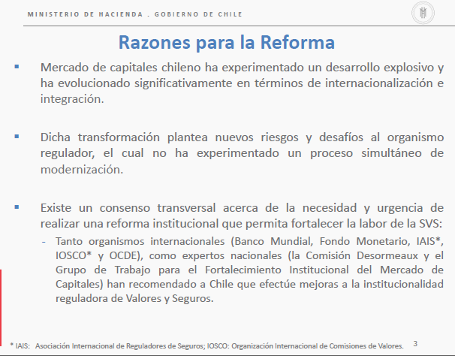



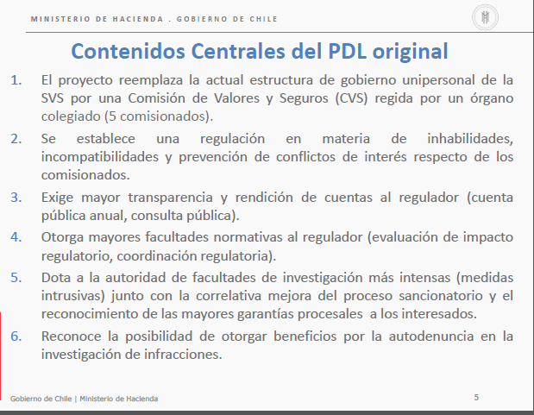

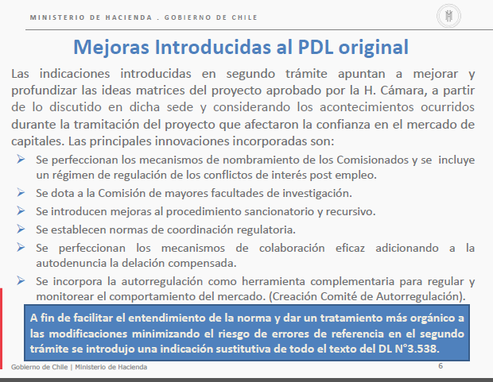

El señor Silva, previo a entrar al análisis de cada una de las mejoras introducidas al proyecto original, solicita al Ministro de Hacienda indicar el nivel de aprobación de cada una de las modificaciones. Al respecto, el señor Rodrigo Valdés (Ministro de Hacienda) precisa que prácticamente todos los aspectos fueron acordados por unanimidad, salvo la figura de la delación compensada que fue aprobada por mayoría de votos.

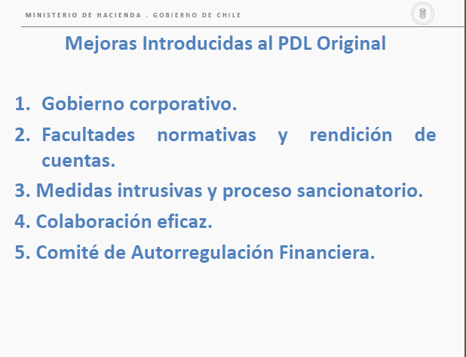



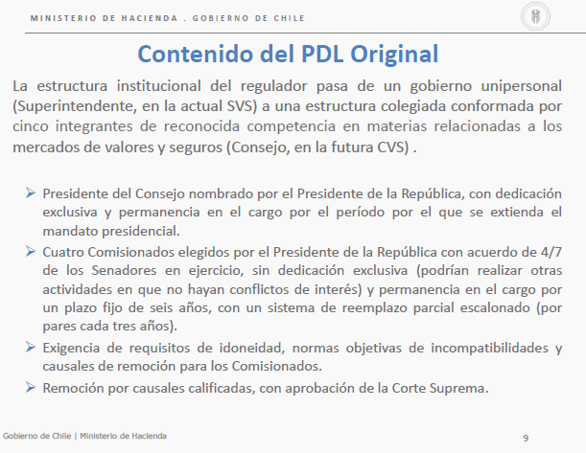

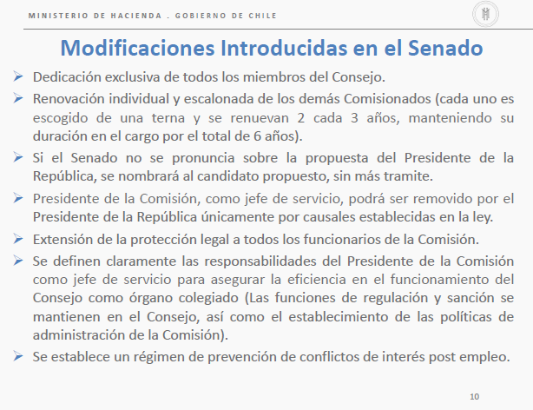

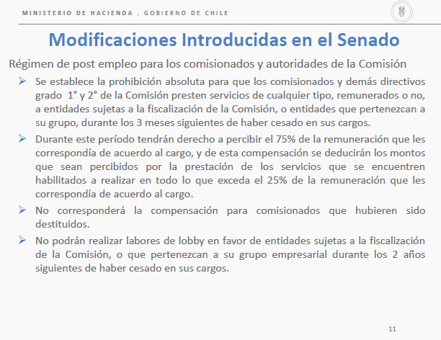

El señor Chahin, consulta la razón de acortar a la mitad el plazo (de 6 a 3 meses) de la prohibición absoluta para que los comisionados y demás directivos grado 1° y 2° de la Comisión presten servicios de cualquier tipo a entidades sujetas a la fiscalización de la Comisión, o entidades que pertenezcan a su grupo, habida consideración que en régimen general el plazo es de 6 meses. Añade que le extraña la medida por cuanto lo que se busca es aumentar los estándares de protección en materia de conflicto de interés.

Sobre el punto, la señora Macarena Lobos (asesora legislativa del Ministerio de Hacienda) explica que la modificación mantiene el plazo de 6 meses, pero con la siguiente distinción: en los primeros 3 meses la prohibición es absoluta para prestar servicios respecto de regulados, razón por la cual existe una compensación económica. Añade que durante los 3 meses siguientes existe una prohibición relativa consistente en que se podrá prestar servicios en aquellos casos en que se haya pronunciado en un caso concreto, durante los 12 meses anteriores. Hace presente que la diferencia más sustantiva con el régimen actual es que este no contempla ninguna sanción frente al incumplimiento de la prohibición. Agrega que la modificación impone fuertes sanciones tanto a la persona que incumple la prohibición como a las empresas que la contratan.

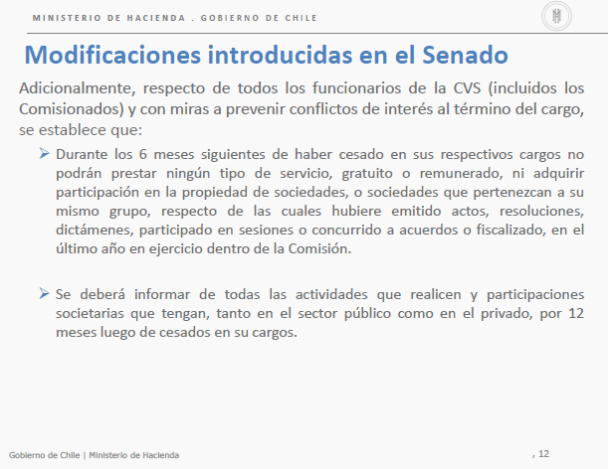



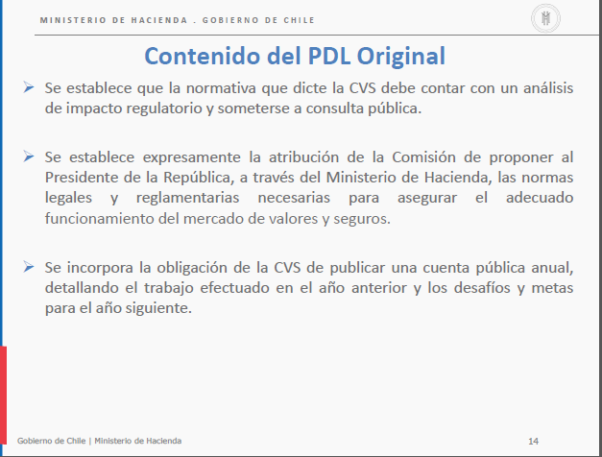
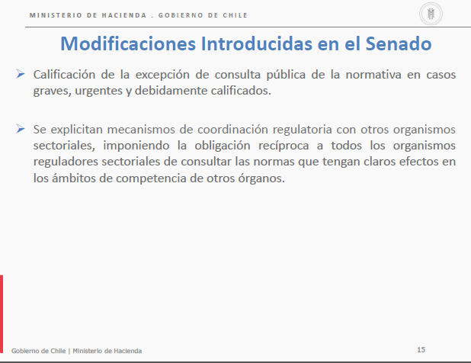



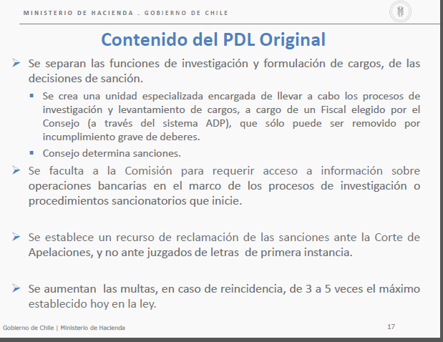

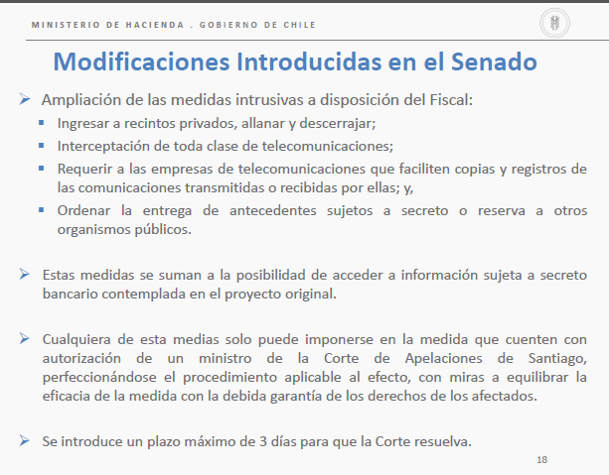

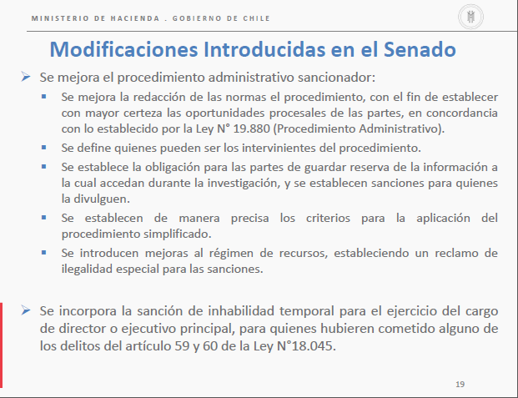


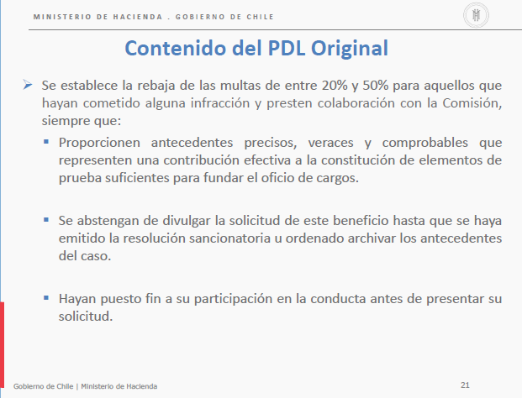

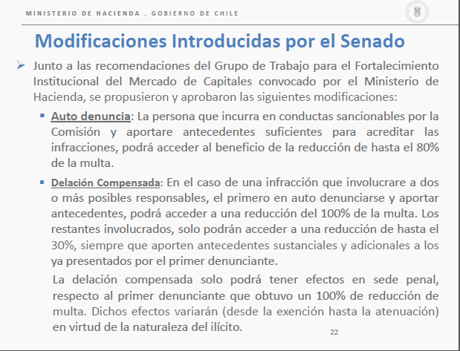

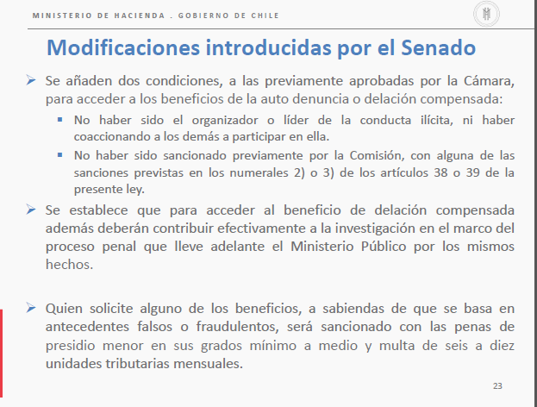

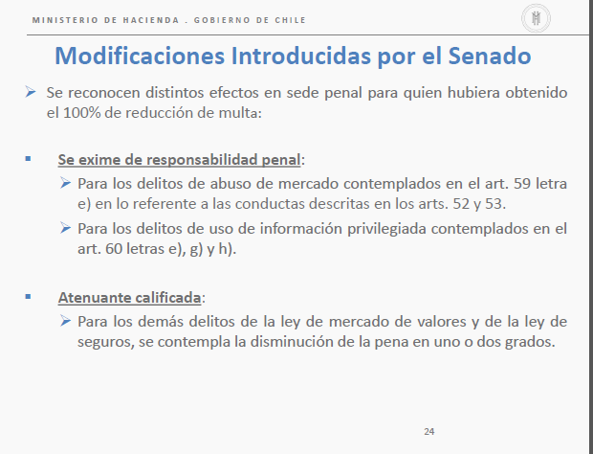

Sobre la lámina anterior, el señor Rodrigo Valdés (Ministro de Hacienda), destaca que la eximición de responsabilidad se contempla únicamente respecto de los delitos de abuso de mercado y uso de información privilegiada, por la complejidad de identificar estos tipos de ilícitos. Explica que es altamente improbable que se identifiquen por la propia acción del regulador.

Enfatiza que la figura de la delación compensada es fundamental para desincentivar la formación de asociaciones que participen en carteles o manipulen precios, y que es por su eficacia, ha sido muy utilizada en el derecho comparado.

El señor Chahin, hace presente, que tiene una discrepancia sustantiva respecto de la necesidad de incorporar la herramienta de la delación compensada, por tratarse de un mercado regulado, con amplias facultades para requerir información. Entiende que la figura se justifica plenamente en materia de libre competencia, donde no hay regulador, y por ende, es muy difícil romper el círculo de confianza. Asevera que contemplar la delación compensada en estos casos debilita el fin preventivo de la pena, salvo que se considere bajos ciertas circunstancias específicas, es decir, que quede de manifiesto que sin la figura de la delación compensada es prácticamente imposible descubrir al infractor.





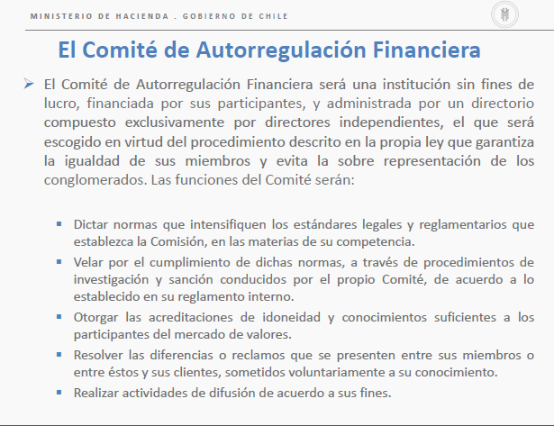

Finalmente, el señor Rodrigo Valdés (Ministro de Hacienda), enfatiza que el proyecto de ley forma parte de la agenda de probidad llevada a cabo por la actual administración.

El señor Silva comenta que ve con simpatía las modificaciones introducidas al proyecto original. Pide a la Secretaría de Comisión remitir a los integrantes de la Comisión los informes de las Comisiones de Hacienda y de Constitución del Senado.

El señor Auth, manifiesta estar de acuerdo con la dedicación exclusiva de los directores para evitar el desequilibrio entre un Presidente nombrado por el Presidente de la República (remunerado) y un consejero con dedicación parcial. Afirma que se advirtió la dificultad de reclutar a personas idóneas con las incompatibilidades que generaba la pertenencia al Consejo Directivo. Respecto de la delación compensada manifiesta que está de acuerdo con ella en la medida que valga la pena, y que para ello, es necesario fijar ciertas condiciones para que el denuncio sea relevante.

Estima que en caso de establecerse la delación compensada debe ser franca y que tiene que tener un incentivo claro y determinante. Le parece bien que se excluya de ese incentivo a quienes lideran o coaccionan a otro para la participación, es decir, que esté orientada a participantes de segunda línea. En consecuencia, estima que deben establecerse condiciones precisas para que opere y que al operar debe generar efectivos netos.

El señor Monsalve (Presidente de la Comisión) hace presente que el proyecto está en su tercer trámite constitucional, de conformidad con el artículo 120 del Reglamento de la Corporación, y en efecto, a esta Comisión le corresponde sugerir favorable o desfavorable las modificaciones propuestas del Senado.

El señor Chahin, aclara que no está en contra de la delación compensada de un modo absoluto, sino que le parece muy amplia la figura desde el punto de vista de las conductas. Respecto de los efectos que en sede penal tiene la delación compensada, cuestiona si es necesaria que opere como atenuante para todos los delitos descritos en la norma. Insiste en que debe estar muy justificada en cada uno de los casos. En materia de autorregulación reconoce que esperaba medidas profundas y concretas destinadas a erradicar los problemas de conflictos de interés, tales como la desmutualización de la bolsa, trasparentar la cartera propia. Finalmente, señala que hubo una serie de propuestas legales en la línea planteada, y, al respecto, consulta por qué finalmente no fueron consideradas aun cuando fueron ampliamente discutidas y avaladas en su momento por el Ejecutivo.

El señor Ortiz, recuerda que en la anterior administración se instaló la preocupación por parte de varios parlamentarios -entre los cuales se incluye- respecto de la situación de las bolsas de Santiago y Valparaíso. Plantea que se ofició a la Superintendencia para manifestar las inquietudes de los parlamentarios, que a su juicio incide en el proyecto de ley, y que hasta la fecha no han sido respondidas.

El señor Carlos Pavez (Superintendente de Valores y Seguros) respecto de la pertinencia de aplicar la figura de la delación compensada, junto con señalar que se trata del tema que generó mayor discusión y análisis en el Senado, señala que existen antecedentes que podrían generar confusión sobre la eventual facilidad que tendría una agencia regulatoria o fiscalizadora como la Superintendencia de Valores y Seguros SVS ( a futuro la Comisión de Valores y Seguros) para poder detectar las conductas ilegitimas, dado que estarían siendo cometidas por entidades fiscalizadas. Explica que la gran diferencia que lo hace equivalente con la aplicación de la delación compensada en la figura de la libre competencia es que son conductas hechas por personas que no están registradas y, por tanto, no están sujetas a la entrega de información o al cumplimiento de información periódica hacia la agencia regulatoria.

Explica que las entidades que son registradas, fiscalizadas y que tienen que entregar información periódica, en relación a los tipos de infracciones que están en el contexto de esta nueva figura, son los emisores e intermediarios de valores de oferta pública, pero quienes cometen estos tipos de infracciones son, en general, personas naturales que se encuentran orbitando alrededor de este tipo de instituciones, pero que no se encuentran inscritos en registro alguno.

Indica que en Estados Unidos la detección de infracción en este tipo de conductas aumentó en más de un 50% desde que se aplicó esta figura, y por tanto, constituye una herramienta eficaz en la medida que haya una persona dispuesta a entregar información valiosa. En efecto, se trata de una figura central para desbaratar este tipo de conductas ilícitas y para poder entregar la tranquilidad y confianza sobre la cual tienen que funcionar los mercados.

Finalmente, hace presente, que se tuvo especial cuidado con las mejoras introducidas en el Senado, particularmente en cuanto a separar la figura de la auto denuncia (aquellas actuaciones en que participa solo una persona) de aquellas en que participan 2 o más personas y en la que opera el beneficio de la delación compensada (ya sea de una atenuación calificada o eximición de responsabilidad penal). Recalca que los delitos contemplados en los artículos 59 y 60 solo pueden llevarse a cabo por personas o entidades que no están inscritas en los registros.
Por su parte, la señora Bernardita Piedrabuena (Coordinadora Mercado de Capitales y Finanzas Internacionales, del Ministerio de Hacienda), explica que el establecer el Comité de Autorregulación no es una medida que reemplaza el rol de fiscalización y regulación de la Superintendencia, sino que se establece adicionalmente para que el sector privado se haga cargo de los problemas de conflictos de interés que ha tenido últimamente. Hace hincapié que el proyecto de ley es enfático en establecer que el Comité propondrá medidas que están por sobre el estándar que propondrá la Superintendencia. Respecto de los conflictos de interés, entre carteras propias e inversión de terceros y desmutualización, explica que desde el año 2007 las bolsas pueden ser desmutualizadas en Chile, es decir, puede haber accionistas no corredores. Indica que en el presente año la bolsa de comercio de Santiago inició su proceso de desmutualización y la bolsa electrónica ya se encuentra desmutualizada. Destaca que la desmutualización no es una necesidad o condición suficiente para lograr mejores estándares de gobierno corporativo y resolución de conflictos de interés y asevera que si bien puede contribuir a ello se requiere de una buena regulación.

Sesión N° 235 de 3 de agosto de 2016.

El señor Rodrigo Valdés (Ministro de Hacienda), se manifiesta conforme con el contenido del proyecto en tabla en el sentido de contar con un comité que haga los chequeos y balances del Superintendente con el alcance que en el proyecto original estaba conformado por tres miembros y no por cinco a tiempo completo como se acordó al termino del proceso legislativo del Senado. Comenta que paralelamente está terminado su tramitación el proyecto de ley que “Modifica la Ley de Bancos” en aspectos sustanciales. Atendido lo anterior, plantea a la Comisión una nueva idea sobre el proyecto en tabla que consiste en aprovechar los miembros del Comité de la Comisión de Valores y Seguros para que también sean miembros del Comité de la Superintendencia de Bancos e Instituciones Financieras (SBIF). Se trata de una comisión financiera que participe con cada Superintendencia en temas normativos, propuestas legales y asuntos sancionatorios, quedando dentro de cada Superintendencia la fiscalización, investigación y funcionamiento del servicio. Explica que la propuesta tiene los siguientes beneficios: comisionados con más espalda o respaldo; puestos mejor pagados; mejor uso los recursos humanos; y compartir información de manera más efectiva, por lo que se da un supervisión consolidada de facto. Cree que el proyecto debe quedar armado de tal forma que permita un fácil ensamblaje con el proyecto que modifica la Ley de Bancos al cual hizo referencia. En concreto, respecto a la tramitación del proyecto en curso, propone que sea enviado a una Comisión Mixta para efectuarle los cambios de forma que se han sugerido, lo que retrasaría su tramitación en sólo un par de semanas.

El señor Auth (Presidente Accidental de la Comisión), asevera que la propuesta coincide con las presiones que surgieron de esta Comisión respecto de la profesionalización de ese colectivo, de su dedicación permanente, de sus inhabilidades, entre otras cosas, y le parece razonable ampliar su universo de tareas. Propone votar en contra el paquete de indicaciones senatoriales para dar al Ejecutivo la flexibilidad que ha requerido.

El señor Rodrigo Valdés (Ministro de Hacienda), hace presente que el Ejecutivo considerará una sugerencia realizada por el Diputado señor Chahin, en orden a establecer una inhabilidad post trabajo del Superintendente y de los comisionados por un tiempo prolongado.

El señor Lorenzini, hace entrega al Ejecutivo y a los miembros de la Comisión de minuta de propuestas realizada por su bancada, la cual se transcribe a continuación:
“Asesoría Jurídica. Bancada de Diputados Demócrata Cristianos 3 de Agosto de 2016
Minuta: Proyecto de Ley que Crea una Comisión de Valores y Seguros Boletín N° 9015-05
El proyecto reemplaza la actual SVS por una Comisión de Valores y Seguros (CVS) regida por un órgano colegiado (5 comisionados).
Puntos Críticos:
1. SE DICE QUE EL PL ESTABLECE UNA REGULACIÓN EN MATERIA DE INHABILIDADES, INCOMPATIBILIDADES Y PREVENCIÓN DE CONFLICTOS DE INTERÉS RESPECTO DE LOS COMISIONADOS.
Que sin embargo, sería incompleto en lo relativo a las incompatibilidades temporales entre Directivos de Empresas Fiscalizadas y posibles cargos de Comisionados u otros funcionarios. O lo que en Doctrina se conoce como el "Revolving Door” o puerta giratoria entre el mundo privado y el público en materia de conflicto de intereses.
Página 39. Comparado. Incompatibilidades para ser Comisionado. Artículo 12 N° 3. Dice que el cargo de Comisionado es incompatible con Director, administrador, Gerente, Dependiente o Asesor, Consejero o Mandatario, Ejecutivo principal en sociedades o entidades sujetas a la fiscalización. Serlo de modo "sobreviniente" constituye falta grave.
PERO no se establecería incompatibilidad temporal o prohibición por un plazo determinado de un ano ni meses de trabajar en esos ámbitos empresariales ni cargos para ser posteriormente nombrado Comisionado.
2. SE DICE QUE EL PL INCLUYE UN RÉGIMEN DE REGULACIÓN DE LOS CONFLICTOS DE INTERÉS POST EMPLEO.
Sin embargo éste sería incompleto e insuficiente.
Página 67-68-69 Comparado Régimen de post empleo para los comisionados y autoridades de la Comisión: Artículos 29, 30 y 31
Artículo 30. Prohibición General y Absoluta
Sólo por 3 meses. Debiendo ser mínimo 6 meses.
Para los comisionados y demás directivos grado 1° y 2° de la Comisión, que no sabemos cuáles son porque el estatuto especial que regulará a este personal no se ha dictado.
Artículo 29.Prohihición Particular y Especifica Sólo por 6 meses. Debería ser mínimo 1 año. Respecto de los fiscalizados en el año anterior
Sólo para "actos específicos, personales y directos"
Incompatibilidades para ser Comisionado. Art.12 N ° 3. Comisionado es incompatible con Director, administrador, Gerente, Dependiente o Asesor, Consejero o Mandatario. Ejecutivo principal en sociedades o entidades sujetas a la fiscalización. Serlo de modo “sobreviniente” constituye falta grave.
PERO no se establecería prohibición por un plazo determinado de un año ni meses de trabajar en esos ámbitos empresariales ni cargos para ser posteriormente nombrado Comisionado.
3. SE DICE QUE EL PL, EXIGE MAYOR TRANSPARENCIA Y RENDICIÓN DE CUENTAS AL REGULADOR: CUENTA PÚBLICA ANUAL Y CONSULTA PÚBLICA.
Sin embargo, el sistema de Consulta Pública no sería suficiente — la eficiencia de la publicación de las normas en el sitio web de las Superintendencias ha demostrado ser extremadamente limitada y no resuelve tampoco el carácter esencialmente técnico de tales informaciones para el público en general- y está dotado de una excepción no justificada, aplicada la cual, no se regula mecanismo supletorio o posterior alguno de transparencia ni garantía.
Se permitiría la excepción de consulta pública de la normativa en casos graves, urgentes y debidamente calificados. ¿Qué es grave, urgente, quién lo califica?
La regulación que no se someta a consulta previa debiese:
a. Ser transitoria o provisional
b. Ser sometida a consulta posterior a la brevedad posible
c. Estar sujeta a un mecanismo rápido e independiente de revisión.
Página 52 Comparado. Artículo 20 letra c)
"Artículo 20.- Corresponderá al Consejo:
e) Dictar normas de carácter general, circulares, oficios circulares y otras resoluciones que requieran su acuerdo, de conformidad con su Reglamento Interno de Funcionamiento. La normativa que se imparta deberá contener los fundamentos que hagan necesaria su dictación, incluyendo una definición adecuada del problema que se pretende abordar, la justificación de la intervención regulatoria, la evaluación del impacto de dicha regulación, así como aquellos estudios o informes en que se apoye, en los casos que corresponda o sea posible, todo de acuerdo a lo que señale el Reglamento Interno de Funcionamiento del Consejo. Dicha normativa, salvo en casos que, atendida su naturaleza y urgencia se requiera de su aplicación inmediata, los que serán calificados fundadamente por el Consejo al momento de su dictación, deberá ser puesta en consulta pública. Con dicho propósito, antes de la dictación de la misma, se daría a conocer el proyecto de norma en la página web de la Comisión, disponiéndose los mecanismos necesarios para que los interesados puedan formular observaciones al mismo.
Además las normas de autorregulación que dicte el Comité de Autorregulación (artículos 75 a 105) no tienen esta obligación legal de consulta.
Página 131 Comparado. Artículo 78 inciso primero y segundo. Materias de Autorregulación. No establece obligación alguna de consulta pública, sólo la publicación del reglamento en el sitio web del Comité
"Artículo 78.- El Comité dictará las normas necesarias para cumplir con sus objetivos, especialmente en materias de gobierno corporativo, ética empresarial, transparencia e información a los inversionistas y competencia leal entre los distintos actores del mercado. Las normas serán aprobadas por el Directorio de acuerdo a lo establecido en el reglamento interno y, dentro de un plazo de treinta días contado desde su aprobación, deberán ser depositadas en la Comisión y publicadas en el sitio web del Comité. Verificados estos trámites, dichas normas serán obligatorias para todos sus miembros"
Ya mayor abundamiento, si la Comisión declara ilegal alguna norma del Comité y la deja sin efecto (Art. 78 y 79 inciso tercero) tampoco existiría obligación alguna de publicidad
Página 131 Comparado. Artículo 78 inciso tercero
A mayor ahondamiento, si la Comisión estimara que una norma del Comité es ilegal y ordena su anulación, tampoco existiría la obligación expresa de tener que publicar dicha norma en parte alguna
4. RECONOCE LA POSIBILIDAD DE OTORGAR BENEFICIOS POR LA AUTO DENUNCIA EN LA INVESTIGACIÓN DE INFRACCIONES.
Colaboración Eficaz.
De acuerdo al texto aprobado por la Cámara de Diputados, se autorizó bajo este concepto, una rebaja de las multas entre 20% y 50% para aquellos que hayan cometido alguna infracción y presten colaboración con la Comisión.
Página 106 Comparado. Artículo 60.inciso primero. En el Senado, en este caso, tratándose de Delitos de Mercado y Valores, se ampliaron los beneficios: la Rebaja de Multas podrían llegar al 80% y a exención (100%) si es el primer delator. Y hasta 30% para el segundo o siguientes.
Página 106 Comparado. Artículo 60.inciso segundo. Por el sólo hecho de ser el primer delator, gozaría también de una atenuante calificada: la disminución de la pena en uno o dos grados.
Página 106 -107 Comparado. Artículo 60 inciso tercero. Además, podría beneficiarse de eximente de responsabilidad penal también el primer delator aportando antecedentes sobre una o más conductas sancionadas como delitos.
Página 107 Comparado. Artículo 60 inciso final.: "Lo anterior es sin perjuicio de las responsabilidades civiles que concurran"
Se dice que en Libre Competencia quienes se beneficien con una exención o rebaja solo se libran de la multa (que es a beneficio del Fisco), pero no de la responsabilidad ante los consumidores, competidores y de las indemnizaciones de perjuicios a las cuales puedan ser condenados.
Pero no se regula un sistema explícito, efectivo ni breve que lo garantice. Aquí tampoco. Las responsabilidades se deberían perseguir en un juicio ordinario de indemnización de perjuicios, individualmente por cada afectado y respecto de personas que pueden estar exentas de responsabilidad penal. Nada se dice respecto de la responsabilidad civil de las empresas o sociedades.
La solución recomendada: debe obligarse normativamente a los miembros del cartel que no delataron a concurrir al pago del daño que correspondería pagar al delator. Esto es, modificar las normas de responsabilidad civil en este caso particular, de manera tal que los miembros del cartel que no delataron deban concurrir al pago del daño causado por el delator, a prorrata (por ejemplo) de su participación de mercado u otro factor proporcional. De esta manera se deja a salvo el interés de las víctimas, se refuerza la delación como estrategia dominante para un agente coludido, y se incrementa la disuasión volviendo más gravosas las consecuencias de ingresar a un cartel (o no abandonarlo denunciándolo).
5. COMITÉ DE AUTORREGULACIÓN FINANCIERA.
Se dice que se establece la obligación para los principales agentes del mercado para auto regularse, como si ello fuere un mérito, cuando es una mínima condición de funcionamiento.

CVS deberán auto regularse sometiendo sus normas de autorregulación a la aprobación de la CVS.
Pero la autorregulación puede hacerse a través de la participación en el Comité de Autorregulación Financiera, o bien de forma individual.
Con la creación de la Comisión de Autorregulación Financiera (TÍTULO V) de la Comisión (Ex Superintendencia) de Valores y Seguros se institucionaliza: LA AUTORREGULACIÓN en el mercado de valores y seguros- de participación no obligatoria.
Esto afectará al menos a:
a) Sistema de Pensiones
b) Seguros de Rentas Vitalicias
c) Seguros de Salud, Invalidez, Sobrevivencia, etc.
d) Todo tipo de Seguros
e) Mercado de Valores, y por ende, todos los productos y servicios financieros.
"Artículo 74.- Los intermediarias de valores de oferta pública, las bolsas de valores, las bolsas de productos, las administradoras generales de fondos, y las administradoras de carteras individuales fiscalizadas por la Comisión deberán autorregularse con la finalidad de implementar buenas prácticas en materia de gobierno corporativo, ética empresarial, transparencia y competencia leal entre los distintos actores del mercado. Para tales efectos, existirá un Comité de Autorregulación Financiera, en adelante el "Comité", cuyo objeto exclusivo será dictar normas que permitan alcanzar los fines descritos en el inciso precedente y velar por su adecuado cumplimiento; establecer y acreditar el cumplimiento de estándares de idoneidad técnica y ética de los participantes del mercado de valores; resolver las diferencias o reclamos que se presenten entre sus miembros o entre éstos y sus clientes, cuando así lo solicitaren, y promover la protección de los inversionistas.
Podrán participar como miembros de este Comité tanto las entidades descritas en el inciso primero del presente artículo, como toda otra entidad que participe del mercado financiero que así lo solicitare. Lo anterior es sin perjuicio de la existencia de entidades que puedan asociarse al Comité, tales como asociaciones gremiales, empresas de custodia y depósito de valores, administradoras de sistemas de compensación y liquidación de instrumentos financieros, entre otras, en los términos y condiciones que al efecto aquel determine.
"Artículo 76.- El Comité deberá dictar un reglamento interno, en el que se fijarán las normas relativas a su organización, estructura y funcionamiento; los procedimientos de regulación y supervisión; y, en general, todas aquellas normas que le permitan garantizar una gestión eficiente.
"Artículo 78.- El Comité dictará las normas necesarias para cumplir con sus objetivos, especialmente en materias de gobierno corporativo, ética empresarial, transparencia e información a los inversionistas, y competencia leal entre los distintos actores del mercado."
Normas obligatorias para todos sus miembros. (Artículo 78 inciso 2°)
La Comisión podrá, en cualquier momento, representar fundadamente al Comité que una determinada norma no se ajusta a la legislación o a la normativa vigente, en cuyo caso el Comité deberá subsanar las observaciones dentro del plazo que le indique la Comisión. En caso que el Comité no subsane las observaciones dentro del plazo, la Comisión podrá, sin más trámite, dejar sin efecto la norma respectiva. (Artículo 78 inciso 3°)
Sin perjuicio que la Comisión, en ejercicio de sus facultades normativas, emita una norma de carácter general de conformidad a la letra c) del artículo 20 de la presente ley, que contenga una disposición aprobada por el Comité, haciéndola de esta forma aplicable a las entidades sometidas a su fiscalización que no sean miembros del mismo. (Artículo 78 inciso 4°)
"Artículo 79.- Las entidades obligadas a autorregularse en virtud de lo establecido en el artículo 74 de esta ley, que no participen del Comité descrito en el presente Título, deberá dictar normas y códigos de conducta que las rijan para efectos de cumplir con el objeto establecido en dicho artículo.
La Comisión podrá, en cualquier momento, representar .fundadamente que una determinada norma no se ajusta a la legislación o a la normativa vigente, en cuyo caso la entidad correspondiente deberá subsanar las observaciones dentro del plazo que le indique la Comisión. En caso que no subsane las observaciones dentro del plazo, la Comisión podrá, sin más trámite, dejar sin efecto la norma respectiva". (Artículo 78 inciso 3°)
CON ELLO SE AMPLÍAN LOS RIESGOS DE ABUSOS Si SE CONSIDERA LOS PUNTOS SIGUIENTES:
1) Que actos de la ex Superintendencia, ahora Comisión de Valores y Seguros, y de Privados (Autorregulación) podrían estimarse como fuera del control de legalidad de la Contraloría General de la República, dado el tenor del artículo 2°:
2) Y claramente si están fuera, los actos del Comité de Autorregulación, pues son actos de privados.
"Artículo 2°. A la Comisión y a su personal, salvo disposición expresa en contrario, no les serán aplicables las normas generales o especiales dictadas o que se dicten para regular la Administración del Estado, tanto centralizada como descentralizada. Salvo: Decreto Ley N°1.263 de 1975 de Administración Financiera del Estado; Ley N° 18.575 de Bases Generales de la Administración del Estado; Ley N° 19.880 de Bases de los Procedimientos Administrativos y Ley N° 20.880 sobre Probidad en la Función Pública y Prevención de los Conflictos de Intereses... que sólo regula: Declaración de intereses y patrimonio; mandato especial de administración de cartera de valores y enajenación forzosa. Pero no regula el "Revolving Door" o paso de personas de funciones públicas a privadas y viceversa. Y que además lo regula sólo respecto de autoridades y funcionarios públicos, y no respecto de Dueños, Representantes Legales, Directores vio Consejeros de sociedades, corporaciones, etc. (AFP, Isapres, Corredoras, Aseguradoras, etc.)
3) Que, a contrario sensu, los Actos de la Autoridad Pública sí quedan sujetos al sistema de justicia arbitral internacional del CIADE y que se ampliaría a cualquier inversión extranjera en el caso del TPP:
"Artículo 21.- El Presidente de la Comisión, en su calidad de jefe de servicio, tendrá a su cargo la conducción de las relaciones de la Comisión con los organismos públicos demás (írganos del Estado y con las entidades sujetas a la fiscalización de ésta, como también con las entidades supervisoras, reguladoras, autorreguladoras o participantes del mercado de villares y seguros nacionales, extranjeras o internacionales. d) Representar judicial y extrajudicialmente a la Comisión".
4) Y a mayor abundamiento: Los actos de este Comité de Autorregulación de "agentes financieros privados" pueden tener efectos respecto de información pública, reservada, y a nivel internacional:
"Artículo 83.- El Comité podrá acordar memorándums de entendimiento con otras entidades de su misma especie, supervisores, bolsas, entidades académicas y otras relacionadas con los mercados financieros del sector público y privado, sean éstas nacionales o extranjeras, para la cooperación técnica, capacitación, asistencia recíproca e intercambio de cualquier tipo de información o documentación que conozca o adquiera en el ejercicio de sus funciones. Con todo, en caso que dicha información sea secreta o reservada deberá mantener dicho carácter sin perjuicio de su traspaso.".”.
El señor Silva, mira con simpatía la propuesta del Ejecutivo porque avanza hacia un gobierno colegiado más amplio para los modelos de supervisión pero considera que dada la magnitud del cambio el Ministro debiera explicitar ante la Comisión los ejes centrales de las modificaciones a través de una minuta.
Finalmente, aclara que no comparte la idea de extender el plazo de inhabilidad planteada por la Democracia Cristiana y cree importante conversar sobre los temas en los que hay diferencias porque son pocos.
El señor Auth (Presidente Accidental de la Comisión), tenía dudas sobre la ampliación del plazo referido cuando se trataba de una comisión con un rol específico pero al modificar la figura y hacerla más general le parece razonable que se aumenten las incompatibilidades, las inhabilidades sobrevinientes y el plazo respectivo.
El señor Macaya, le parece razonable avanzar hacia una estructura más amplia en el tema de gobierno corporativo y colegiado y reconoce una evolución en la postura del Ministro Valdés. Por lo anterior, le gustaría conocer las razones de esa evolución y que se expliciten en la Comisión los significativos cambios generados en el Senado al proyecto. Sumado a lo anterior, no cree conveniente mandarlo a Comisión Mixta hasta que el Ministro del ramo provea a los miembros de esta Comisión de los insumos necesarios para hacer una propuesta a la Sala en los términos que se han conversado.
El señor Rodrigo Valdés (Ministro de Hacienda), se compromete a armar posibles textos que puedan salir de la Comisión Mixta.
A continuación, reconoce que los actores más influyentes en esta idea temieron que el cambio implicara una demora sustancial en la tramitación por lo que encuentra suficiente el plazo de una semana para converger en las ideas centrales y someterlo a votación.
Por último, aclara que no se está realizando un cambio de fondo o estructural sino sólo sentando las bases para poder hacer un cambio importante en el futuro si se cuentan con los votos suficientes.
El señor Chahin, entiende y comparte la idea de dejar abierta la puerta para incorporar al esquema de gobierno corporativo otras instituciones como la SBIF. Cree que se debe hacer un cambio mayor y espera que esta modificación genere la estructura necesaria para ir de a poco construyendo ese tránsito.
Por último, agradece la disposición del Gobierno para analizar la propuesta de ampliación del plazo respecto a las inhabilidades y las demás que se han acompañado.
El señor Jaramillo, pregunta si están incluidas las AFP, atendido que también transan valores.
El señor Rodrigo Valdés (Ministro de Hacienda), responde que es perfectamente posible incluirlas en el futuro pero reitera que la idea propuesta sólo tiene por objeto abrir una puerta para que el modelo o chasis sea más flexible.

Sesión N° 239 de 17 de agosto de 2016.

El señor Rodrigo Valdés (Ministro de Hacienda), recuerda que en la pasada sesión se manifestó la oportunidad de efectuarse adecuaciones formales a este proyecto con el propósito de dejarlo ya listo para la futura creación de una Comisión de Mercado Financiero, motivo por el cual se dio un espacio para explicar a los interlocutores de los Diputados en forma directa los términos de vinculación de la Comisión de Valores y Seguros con la nueva Comisión de Mercado Financiero. Precisa que la idea es utilizar el espacio de la Comisión Mixta con el propósito de efectuar esta adecuación estructural y dejar ya la conexión hecha para la futura Comisión sin cambiar sustantivamente el proyecto del caso. Procede a efectuar su exposición contenida en el documento que se transcribe a continuación:



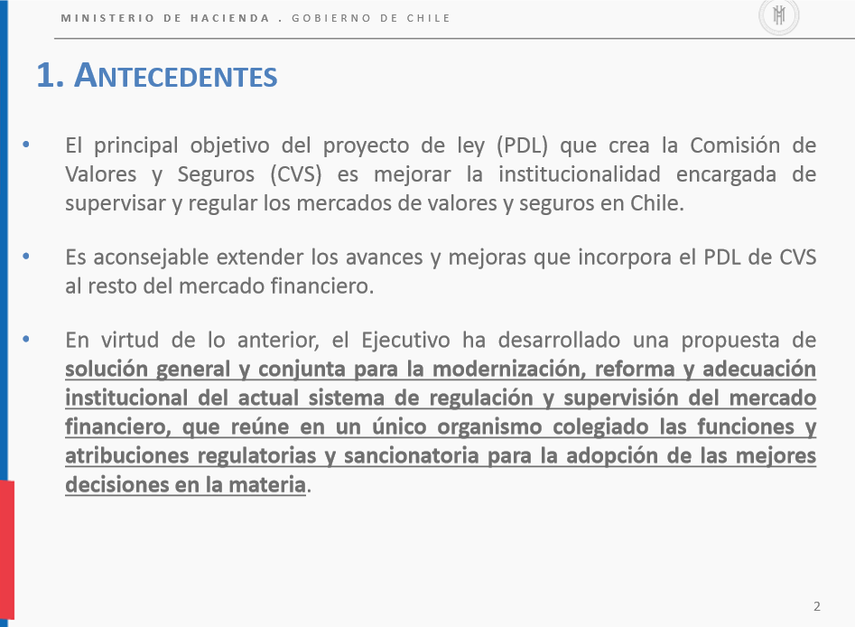

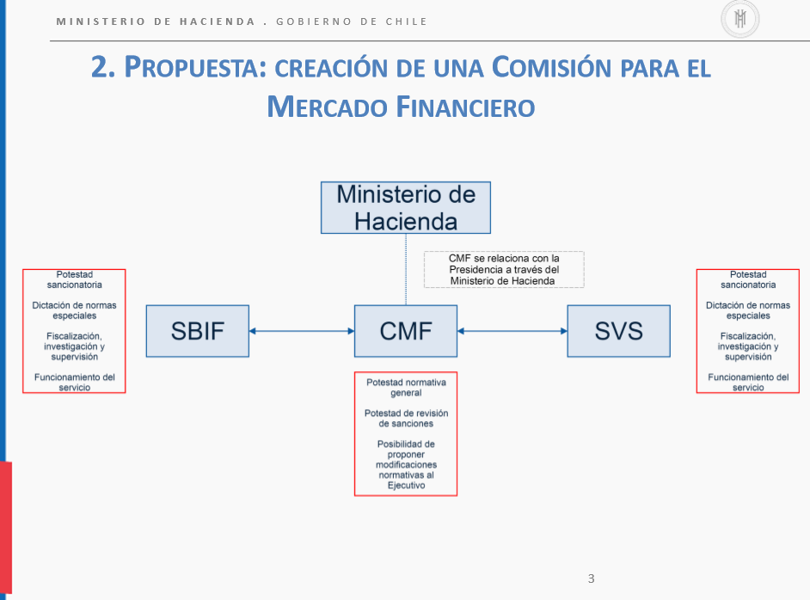

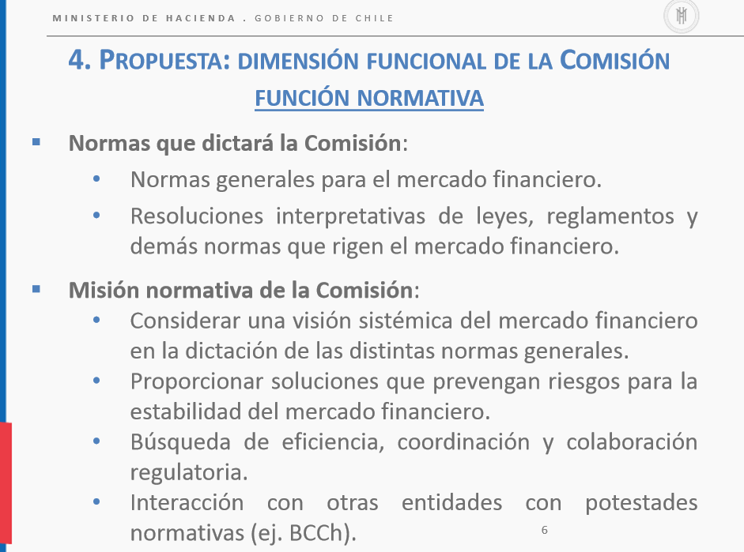

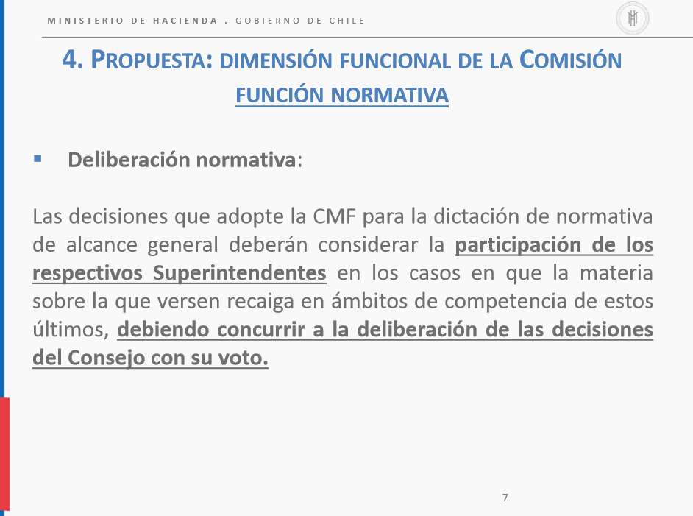

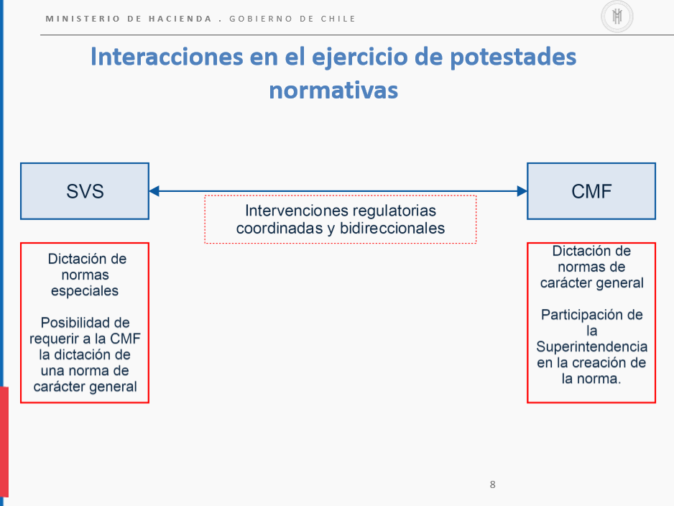



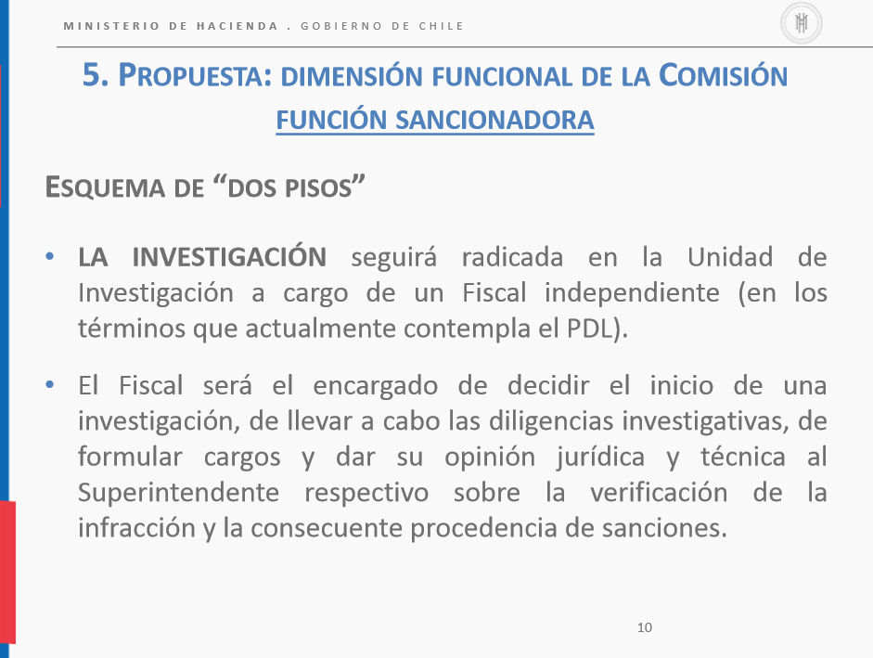

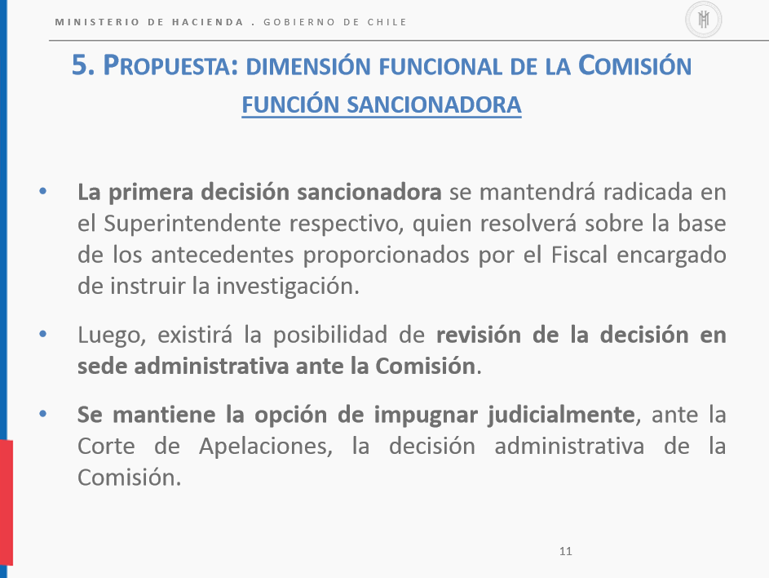

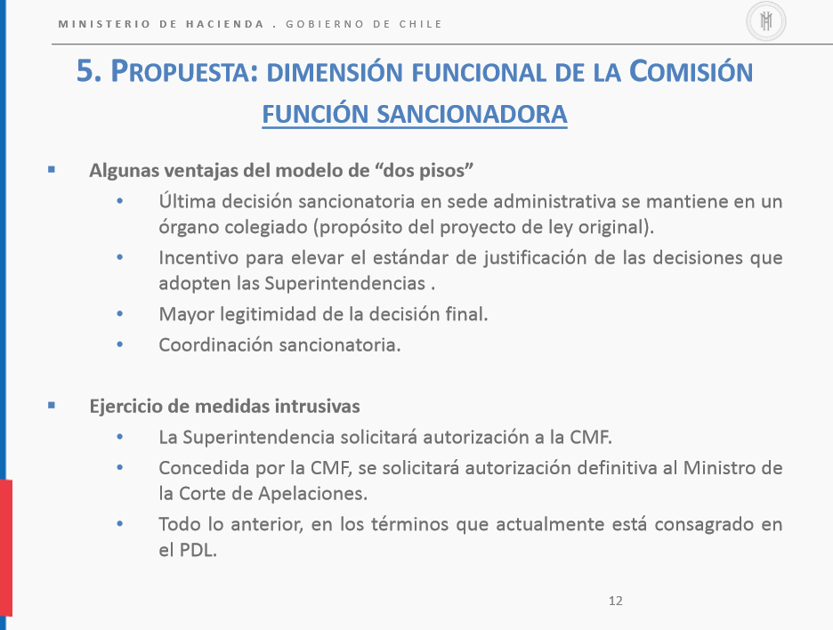

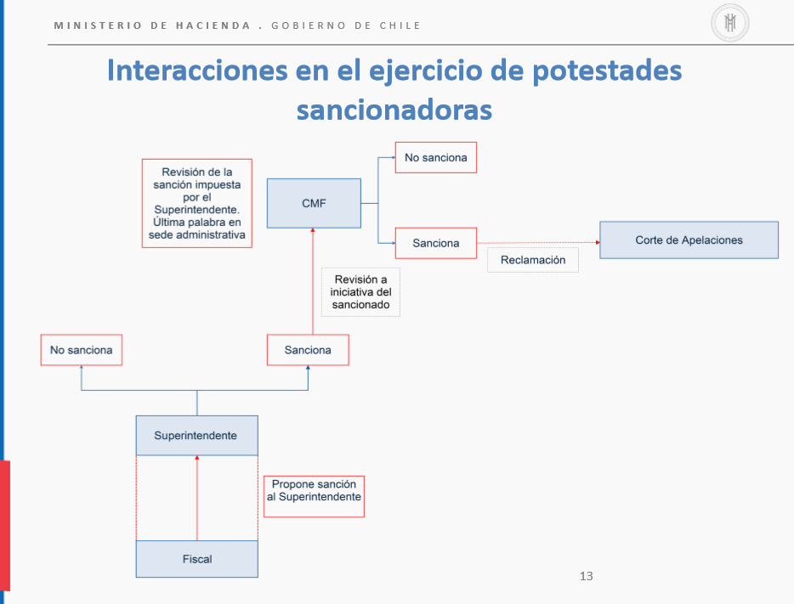

El señor Lorenzini, pregunta si en el ámbito de competencia de la comisión para el mercado financiero (CMF) se considerará a la Superintendencia de Pensiones, de forma semejante a la Superintendencia de Valores y Seguros. Además consulta por qué razón los miembros del gobierno corporativo serán ratificados por el Senado.

El señor Rodrigo Valdés (Ministro de Hacienda), responde que puede discutirse en un futuro la incorporación de la Superintendencia de Pensiones, y que la participación del Senado tendría su origen en la función fiscalizadora exclusiva de la Cámara de Diputados.

El señor Auth (Presidente Accidental de la Comisión), consulta por qué se optó por el sistema de “dos pisos”.

El señor Rodrigo Valdés (Ministro de Hacienda), el esquema de segundo piso existe en derecho comparado y dota a la figura del Superintendente de Valores y Seguros de mayor robustez al no confundirlo con un comisionado y si sus decisiones pasan por dos etapas hay más solidez, de forma tal que se evita la intervención de otros órganos del Estado en temas técnicos. Así, señala que las medidas intrusivas que resuelva la Comisión de Valores y Seguros serán validadas por la CMF, y luego seguirá ante el juez respectivo. La idea es proponer a la Sala ir a una Comisión Mixta con el propósito de efectuar las modificaciones formales necesarias al proyecto.

El señor Silva, respecto de la idea general que se ha planteado sostiene que tienen una disposición positiva de introducir una figura de modelo corporativa distinta. Entiende que la propuesta que no es un contrato de adhesión y que se generará una dinámica de conversación.
Manifiesta que la mayor parte de los nombramientos que se ratifican por el Senado tienen un quórum mayor de dos tercios o tres quintos. Precisa que le gustaría que el quórum en este caso fuese el más alto.
Por último, manifiesta su deseo que se incorpore la figura del SERNAC, ya que dispone de facultades normativas respecto de estándares de servicios financieros.

El señor Schilling, respecto a la historia económica reciente del país, particularmente de la crisis del año ‘82, considera que se dieron muchas libertades para el libre emprendimiento y que las Superintendencias fueron modeladas con el mismo propósito, por lo cual son débiles en sus facultades y en sus competencias porque debían favorecer el libre emprendimiento. Entiende que estas facilidades que se entregaron a través del Estado a las empresas, las que nos han defraudado, lo llevan a no estar seguro acerca de lo que se nos propone, por cuanto este tercer piso es un incentivo para elevar el estándar de las decisiones, ya débiles y no las fortalecemos sino que las obligamos a pasar por otro tamiz superior. Indica que en este caso, no cumplirá su labor de Superintendencia sino que una Comisión tendrá que convencer. Agrega que otro factor negativo es la proposición de un sistema binominal para elegir a los comisionados, por cuanto un quórum de dos tercios significa un empate permanente. Asevera que si se acepta esa sugerencia votará en contra.

El señor Lorenzini, señala que su bancada planteó varios temas y falta un debate que espera se realice en la Comisión Mixta. Coincide con el señor Schilling, por cuanto estima que falta transparencia en las sesiones secretas copulares. Manifiesta que no le queda claro cómo se traduce la fiscalización externa, cómo se conocerán los movimientos y las decisiones adoptadas en el seno de estas comisiones.

El señor Macaya, valora la presentación del Ejecutivo y estima que la Comisión Mixta será un espacio traducible en mayor información. Opina que los últimos dos años han dado cuenta de la necesidad de dotar a los organismos de mayor independencia lo cual está acorde con los desafíos actuales. Sostiene que si la mayoría impone sus autoridades no se entiende que ciertos cargos requieren de cierta autonomía y preparación técnica. Quiere que se discuta qué ocurre en legislaciones comparadas y piensa que los argumentos contrarios que se han dado en esta sesión son los mismos que se usaron para rechazar el proyecto de ley de Alta Dirección Pública.

El señor Aguilo, plantea la necesidad de fortalecer los órganos fiscalizadores y las Superintendencias y solicita una buena explicación de cómo se están fortaleciendo estas entidades porque ha habido un conjunto de hechos que han dañado la fe pública.
Manifiesta que si lo que persigue el Diputado Silva es entregar mayor autonomía lo apoya en la medida que exista mayor exigencia técnica en la designación de los cargos y que éstos sean elegidos por ADP. Opina que el sistema binominal falla en la calidad de las personas designadas.

El señor Chahin, considera que se trata de un cambio sustantivo al proyecto que le parece interesante pero requiere madurarlo un poco. Pregunta la razón por la cual, si se toma una decisión de esta envergadura, no se pasa a un modelo distinto de supervisión por objetivo y no por área. Quiere saber si esta alternativa está totalmente descartada, no obstante considerar que como modelo corporativo, en general, no le parece mal porque resuelve en parte el problema.

El señor Auth (Presidente Accidental de la Comisión), comparte completamente el objetivo buscado respecto a darle el carácter colectivo a lo que antes se decidía en forma individual, que repercuten tanto por el no como por el sí, por sancionar como por no sancionar, por lo cual la necesidad de legitimar es clara. Estima que el temor de que se nombre a personas que no reúnan los requisitos necesarios no se da en este caso, por cuanto los comisionados son elegidos por el sistema de ADP, sugerido por el Presidente de la República y luego ratificados por el Senado. Consulta por qué motivo la decisión del Superintendente es revisada por la CMF sólo cuando se trata de una resolución sancionatoria y no de aquellas que resuelven no aplicarla, por cuanto opina que el impacto es el mismo y que la idea es tener un mayor estándar en ambas circunstancias.
En cuanto el binominalismo, estima que tampoco se trata que la mayoría excluya por un voto a la minoría y piensa que hay maneras de resolver este punto, como un sistema en que el Presidente de la República proponga 6 nombres, el Senado 4 y sólo se sean nombrados los que tengan el 20% de la votación, a modo de ejemplo.

El señor Rodrigo Valdés (Ministro de Hacienda), en cuanto a los quórum de nombramiento manifiesta que prefiere el quórum de 4/7 al de 2/3, no obstante lo cual se pueden buscar alternativas. Respecto al asunto del SERNAC no cree que sea mala idea pero dicho servicio tendrá su propia comisión y que el campo del mismo es más un tema de transparencia y de protección al consumidor, razón por la cual una vez legislado el tema de valores y seguros se verá la forma de hacer una conexión.

La señora Macarena Lobos (Coordinadora Legislativa del Ministerio de Hacienda), explica que el proyecto de ley del SERNAC está en segundo trámite constitucional en el Senado, donde se debate acerca de su gobierno corporativo, que contará con un consejo normativo más unidireccional, consejo que actuará a petición del director del servicio.

El señor Rodrigo Valdés (Ministro de Hacienda), en cuanto al carácter colectivo de la CMF, opina que las decisiones colectivas son más robustas, porque proporcionan una fundación más sólida de las decisiones evitando la judicialización.
En cuanto a la fe pública destaca que la CVS tiene facultades distintas de investigación, fiscalización y sancionatorias más potentes, así como una coordinación regulatoria y de rendición de cuentas de nivel superior, estimando que es un paso importante respecto a los problemas de corrupción.
Por último, respecto a las inquietudes del señor Chahin sobre el modelo de supervisión por objetivo, es posible más adelante considerar la posibilidad de un paso más.

El señor Carlos Pavez Tolosa (Superintendente de Valores y Seguros), es necesario recordar el origen del proyecto, cual es la inserción de los órganos financieros en el ámbito internacional, para lo cual se requiere con las facultades necesarias para una adecuada fiscalización, como son las intrusivas, levantamiento del secreto bancario, intercepción de comunicaciones, entre otras.
Destaca el hecho de que el fiscal investigador es independiente de la Comisión, es designado por ADP y no es removible sino por causales legales. Precisa que si el fiscal resuelve no sancionar debe informar de este hecho a la CVS.

El señor Auth (Presidente Accidental de la Comisión), pregunta qué ocurre si el fiscal propone sancionar y el Superintendente declina.

El señor Carlos Pavez Tolosa (Superintendente de Valores y Seguros), se podría subsanar estableciendo que el Superintendente emita informe explicando por qué declina ante la CMF.

El señor Rodrigo Valdés (Ministro de Hacienda), estima necesario llegar con una proposición a la Comisión Mixta por lo que solicita a los señores Diputados, el intercambio de opiniones necesario para ello.

IV.- VOTACIÓN

El texto de las enmiendas es del siguiente tenor:

Artículo único

Ha pasado a ser artículo primero, reemplazado por otro del siguiente tenor:

“Artículo primero.- Sustitúyese el texto del decreto ley N° 3.538, del Ministerio de Hacienda, promulgado y publicado el año 1980, que crea la Superintendencia de Valores y Seguros, por el siguiente:
“Crea la Comisión de Valores y Seguros
TÍTULO I
Objetivo y Funciones de la Comisión de Valores y Seguros

Artículo 1°.- Créase la Comisión de Valores y Seguros, en adelante “la Comisión”, institución autónoma, con personalidad jurídica y patrimonio propio, que se relacionará con el Gobierno a través del Ministerio de Hacienda y se regirá por la presente ley y demás normativa que se dicte al efecto.

Su domicilio será la ciudad de Santiago, sin perjuicio de las oficinas regionales que pueda establecer en otras ciudades del país.
Artículo 2°.- A la Comisión y a su personal, salvo disposición expresa en contrario, no les serán aplicables las normas generales o especiales dictadas o que se dicten para regular la Administración del Estado, tanto centralizada como descentralizada.
Sin perjuicio de lo dispuesto en el inciso anterior, se regirán por lo dispuesto en el decreto ley N° 1.263, del Ministerio de Hacienda, promulgado y publicado el año 1975, y supletoriamente por las normas contempladas en el decreto con fuerza de ley N° 1/19653, del Ministerio Secretaría General de la Presidencia, promulgado en el año 2000 y publicado en el año 2001, que fija el texto refundido, coordinado y sistematizado de la ley N° 18.575, orgánica constitucional de Bases Generales de la Administración del Estado y en la ley N° 19.880, que establece bases de los procedimientos administrativos que rigen los actos de los órganos de la Administración del Estado, y en la ley N° 20.880, sobre probidad en la función pública y prevención de los conflictos de intereses, en todo lo no regulado expresamente por la presente ley.
Artículo 3°.- Corresponderá a la Comisión la fiscalización de:
a) Las personas que emitan o intermedien valores de oferta pública.
b) Las bolsas de productos, las bolsas de valores mobiliarios y las operaciones bursátiles.
c) Las asociaciones de agentes de valores y las operaciones sobre valores que éstos realicen.
d) Los fondos que la ley somete a su fiscalización y las sociedades que los administren.
e) Las sociedades anónimas y en comandita por acciones que la ley sujete a su vigilancia.
f) Las empresas dedicadas al comercio de asegurar y reasegurar, cualquiera sea su naturaleza, y los negocios de éstas, así como de las personas que intermedien seguros.
g) El Comité de Autorregulación Financiera a que se refiere el Título V de la presente ley.
h) Cualquiera otra entidad o persona natural o jurídica que la presente ley u otras leyes así le encomienden.
No quedan sujetos a la fiscalización de esta Comisión los bancos, las sociedades financieras, las sociedades administradoras de fondos de pensiones y las entidades y personas naturales o jurídicas que la ley exceptúe expresamente.

Artículo 4°.- Sin perjuicio de lo dispuesto en el artículo precedente, la Comisión colaborará con el Servicio de Impuestos Internos en su rol fiscalizador del cumplimiento de la normativa tributaria. Al efecto, corresponderá que:
a) Todas las empresas sujetas a fiscalización de la Comisión que implementen una reorganización de activos o funciones, incluyendo la fusión, división, transformación, liquidación, creación o aporte total de activos y pasivos de una o más empresas, la pongan en su conocimiento.
b) En las actas de Directorio de dichas empresas, en los casos que cuenten con esa instancia, se dejará constancia detallada de si, en el período correspondiente, se han acordado algunas de las operaciones a que se refiere la letra anterior o si la empresa ha sido objeto de fiscalización por parte del Servicio de Impuestos Internos. También se dejará constancia en el acta de la resolución o informe respectivo, para el caso que hubiese sido emitido por escrito por dicho Servicio.
c) En las notas a los estados financieros de las empresas a que se refiere el presente artículo, se dejará constancia detallada de las controversias de índole tributaria que pudiesen afectar razonable y materialmente a algunos de los rubros informados.

Artículo 5°.- Corresponderá a la Comisión, en el ejercicio de sus potestades de regulación y supervisión, contribuir al desarrollo de los mercados de valores y seguros, facilitando la participación de los agentes de mercado y promoviendo el cuidado de la fe pública, con resguardo a los derechos de inversionistas y asegurados.
Asimismo, corresponde a la Comisión velar porque las personas o instituciones fiscalizadas, desde su iniciación hasta el término de su liquidación, cumplan con las leyes, reglamentos, estatutos y otras disposiciones que las rijan, y sin perjuicio de las facultades que éstos le otorguen, está investida de las siguientes atribuciones generales, las que deberán ser ejercidas conforme a las reglas y el quórum de aprobación que determinen esta ley y el Reglamento Interno de Funcionamiento del Consejo a que se refiere el artículo 8°:
1) Interpretar administrativamente, en materias de su competencia, las leyes, reglamentos y demás normas que rigen a las personas o entidades fiscalizadas, y fijar normas, impartir instrucciones y dictar órdenes para su aplicación y cumplimiento.
Si en el ejercicio de estas facultades de interpretación y aplicación se originaren contiendas de competencia con otras autoridades administrativas, ellas serán resueltas por la Corte Suprema, a iniciativa de cualquiera de aquellas, sin forma de juicio, debiendo fallar dentro de décimo día.
2) Absolver las consultas y peticiones e investigar las denuncias o reclamos formulados por accionistas, inversionistas, asegurados u otros legítimos interesados, en materias de su competencia, determinando los requisitos o condiciones previas que deban cumplir para conocer de ellas.
3) Evacuar los informes que le requieran los fiscales del Ministerio Público que estén dirigiendo investigaciones criminales, siempre que correspondan a materias de su competencia y se refieran a información que esté disponible en sus archivos.

4) Examinar todas las operaciones, bienes, libros, cuentas, archivos y documentos de los sujetos o actividades fiscalizados o de sus matrices, filiales o coligadas y requerir de ellos o de sus administradores, asesores o personal, los antecedentes y explicaciones que juzgue necesarios para su información.
Podrá pedir la ejecución y presentación de balances y estados financieros en las fechas que estime conveniente para comprobar la exactitud e inversión de los capitales y fondos.
Igualmente, podrá solicitar la entrega de cualquier documento, libro o antecedente que sea necesario para fines de fiscalización, sin alterar el normal desenvolvimiento de las actividades del afectado.
Salvo las excepciones autorizadas por la Comisión, todos los libros, archivos y documentos de las entidades o personas fiscalizadas deberán estar permanentemente disponibles para su examen en la sede principal de sus negocios.
A su vez, con el objeto de evaluar los riesgos de la situación financiera de las entidades sujetas a su fiscalización, la Comisión podrá requerirles a éstas antecedentes sobre la situación financiera de todas aquellas personas o entidades que pertenezcan a su mismo grupo empresarial, que pudieren comprometer, en forma significativa, la situación financiera de la entidad fiscalizada, así como información conducente a determinar las relaciones de propiedad o control y operaciones entre ellas. Para efectos de lo dispuesto en este párrafo, por grupo empresarial se entenderá lo establecido en los artículos 96 y siguientes de la ley Nº 18.045, de Mercado de Valores. La información y antecedentes recabados por la Comisión en conformidad con este párrafo quedarán sujetos al régimen y a las obligaciones de reserva contemplados en esta ley.
5) Autorizar al Fiscal a que se refiere el artículo 22 de la presente ley, con el voto favorable de, al menos, tres de sus consejeros y mediante resolución fundada, para requerir información relativa a operaciones bancarias de personas determinadas, comprendiéndose todas aquellas sometidas a secreto o sujetas a reserva, que resulte indispensable para verificar la realización de conductas, por parte de personas naturales o jurídicas, que constituyan infracciones a las normas que rigen a las personas o entidades fiscalizadas por la Comisión y que, a su vez, se encuentren tipificadas como delitos en la legislación de valores y seguros, en el marco de investigaciones o procedimientos sancionatorios. El ejercicio de esta atribución sólo procederá a solicitud del antedicho Fiscal, debiendo contar, además, con la autorización previa de un Ministro de la Corte de Apelaciones de Santiago de conformidad a lo establecido en los párrafos siguientes del presente numeral.
Igualmente se podrá autorizar al Fiscal para dar cumplimiento a los requerimientos provenientes de entidades fiscalizadoras extranjeras, cuando ello haya sido acordado bajo un convenio internacional de intercambio de información suscrito por la Comisión en virtud de las facultades conferidas en el numeral 25) de este artículo y en conformidad a los términos y a la reciprocidad que el mismo establezca.

Salvo los casos especialmente regulados en otras disposiciones legales, los requerimientos de información sobre operaciones bancarias sometidas a secreto o reserva que formule el Fiscal en virtud de lo establecido en este numeral deberán, además, ser autorizados previamente por un Ministro de la Corte de Apelaciones de Santiago. Corresponderá al Presidente de esta Corte designar, una vez al año y por sorteo, a dos de sus miembros para cumplir esta labor. Si ninguno de los Ministros estuviere en funciones, corresponderá otorgar la autorización al Presidente de la Corte o a quien lo subrogue. La solicitud deberá ser presentada por el Fiscal conjuntamente con los antecedentes que sustenten el requerimiento y que justifiquen la necesidad de contar con dicha información para efectos de verificar la existencia de las infracciones materia de la investigación o procedimiento sancionatorio en curso. En el caso de requerimientos efectuados desde el extranjero, el Fiscal deberá individualizar a la entidad requirente de la información y acompañar los demás antecedentes que fundamenten la solicitud respectiva.
La solicitud que haga el Fiscal y la resolución que recaiga sobre ella deberán fundarse en antecedentes claros, precisos y graves acerca de la realización de conductas materia de la investigación o procedimiento sancionatorio en curso, así como el carácter indispensable de la medida solicitada para la determinación de la infracción. Por su parte, en la resolución favorable del Ministro deberá especificarse la medida, el tiempo por el cual podrá ejercerse y las personas naturales o jurídicas a las que pueda afectar. Para el caso de los requerimientos de autoridades extranjeras, tanto la solicitud que haga el Fiscal como la correspondiente resolución del Ministro deberán fundarse en hechos graves y específicos que se ajusten a los términos del convenio internacional de intercambio de información suscrito o ratificado por la Comisión en virtud de las facultades conferidas en el numeral 25) de este artículo, de los que se dejará expresa constancia en ambos documentos.
La resolución a que se refiere el párrafo anterior deberá dictarse en un plazo de tres días, sin audiencia ni intervención de terceros.
En caso que el Fiscal no cumpliere con alguno de los requisitos o formalidades referidos precedentemente o los contemplados en la autorización, los resultados derivados de dichas actuaciones no podrán ser utilizados como medios de prueba en el procedimiento sancionatorio que eventualmente se inicie con motivo de la infracción investigada, ni tampoco podrán servir de fundamento para la denuncia que formule el Fiscal que señala el artículo 22 por la calidad de delito que pudiere desprenderse de los mismos hechos. Con todo, dichos antecedentes podrán ser utilizados en un proceso penal ya iniciado, sin perjuicio de lo dispuesto en el inciso tercero del artículo 276 del Código Procesal Penal. Los afectados podrán reclamar ante el Ministro de Corte a que se refiere el párrafo tercero, el que resolverá en el más breve plazo, en una sola audiencia, sin forma de juicio y oyendo a las partes, una vez que éstas hubieren tomado conocimiento de los hechos en el procedimiento sancionatorio correspondiente.
Si la solicitud es rechazada por el Ministro de Corte, el Fiscal podrá apelar ante la Corte de Apelaciones de Santiago, recurso que será conocido en cuenta y sin más trámite, tan pronto se reciban los antecedentes, los que mantendrán el carácter de secretos y serán devueltos íntegramente al Fiscal, fallado que sea el recurso en última instancia.

Acogida la solicitud por sentencia judicial firme, la Comisión notificará a la entidad que corresponda entregar la información, acompañando copia autorizada de la resolución del Ministro de Corte o de la sala de cuenta de la Corte de Apelaciones de Santiago, en su caso. Dicha entidad dispondrá de un plazo de cinco días para la entrega de la información solicitada, cuya omisión o retardo será sancionado por el Consejo de conformidad con lo dispuesto en el artículo 39 de esta ley.
La información obtenida por la Comisión bajo el procedimiento a que se refiere este número tendrá el carácter de reservada y sólo podrá ser utilizada por ella para verificar la existencia de las infracciones a las normas que rigen a las personas o entidades fiscalizadas por la Comisión y que, a su vez, se encuentren tipificadas como delitos en la legislación de valores y seguros, en el marco de investigaciones o procedimientos sancionatorios que estuviere conociendo y para la aplicación de las sanciones que procedan, o bien, para ser entregada a las entidades fiscalizadoras extranjeras que la hubieren solicitado en el marco de un convenio de intercambio de información suscrito por la Comisión en conformidad a la legislación vigente, sin perjuicio de lo dispuesto en el inciso final del artículo 180 del Código Procesal Penal. Para los efectos de su incorporación al proceso penal, se entenderá que las copias de los registros, evidencias y demás antecedentes que hayan sido recabados a partir de las diligencias realizadas con autorización judicial de un Ministro de Corte de Apelaciones, otorgada de conformidad al presente numeral, cumplen con lo dispuesto en el artículo 9° del Código Procesal Penal. La Comisión adoptará las medidas de organización interna necesarias para garantizar su reserva y controlar su adecuado uso. La información así recabada que no dé lugar a una gestión de fiscalización o sanción posterior o al intercambio de información con una entidad fiscalizadora extranjera, conforme a lo señalado previamente, deberá ser eliminada.
Las autoridades o funcionarios de la Comisión que tomen conocimiento de la información bancaria sometida a secreto o sujeta a reserva estarán obligados a mantenerla con este carácter, sin que puedan cederla o comunicarla a terceros, salvo para cumplir con el requerimiento del tribunal ordinario que conozca de la reclamación de la sanción o de procedimientos posteriores, o de una autoridad extranjera según lo señalado anteriormente, o para fundar sus oficios de cargos y las resoluciones de término de los procedimientos sancionatorios, según sea el caso. La infracción a esta obligación se castigará con la pena de reclusión menor en cualquiera de sus grados y multa de 10 a 30 unidades tributarias mensuales. Asimismo, dicha infracción dará lugar a responsabilidad administrativa y se sancionará con destitución del cargo.

6) Fijar las normas para la confección y presentación de las memorias, balances, estados de situación y demás estados financieros de los sujetos fiscalizados y determinar los principios conforme a los cuales deberán llevar su contabilidad. En ausencia de un principio contable nacional para un caso específico, la entidad fiscalizada deberá consultar previamente a la Comisión y se estará a las normas generales que ésta determine.
Para estos efectos podrá, asimismo, impartirles instrucciones y adoptar las medidas tendientes a corregir las deficiencias que observare y, en general, las que estimare necesarias en resguardo de los accionistas, inversionistas y asegurados, así como del interés público.
Podrá ordenar que se rectifique o corrija el valor en que se encuentran asentadas determinadas partidas de la contabilidad, cuando establezca que dicho valor no ha sido registrado de acuerdo a normas por ella dictadas, o a normas y principios contables de general aceptación. Especialmente, podrá ordenar que se rectifique o corrija el valor en que se encuentran asentadas determinadas partidas de la contabilidad, cuando establezca que dicho valor no corresponde al real, pudiendo, además, ordenar la reversión de los estados financieros hasta por los últimos cuatro años, en la forma que ella determine. De las resoluciones que se dicten en virtud de este párrafo, podrá reclamarse de conformidad a lo dispuesto en el artículo 73 de la presente ley. La interposición del recurso de reclamación suspenderá los efectos de lo ordenado por la Comisión.

7) Inspeccionar, por medio de sus empleados o de empresas de auditoría externa, a las personas o entidades fiscalizadas.

8) Requerir de las personas o entidades fiscalizadas que proporcionen al público, por las vías que señale, información veraz, suficiente y oportuna sobre su situación jurídica, económica y financiera.
La Comisión podrá efectuar directamente las publicaciones que fueren necesarias para los fines precisados en el párrafo anterior, con cargo a los sujetos fiscalizados, siendo en tal caso aplicable lo dispuesto en el artículo 7° de la presente ley.

9) Citar a declarar a los socios, directores, administradores, representantes, empleados y personas que a cualquier título presten o hayan prestado servicios para las entidades o personas fiscalizadas y a toda otra persona que hubiere ejecutado y celebrado con ellas actos y convenciones de cualquier naturaleza, respecto de algún hecho cuyo conocimiento estime necesario para el cumplimiento de sus funciones. Podrán ser citadas a declarar aquellas personas que sin ser fiscalizadas o relacionadas a ellas, ejecuten o celebren actos o convenciones cuyo objeto sean instrumentos o valores emitidos por entidades fiscalizadas.
No estarán obligadas a concurrir a declarar las personas indicadas en el artículo 361 del Código de Procedimiento Civil, a las cuales la Comisión, para los fines expresados en el párrafo precedente, deberá pedir declaración por escrito.

10) Dictar normas que aseguren la fidelidad de las actas, libros y documentos que determine y requerir, en su caso, que en ellos se deje testimonio o se inserten, parcial o íntegramente, sus comunicaciones.

11) Ordenar a las personas o entidades fiscalizadas que ella determine, la designación de empresas de auditoría externa, las que deberán informar sus balances generales y, en su caso, reemplazarán a los auditores externos o inspectores de cuentas y estarán investidas de las atribuciones y deberes contemplados en el Título XXVIII de la ley N° 18.045. La Comisión podrá fijar los requisitos que deban reunir las empresas de auditoría externa para el cumplimiento de su cometido, todo ello en relación con las características de las personas o entidades fiscalizadas.
12) Vigilar las actuaciones de las empresas de auditoría externa designadas por las personas o entidades sometidas a su fiscalización; impartirles normas respecto al contenido de sus opiniones, certificaciones, informes o dictámenes y de su trabajo de auditoría y requerirles cualquier información o antecedente relacionado con el cumplimiento de sus funciones.
13) Designar empresas de auditoría externa en las entidades o personas fiscalizadas, a fin de que realicen las tareas que específicamente les encomiende, con las facultades que estime necesarias. En especial, la Comisión podrá designar a una de dichas empresas a fin de que efectúe una auditoría externa de los estados financieros de tales entidades, en forma adicional.
Las empresas de auditoría externa designadas por la Comisión estarán afectas a la obligación de reserva establecida y sancionada en el artículo 28 de este cuerpo legal y serán remuneradas por el sujeto fiscalizado. La remuneración gozará del privilegio establecido en el N° 4 del artículo 2472 del Código Civil.
14) Designar a una entidad clasificadora de riesgo a fin de que efectúe una clasificación de riesgo respecto de una entidad fiscalizada o de los valores emitidos por un emisor de valores de oferta pública determinado.
15) Llevar los registros públicos de profesionales o de información que las leyes le encomienden.
16) Requerir de los organismos técnicos del Estado los informes que estime necesarios y contratar o hacer contratar por las entidades fiscalizadas los servicios de peritos o técnicos para los trabajos que la Comisión les encomiende, los que serán de cargo de las entidades fiscalizadas.
17) Disponer, cuando lo estime conveniente, que los documentos que mantenga en sus registros se archiven en medios distintos al papel, mediante sistemas tecnológicos que aseguren su fidelidad al original. Asimismo, autorizar a las entidades fiscalizadas para mantener su documentación en medios distintos al papel. La impresión en papel de los documentos contenidos en los referidos medios tendrá el valor probatorio de instrumento público o privado, según la naturaleza del original. En caso de disconformidad de la impresión de un documento archivado tecnológicamente con el original o una copia auténtica del mismo, prevalecerán estos últimos sin necesidad de otro cotejo. Se considerará también documento original aquel que se recibiere en la Comisión por los medios tecnológicos que ésta haya establecido para dicho fin y que sean aptos para producir fe. Para efectos de lo establecido en este número, la Comisión autorizará los medios tecnológicos que cuiden la integridad, autenticidad y durabilidad.

18) Establecer la forma, plazos y procedimientos para permitir que las instituciones fiscalizadas presenten la información a que se refieren las leyes relativas al mercado de valores y de seguros en su caso, a través de medios magnéticos o de soporte informático o en otras formas que ésta establezca, así como la forma en que dará a conocer el contenido y detalle de la información.
19) Cobrar y percibir los derechos por registro, aprobaciones y certificaciones que establece la presente ley.
20) Estimar el monto de los beneficios, expresado en su equivalente en unidades de fomento, que hayan percibido los infractores al Título XXI de la ley Nº 18.045, señalándolo en la resolución que aplique la sanción. En la estimación de los beneficios, la Comisión considerará el precio de mercado promedio ponderado del valor de oferta pública en los sesenta días anteriores al de la fecha de las transacciones hechas con información privilegiada.
La Comisión, para el solo efecto de velar por los intereses de los terceros perjudicados, según lo previsto en el artículo 172 de la ley Nº 18.045, podrá solicitar al tribunal competente que decrete las medidas precautorias que la ley señala.
21) Presentar a los tribunales de justicia, en asuntos civiles, informes escritos respecto de los hechos que hubiere constatado, los que se apreciarán conforme a las reglas de la sana crítica.

22) Proporcionar asistencia técnica y colaborar, dentro del ámbito de sus facultades, en la investigación de infracciones a la legislación de valores y seguros, que le soliciten entidades reguladoras, supervisoras o autorreguladoras nacionales o extranjeras u organismos internacionales, incluyendo la entrega de información de que disponga, en virtud de convenios o memorándum de entendimiento que haya celebrado para la cooperación técnica, intercambio de información, capacitación y asistencia recíproca.

23) Convenir con otros servicios públicos y organismos del Estado, la transferencia electrónica de información para facilitar el cumplimiento de sus funciones. Asimismo, y previa resolución fundada, podrá convenir la interconexión electrónica con organismos o instituciones privadas. Del mismo modo, podrá convenir esta interconexión con organismos públicos extranjeros u organizaciones internacionales, con los cuales haya celebrado convenios o memorándum de entendimiento.

24) Proponer al Presidente de la República, a través del Ministerio de Hacienda, las normas legales y reglamentarias necesarias para asegurar el adecuado funcionamiento del mercado de valores y seguros y el cumplimiento por parte de las entidades fiscalizadas de la normativa que las rige.

25) Suscribir o celebrar convenios o memorándum de entendimiento con organismos o entidades internacionales o extranjeras, para la cooperación técnica, intercambio de información, capacitación y asistencia recíproca, en materias de su competencia, e integrar o participar en los organismos o entidades nacionales e internacionales que estime conveniente para el cumplimiento de sus fines.

26) Instruir, por resolución fundada, a los intermediarios de valores, a las administradoras de fondos fiscalizados, respecto de los recursos de éstos, a las compañías de seguros del segundo grupo, y a las sociedades securitizadoras, respecto de los recursos de sus patrimonios separados, que se abstengan de realizar las transacciones que específicamente determine con sus personas relacionadas o a través de ellas, hasta por un plazo de tres meses, renovable por igual período, cuando la situación financiera de ellas o de sus personas relacionadas ponga en riesgo los respectivos fondos administrados, patrimonios separados o compromisos con inversionistas o asegurados, según corresponda.

27) Autorizar al Fiscal a que se refiere el artículo 22 de la presente ley, con el voto favorable de, al menos, tres de sus consejeros y mediante resolución fundada, para solicitar a Carabineros de Chile o a la Policía de Investigaciones de Chile, bajo la dirección del funcionario de la Comisión que indique la solicitud, que proceda a ejecutar alguna de las medidas que a continuación se indican, en el marco de investigaciones o procedimientos sancionatorios. Para el ejercicio de estas atribuciones, se deberá contar, además, con la autorización previa de un Ministro de la Corte de Apelaciones de Santiago, otorgada de conformidad al procedimiento contemplado en el numeral 5) del presente artículo. Asimismo, tanto la solicitud del Fiscal, la resolución del Ministro de la Corte de Apelaciones de Santiago, la apelación del Fiscal, la reclamación de los afectados, las obligaciones de reserva, los procedimientos y todas las demás reglas consagradas en la precitada norma, regirán íntegramente para el ejercicio de la facultad del presente numeral. Para los efectos de su incorporación al proceso penal, se entenderá que las copias de los registros, evidencias y demás antecedentes que hayan sido recabados a partir de las diligencias realizadas con la autorización precitada, cumplen con lo dispuesto en el artículo 9° del Código Procesal Penal.

Las medidas sujetas a dicha autorización procederán en casos graves y calificados y siempre que resulten indispensables para acreditar la realización, por parte de personas naturales o jurídicas, de conductas que constituyan infracciones a las normas que rigen a las personas o entidades fiscalizadas por la Comisión y que, a su vez, se encuentren tipificadas como delito en las leyes que regulan el mercado de valores y seguros, y facultarán al Fiscal, conjunta o alternativamente, para:
a) Ingresar en recintos privados y, si fuere necesario, allanar y descerrajar con el auxilio de la fuerza pública;
b) Registrar e incautar toda clase de objetos y documentos;
c) Interceptar toda clase de comunicaciones;

d) Requerir de las empresas que presten servicios de telecomunicaciones, que faciliten copias y registros de las comunicaciones transmitidas o recibidas por ella, y
e) Ordenar la entrega de antecedentes de otros organismos públicos, incluso si ellos se encuentran sujetos a secreto o sometidos a reserva. Para estos efectos, no regirá lo establecido en el inciso segundo del artículo 35 del Código Tributario.
Dichos antecedentes mantendrán el referido carácter, salvo los supuestos de excepción contemplados en el párrafo noveno del numeral 5) de este artículo, siendo igualmente aplicables los resguardos y responsabilidades vinculadas al manejo de esta información que se contemplan en el párrafo final del precitado numeral.

28) Llevar el registro público donde consten las actividades laborales, comerciales y de prestación de servicio de los ex Comisionados y funcionarios afectos al deber de información a que se refiere el inciso primero del artículo 31 de la presente ley, así como las sanciones que se hubieren impuesto en virtud de lo dispuesto en los incisos tercero y siguientes del precitado artículo.
29) Ejercer las demás facultades que otras leyes o normas expresamente le confieran.

Artículo 6°.- El patrimonio de la Comisión estará formado por:
a) El aporte que se contemple anualmente en la Ley de Presupuestos del Sector Público.
b) Los recursos que se otorguen por leyes especiales.
c) Los bienes muebles e inmuebles, corporales e incorporales que se le transfieran o adquiera a cualquier título.
d) Los frutos de sus bienes.
e) Los ingresos que perciba por los derechos que cobre y los servicios que preste.
f) Los aportes que reciba a cualquier título por concepto de cooperación internacional.

Artículo 7°.- La Comisión podrá pagar con fondos de su presupuesto los gastos que se ocasionen con motivo del ejercicio de las atribuciones que se le otorgan, en especial las contempladas en los numerales 6) y 8) del artículo 5°, y en el inciso tercero del artículo 28 de la presente ley.
En tal caso tendrá derecho a cobrar las sumas pagadas más los reajustes e intereses señalados en el artículo 53 del Código Tributario a la entidad o persona por cuya cuenta efectúe el desembolso.

Para el cobro de las sumas a que se refiere el inciso anterior, la Comisión podrá demandar ejecutivamente al deudor ante el Juzgado de Letras en lo Civil que corresponda en virtud de lo establecido en los artículos 175 y siguientes del Código Orgánico de Tribunales, solicitando el correspondiente mandamiento de ejecución y embargo.
En estos casos se practicará una liquidación que, firmada por el Presidente de la Comisión, tendrá por sí sola mérito ejecutivo. En el juicio correspondiente no será admisible la oposición del ejecutado, a menos que se funde en alguna de las siguientes excepciones:

a) Pago de la deuda. Si éste se hubiere efectuado en una fecha posterior a la de la notificación de la demanda el demandado será necesariamente condenado en costas.
b) No empecer el título al ejecutado. En virtud de esta excepción no podrá discutirse la legalidad de la resolución que hubiere dado lugar a los gastos que demanda la Comisión.
c) Prescripción.

TÍTULO II
Organización de la Comisión de Valores y Seguros
Artículo 8º.- La dirección superior de la Comisión estará a cargo del Consejo a que se refiere el artículo siguiente, al cual le corresponderá ejercer las atribuciones y cumplir las funciones que ésta y otras leyes le encomienden.
El establecimiento de las políticas institucionales y el ejercicio de las facultades normativas y sancionatorias que se le confieren a la Comisión en ésta y otras leyes, así como la autorización para el ejercicio de las atribuciones a que se refieren los numerales 5) y 27) del artículo 5° de la presente ley, corresponderán exclusivamente al Consejo, y no podrán ser delegadas a otros funcionarios o autoridades de la Comisión.
El Consejo adoptará un Reglamento Interno de Funcionamiento, el que determinará las normas básicas para su funcionamiento y para el cumplimiento de las obligaciones encomendadas por esta ley y que contendrá, en general, todas aquellas normas que le permitan una gestión eficiente.
En caso de ejercerse acciones judiciales por actos formales, acciones u omisiones producidos en el ejercicio de su cargo, en contra del personal de la Comisión, incluidos los miembros del Consejo y el Fiscal referido en el artículo 22 de la presente ley, la Comisión deberá proporcionarles defensa. Esta defensa se extenderá a todas aquellas acciones que se inicien en su contra por los motivos señalados, incluso después de haber cesado en el cargo.

Párrafo 1°
Del Consejo de la Comisión de Valores y Seguros

Artículo 9°.- El Consejo estará integrado por cinco miembros, denominados en adelante “Comisionados”, los que se nombrarán y estarán sujetos a las reglas siguientes:
a) Un Comisionado de reconocido prestigio profesional o académico en materias relacionadas con el mercado de valores o seguros, que tendrá el carácter de Presidente de la Comisión, designado por el Presidente de la República.
El Presidente de la Comisión durará en su cargo hasta el término del período presidencial de quien lo hubiere designado, salvo que concurra alguna de las causales de cesación de funciones establecidas en la presente ley.
Mientras no se efectúe el nombramiento del nuevo Presidente de la Comisión, el Presidente de la República nombrará a un Presidente Interino, el que se mantendrá en su cargo por un plazo máximo de tres meses y no podrá asumir como Presidente titular de la Comisión respecto del período cuya vacante se está proveyendo.
El Presidente de la Comisión tendrá la calidad de Jefe de Servicio y ejercerá la representación legal, judicial y extrajudicial de la Comisión, gozando de la autoridad, atribuciones y deberes inherentes a esa calidad, en especial los señalados en el artículo 21 de la presente ley, y en las demás disposiciones legales y reglamentarias pertinentes.
b) Cuatro Comisionados designados por el Presidente de la República de entre personas de reconocido prestigio profesional o académico en materias relacionadas con el mercado de valores o seguros, mediante decreto supremo expedido a través del Ministerio de Hacienda, previa ratificación del Senado por los cuatro séptimos de sus miembros en ejercicio, en sesión especialmente convocada al efecto.
Los Comisionados designados de conformidad con lo dispuesto en este literal durarán seis años en sus cargos, pudiendo ser reelegidos sólo por un nuevo período consecutivo. Se renovarán individualmente, cada tres años, según corresponda.
En caso que no se efectuare el nombramiento del nuevo Comisionado antes de la expiración del plazo de duración en el cargo del Comisionado saliente, éste podrá permanecer en el desempeño de sus funciones hasta el nombramiento de su reemplazante, por un máximo de tres meses adicionales. Vencido dicho plazo, y no habiéndose pronunciado el Senado en los términos señalados precedentemente, se nombrará al candidato propuesto por el Presidente de la República, sin más trámite.
Los Comisionados a que se refiere este literal podrán participar en el proceso de selección para Presidente de la Comisión, sin tener que para ello renunciar a su condición de tal, la que conservarán en caso de no ser nombrados.

Artículo 10.- El desempeño de las labores de Comisionado exigirá dedicación exclusiva y será incompatible con el de todo cargo o servicio, sea o no remunerado, que se preste en el sector privado. No obstante lo anterior, el cargo de Comisionado será compatible con cargos docentes en instituciones públicas o privadas reconocidas por el Estado hasta un máximo de doce horas semanales. Del mismo modo, podrá desempeñarse en corporaciones o fundaciones, públicas o privadas, nacionales o extranjeras, siempre que en ellas no perciba remuneración y su desempeño no sea incompatible con sus funciones.
El cargo de Comisionado será también incompatible con todo otro empleo o servicio retribuido con fondos fiscales o municipales, y con las funciones, remuneradas o no, de consejero, director o trabajador de instituciones fiscales, semifiscales, organismos autónomos nacionales o extranjeros, empresas del Estado y, en general, de todo servicio público creado por ley, como, asimismo, de empresas, sociedades o entidades públicas o privadas en que el Estado, sus empresas, sociedades o instituciones centralizadas o descentralizadas, tengan aportes de capital mayoritario o en igual proporción o, en las mismas condiciones, representación o participación.
La función de Comisionado no será delegable, como tampoco las obligaciones, facultades y responsabilidades que emanan de dicha designación.
El Consejo elegirá de entre sus miembros a un Vicepresidente, que subrogará al Presidente en caso que este último se ausente o esté temporalmente imposibilitado de ejercer sus funciones.

Artículo 11.- No podrá ser designada Comisionado:
1) La persona que se encontrare acusada o hubiere sido condenada por delito que merezca pena aflictiva, de inhabilitación perpetua para desempeñar cargos u oficios públicos, por delitos tributarios, por los delitos contemplados en la ley N° 18.045, o por otros delitos contemplados en leyes sujetas a la fiscalización de la Comisión.
2) La persona que tuviere dependencia de sustancias o drogas estupefacientes o sicotrópicas cuya venta no se encuentre autorizada por la ley, a menos que justifique su consumo por un tratamiento médico. Para asumir el cargo, el interesado deberá prestar una declaración jurada que acredite que no se encuentra afecto a esta causal de inhabilidad.
Artículo 12.- Sin perjuicio de lo dispuesto en el artículo 10 de la presente ley, el cargo de Comisionado será igualmente incompatible con:
1) El cargo de diputado, senador, ministro del Tribunal Constitucional, ministro de la Corte Suprema, consejero del Banco Central, Fiscal Nacional del Ministerio Público, y cargos del alto mando de las Fuerzas Armadas y de las Fuerzas de Orden y Seguridad Pública.
2) El cargo de ministro de Estado, subsecretario, intendente y gobernador; alcalde y concejal; consejero regional; miembro del Escalafón Primario del Poder Judicial; secretario y relator del Tribunal Constitucional; fiscal del Ministerio Público; miembro del Tribunal Calificador de Elecciones y su secretario-relator; miembro de los tribunales electorales regionales, sus suplentes y sus secretarios-relatores; miembro de los demás tribunales creados por ley; funcionario de la Administración del Estado, y miembro de los órganos de dirección de los partidos políticos, candidatos a cargos de elección popular, y dirigentes de asociaciones gremiales o sindicales.
La incompatibilidad de los candidatos a cargos de elección popular regirá desde la inscripción de las candidaturas y hasta cumplidos seis meses desde la fecha de la respectiva elección. En el caso de los dirigentes gremiales y sindicales, la incompatibilidad regirá, asimismo, hasta cumplidos seis meses desde la fecha de cesación en el cargo de dirigente gremial o sindical, según correspondiere.
3) El cargo de director, administrador, gerente, trabajador dependiente o asesor, consejero o mandatario, ejecutivo principal o miembro de algún comité en sociedades o entidades sujetas a la fiscalización de la Comisión, como también de sus matrices, filiales o coligadas.
Si una vez designado en el cargo, sobreviniere a un Comisionado alguna de las incompatibilidades o inhabilidades señaladas en el inciso precedente o en los artículos 10 y 11 de la presente ley, deberá informarlo al Consejo a la brevedad y cesar inmediatamente en el cargo. Si no lo hiciere así, se configurará la causal prevista en el literal e) del artículo 14 de esta ley.
Artículo 13.- Aquellas personas que hubieren sido designadas Comisionados deberán presentar una declaración jurada para acreditar el cumplimiento de los requisitos establecidos en el artículo 9° y la circunstancia de no encontrarse afectas a las inhabilidades e incompatibilidades a que se refieren los artículos 10, 11 y 12. Lo anterior es sin perjuicio de la obligación de presentar las declaraciones de patrimonio e intereses a que se refiere la ley N° 20.880, sobre probidad en la función pública y prevención de los conflictos de intereses.
En caso que los Comisionados incluyan datos inexactos u omitan inexcusablemente información relevante en la declaración se configurará la causal prevista en literal e) del artículo siguiente.

Artículo 14.- Serán causales de cesación de los Comisionados en sus funciones, las siguientes:
a) Expiración del plazo por el cual fue nombrado.
b) Renuncia aceptada por el Presidente de la República.
c) Incapacidad física o síquica para el desempeño del cargo.
d) Sobreviniencia de alguna causal de inhabilidad o incompatibilidad de las contempladas en los artículos 11 o 12. Si la inhabilidad sobreviniente fuese la acusación de alguno de los delitos señalados en el número 1) del artículo 11, el afectado quedará suspendido de su cargo hasta que concluya el proceso por sentencia firme.
e) Falta grave en el cumplimiento de sus obligaciones. Serán faltas graves, entre otras, la inasistencia injustificada a dos sesiones consecutivas o a tres sesiones durante un trimestre calendario; el incumplimiento a la obligación de reserva a que se refiere el párrafo final del numeral 5) del artículo 5°; el incumplimiento de la dedicación exclusiva contemplada en el inciso primero del artículo 10; el incumplimiento del deber de informar al Consejo sobre causales sobrevinientes de inhabilidad o incompatibilidad a que se refiere el inciso final del artículo 12; el incumplimiento de las obligaciones de presentación de declaraciones a que se refiere el artículo 13, y el incumplimiento del deber de abstención a que alude el artículo 16, todos de la presente ley.
f) Haber sido condenado por sentencia firme o ejecutoriada por delitos que merezcan pena aflictiva o por prevaricación.
El Comisionado respecto del cual se verificare alguna causal de incapacidad sobreviniente o que se encontrare en una situación que lo inhabilite para desempeñar el cargo o que sea incompatible con el mismo, cesará automáticamente en su cargo, sin perjuicio que deberá comunicar de inmediato dicha circunstancia al Consejo. De igual forma, cesará en su cargo el Comisionado cuya renuncia hubiere sido aceptada por el Presidente de la República.
Si alguno de los Comisionados señalados en el literal b) del artículo 9° incurriere en alguna de las conductas descritas en el literal e) del presente artículo podrá ser acusado ante la Corte Suprema, la que resolverá en pleno y en única instancia sobre la concurrencia de la causal. La Corte dará traslado por seis días hábiles al acusado para que conteste la acusación, pudiendo dictar, igualmente, medidas para mejor resolver. La Corte podrá, si lo estima pertinente, abrir un término probatorio que no podrá exceder de siete días.
La acusación deberá ser interpuesta por el Presidente de la Comisión, de oficio o a petición de cualquiera de los miembros del Consejo. Será fundada y tendrá preferencia para su vista y fallo. La sentencia se dictará en un plazo máximo de treinta días contado desde la vista de la causa.
La Corte, mientras se encuentre pendiente su resolución, podrá disponer la suspensión temporal del Comisionado acusado.
Ejecutoriada la sentencia, el Comisionado afectado cesará de inmediato en su cargo, sin que pueda ser designado nuevamente.
De proceder la causal descrita en el literal e) del presente artículo respecto del Comisionado a que se refiere el literal a) del artículo 9° de esta ley, el Presidente de la República lo removerá mediante decreto supremo, expedido a través del Ministerio de Hacienda.
Si quedare vacante el cargo de Comisionado, deberá procederse al nombramiento de uno nuevo en la forma indicada en el referido artículo 9°.
El Comisionado nombrado en reemplazo durará en el cargo sólo por el tiempo que falte para completar el período del Comisionado reemplazado.

Artículo 15.- El Consejo sólo podrá sesionar con la asistencia de, a lo menos, tres de sus miembros. Los acuerdos se adoptarán por mayoría absoluta de los Comisionados presentes, salvo que esta ley o el Reglamento Interno de Funcionamiento del Consejo exijan una mayoría diferente. El Presidente de la Comisión, o quien lo subrogue, tendrá voto dirimente en caso de empate.

El Consejo deberá celebrar sesiones ordinarias, a lo menos, una vez por semana y extraordinarias cuando las cite especialmente el Presidente de la Comisión, por sí o a requerimiento escrito de dos Comisionados, en la forma y condiciones que determine su Reglamento Interno de Funcionamiento. El Presidente no podrá negarse a realizar la citación indicada, debiendo la respectiva sesión tener lugar dentro de los dos días hábiles siguientes al requerimiento señalado.
De los acuerdos que adopte el Consejo deberá dejarse constancia en el acta de la sesión respectiva.

Artículo 16.- Los Comisionados deberán abstenerse de votar cuando en la sesión respectiva se traten o resuelvan asuntos que los involucren, o materias en que puedan tener interés, debiendo además informar o revelar al Consejo el conflicto de intereses que les afecta. Se presumirá que los Comisionados tienen interés o están involucrados en los asuntos referidos a las sociedades, empresas o entidades sujetas a la fiscalización de la Comisión, en los casos a que se refiere el inciso tercero del artículo 44 de la ley N° 18.046. Asimismo, el Consejo podrá establecer normas y procedimientos adicionales en su Reglamento Interno de Funcionamiento.
En caso de producirse alguna de las situaciones referidas en este artículo, el Comisionado implicado deberá abstenerse en la respectiva votación y no será considerado para los efectos de determinar el quórum respectivo.

Artículo 17.- El Presidente de la Comisión tendrá derecho a percibir la remuneración que corresponda al grado 1° del Escalafón Jefe Superior del Servicio-Presidente de la Comisión de Valores y Seguros, de la planta de personal de la Comisión de Valores y Seguros, incluidas las bonificaciones y asignaciones del artículo 5° de la ley N° 19.528, del artículo 17 de la ley N° 18.091, del artículo 9° de la ley N° 20.212 y las demás que correspondan a dicho grado.
El resto de los Comisionados tendrán derecho a percibir la remuneración que corresponda al grado 2° del Escalafón de Directivos de la planta de personal de la Comisión de Valores y Seguros, incluidas las bonificaciones y asignaciones del artículo 5° de la ley N° 19.528, del artículo 17 de la ley N° 18.091, del artículo 9° de la ley N° 20.212 y las demás que correspondan a dicho grado.

Artículo 18.- El Presidente de la Comisión, con sujeción a la dotación máxima de ésta y aprobación del Consejo, podrá establecer su organización interna y, en conformidad con lo establecido en el artículo 32 del decreto con fuerza de ley N° 1/19653, del Ministerio Secretaría General de la Presidencia, promulgado el año 2000 y publicado el año 2001, que fija texto refundido, coordinado y sistematizado de la ley N° 18.575, orgánica constitucional de Bases Generales de la Administración del Estado, determinar, mediante resolución, las funciones que correspondan a las distintas unidades para el ejercicio de las atribuciones y responsabilidades asignadas a la Comisión.

Artículo 19.- El Consejo podrá encargar a un funcionario de la Comisión absolver posiciones o prestar declaraciones ante los tribunales correspondientes.

Artículo 20.- Corresponderá al Consejo:
a) Establecer políticas de planificación, organización, dirección, coordinación y control del funcionamiento de la Comisión.
b) Establecer políticas de administración, adquisición y enajenación de bienes, excepto aquellos inmuebles cuya adquisición o enajenación requiera la aprobación del Ministro de Hacienda.
c) Dictar normas de carácter general, circulares, oficios circulares y otras resoluciones que requieran su acuerdo, de conformidad con su Reglamento Interno de Funcionamiento. La normativa que se imparta deberá contener los fundamentos que hagan necesaria su dictación, incluyendo una definición adecuada del problema que se pretende abordar, la justificación de la intervención regulatoria, la evaluación del impacto de dicha regulación, así como aquellos estudios o informes en que se apoye, en los casos que corresponda o sea posible, todo de acuerdo a lo que señale el Reglamento Interno de Funcionamiento del Consejo. Dicha normativa, salvo en casos que, atendida su naturaleza y urgencia se requiera de su aplicación inmediata, los que serán calificados fundadamente por el Consejo al momento de su dictación, deberá ser puesta en consulta pública. Con dicho propósito, antes de la dictación de la misma, se dará a conocer el proyecto de norma en la página web de la Comisión, disponiéndose los mecanismos necesarios para que los interesados puedan formular observaciones al mismo.
d) Resolver y fallar los procedimientos sancionatorios que se originen como consecuencia de la formulación de cargos que se efectúen, aplicando las sanciones que correspondan, según el caso.
e) Disponer la práctica de las diligencias o medidas para mejor resolver que estime necesarias para una adecuada resolución de los procedimientos sancionatorios sometidos a su decisión.
f) Dictar y modificar el Reglamento Interno de Funcionamiento del mismo, de acuerdo a lo establecido en el artículo 8° de la presente ley.
g) Publicar, dentro del primer cuatrimestre de cada año, una cuenta pública anual en que se detalle el trabajo efectuado por la Comisión en el año inmediatamente anterior, incluyendo, entre otras materias, una evaluación general del comportamiento del mercado de valores y seguros, las acciones de la Comisión en materia normativa y regulatoria, la cantidad de sanciones impuestas y sus causas, el número de procedimientos sancionatorios en curso, su participación en el diseño de políticas públicas, los recursos empleados, el nivel de cumplimiento de los objetivos impuestos y los indicadores de desempeño utilizados, así como los desafíos y metas para el año siguiente.
h) Formular al Presidente de la República, a través del Ministerio de Hacienda, las propuestas de reforma a normas legales y reglamentarias que estime necesarias para asegurar el adecuado funcionamiento de los mercados y entidades sujetas a su fiscalización y el cumplimiento por parte de las entidades fiscalizadas de la normativa que las rige.

i) Resolver acerca de la suscripción o celebración de convenios o memorándum de entendimiento con organismos o entidades internacionales o extranjeras, para la cooperación técnica, intercambio de información, capacitación y asistencia recíproca, en materias de su competencia, y respecto de la integración o participación en los organismos o entidades nacionales e internacionales que estime conveniente para el cumplimiento de sus fines.
j) Las demás funciones y atribuciones que ésta u otras leyes le encomienden.
El Consejo podrá conferir poderes especiales a funcionarios de la Comisión para la ejecución específica o general de determinados acuerdos.
El Consejo podrá organizarse en Comités para el cumplimiento de las funciones que la presente ley le asigna. Sin perjuicio del ejercicio de esta facultad, la responsabilidad y resolución definitiva de los asuntos y el ejercicio de las facultades relativas a la dirección superior de la Comisión recaerán siempre en el Consejo.
Los Comités serán integrados por tres Comisionados, de acuerdo a su área de experiencia profesional y académica, según lo determine el Reglamento Interno de Funcionamiento del Consejo. De las sesiones de los Comités deberá siempre dejarse constancia en acta.
Artículo 21.- El Presidente de la Comisión, en su calidad de jefe de servicio, tendrá a su cargo la conducción de las relaciones de la Comisión con los organismos públicos y demás órganos del Estado y con las entidades sujetas a la fiscalización de ésta, como también con las entidades supervisoras, reguladoras, autorreguladoras o participantes del mercado de valores y seguros nacionales, extranjeras o internacionales.
Sin perjuicio de las demás funciones que le encomiende la ley, le corresponderá especialmente:
a) Ejecutar y dar cumplimiento a las normas y acuerdos adoptados por el Consejo.
b) Citar y presidir las sesiones del Consejo, así como establecer la tabla de materias a ser tratadas en cada sesión.
c) Informar al Consejo, cuando alguno de sus miembros lo requiera, y a lo menos mensualmente, sobre la ejecución de las políticas y normas generales dictadas por dicho órgano, y darle cuenta sobre el funcionamiento y desarrollo de la institución. Además, una vez al mes, enviará a los miembros del Consejo una relación de los acuerdos cumplidos o por cumplir.
d) Representar judicial y extrajudicialmente a la Comisión.
e) Suspender provisionalmente, en casos graves y urgentes, debidamente calificados, total o parcialmente, mediante resolución fundada, las actividades de una entidad fiscalizada o la cotización o la transacción de uno o más valores, cuando no se cumpla con las normas necesarias para el adecuado desarrollo de tales actividades o así lo requiera el interés público o la protección de los inversionistas, debiendo informar previamente por escrito a los demás miembros del Consejo. Asimismo, deberá informar al Consejo de la medida provisional adoptada en la próxima sesión que se celebre, la que deberá citarse especialmente al efecto para dentro de las cuarenta y ocho horas siguientes a la comunicación antes señalada, y en la cual el Consejo deberá pronunciarse sobre la conveniencia de mantener o dejar sin efecto dicha medida.
f) Designar a los jefes de las unidades de la Comisión y sus respectivos subrogantes, estableciendo un orden de precedencia para las subrogaciones, mediante resoluciones genéricas o particulares.
g) Velar por el cumplimiento de las normas aplicables a la Comisión y adoptar las medidas necesarias para asegurar su eficiente funcionamiento.
h) Establecer oficinas regionales cuando el buen funcionamiento de la Comisión así lo exija.
i) Resolver la celebración de los actos y convenciones necesarias para el cumplimiento de los fines de la Comisión.
j) Delegar las atribuciones o facultades derivadas de su calidad de jefe de servicio en funcionarios de la Comisión.
k) Las demás materias y atribuciones que se establezcan expresamente en la presente u otras leyes.

Párrafo 2°
Unidad de Investigación

Artículo 22.- Sin perjuicio de lo señalado en el artículo 18 de la presente ley, la Comisión deberá contar con una Unidad de Investigación responsable de la instrucción del procedimiento sancionatorio que regula el Título IV de esta ley, la cual estará a cargo de un funcionario denominado Fiscal, que será nombrado por el Consejo mediante el proceso de selección de altos directivos públicos previsto en el Párrafo 3° del Título VI de la ley N° 19.882. La función del Fiscal será ejercida por un Directivo, grado 2°, de la planta de Directivos de la Comisión de Valores y Seguros.
El Fiscal estará sujeto a las inhabilidades e incompatibilidades establecidas en el presente Titulo y durará seis años en su cargo, pudiendo renovarse su nombramiento por un período consecutivo.
Serán causales de cesación en el cargo de Fiscal las siguientes:
a) Expiración del plazo por el que fue designado.
b) Renuncia aceptada por el Consejo.
c) Incapacidad legal sobreviniente.
d) Destitución por negligencia manifiesta en el ejercicio de sus funciones.

e) Infringir el deber de reserva establecido en el párrafo final del numeral 5) del artículo 5° de esta ley.
f) Falta grave a la probidad.
g) Haber sido condenado por un delito que merezca pena aflictiva en un procedimiento penal.
La remoción por las causales señaladas en las letras d), e) y f) será dispuesta por el Consejo, por acuerdo adoptado por al menos tres de sus miembros.

Artículo 23.- En el desempeño de sus funciones, el Fiscal tendrá en cuenta los sistemas de supervisión definidos por el Consejo para las entidades fiscalizadas por la Comisión. Sin perjuicio de lo establecido en los artículos 22 y 24 de esta ley, el Fiscal será el responsable de realizar o instruir las investigaciones necesarias o procedentes para comprobar las infracciones a la ley y a la normativa sujetas a la supervigilancia de la Comisión respecto de las entidades o personas fiscalizadas por aquella, todo ello de conformidad con lo dispuesto en el Título IV de esta ley; contribuir a la determinación de los responsables de las conductas infraccionales investigadas, y al cumplimiento de las sanciones impuestas por la Comisión por infracciones a las leyes y normativas que regulan los mercados de valores y seguros.

Artículo 24.- Serán atribuciones y deberes del Fiscal:
a) Instruir, respecto de aquellos hechos sobre los que hubiere tomado conocimiento por la denuncia de particulares, por medio de las unidades dependientes de la Comisión, o de aquellos antecedentes que hubiere reunido de oficio o por los aportados en el marco de la colaboración que regula el Párrafo 4° del Título IV de la presente ley, las investigaciones que estime procedentes para comprobar las infracciones a las leyes y normativa cuya supervigilancia corresponda a la Comisión. En caso que decida no iniciar la investigación de hechos puestos en su conocimiento, emitirá un informe fundado de las razones para tal decisión, el que deberá ser remitido al Consejo y a los interesados. Como resultado de la investigación instruida, el Fiscal procederá, de conformidad con el artículo 47 de la presente ley, a dictar el correspondiente oficio de cargos o, en su caso, a emitir el informe fundado de la decisión de no hacerlo y, en general, a llevar adelante el procedimiento de acuerdo a lo señalado en el Título IV de esta ley.
b) En el marco de las investigaciones o procedimientos en que se encuentre interviniendo, ejercer las facultades a que se refieren los numerales 4), 5), 7), 9), 16), 21), 22) y 27) del artículo 5° de esta ley.
c) Proponer al Consejo la formulación de las denuncias que correspondieren al Ministerio Público por las infracciones a los mercados de valores y seguros, referidas a procedimientos sancionatorios de competencia de la Comisión.

d) Velar y fiscalizar el cumplimiento de las resoluciones que emita el Consejo en el marco de los procedimientos sometidos a su conocimiento, y de los fallos que dicten los tribunales ordinarios de justicia en las materias sujetas a la supervigilancia de la Comisión.
e) Efectuar la defensa ante los tribunales ordinarios de justicia de las sanciones impuestas por el Consejo.
f) Colaborar en la detección, investigación, determinación y persecución de las responsabilidades por infracciones a las normas que rigen los mercados de valores y seguros, respecto de las materias de su competencia, para contribuir en el cumplimiento, por parte de la Comisión, de las obligaciones contenidas en convenios o memorándum de entendimiento referidos en la letra i) del artículo 20 de la presente ley.
g) Proponer, al Presidente del Consejo, la contratación y remoción los funcionarios que integren la Unidad de Investigación, responsable de la instrucción del procedimiento sancionatorio. Igualmente deberá evaluar a los funcionarios de dicha unidad.
Con todo, los funcionarios de la Unidad de Investigación serán, para todos los efectos legales, funcionarios de la Comisión y se regirán por las disposiciones que la presente ley y la Comisión, en su caso, establezcan para el personal de la misma.
h) Ejercer las demás facultades que otras leyes o normas expresamente le confieran.

Artículo 25.- El Fiscal deberá recibir las denuncias que formulen particulares respecto de actos que puedan importar infracción a la normativa bajo supervigilancia de la Comisión, sin perjuicio de remitir a las autoridades competentes aquellas que deban ser conocidas por otros organismos en razón de su naturaleza. Para determinar si corresponde investigar o desestimar las denuncias que se formulen, el Fiscal podrá solicitar, dentro del plazo de sesenta días de recibida la denuncia, antecedentes a particulares, como también llamar a declarar a cualquier persona que pudiere tener conocimiento del hecho denunciado. La entrega de antecedentes y la prestación de declaración señaladas previamente serán siempre voluntarias, y no se aplicará lo dispuesto en el artículo 37 de la presente ley.

Párrafo 3°
Del Personal de la Comisión de Valores y Seguros

Artículo 26.- Todo el personal de la Comisión se regirá por un Estatuto del Personal de carácter especial. En lo no previsto en él o en la presente ley, regirá, como legislación supletoria, el Código del Trabajo.
El Presidente de la Comisión, de conformidad con el Estatuto de Personal a que se refiere el inciso anterior, podrá nombrar y remover al personal, con entera independencia de toda otra autoridad, salvo lo establecido en el artículo 22 de esta ley respecto del Fiscal.

A todo el personal de la Comisión le serán aplicables las normas de remuneraciones y otros beneficios pecuniarios y previsionales que actualmente rigen al personal de la Superintendencia de Valores y Seguros, incluyendo las bonificaciones y asignaciones dispuestas en los artículos 8°, 9°, 12 y 13 de la ley N° 20.212, en el artículo 17 de la ley N° 18.091 y en el artículo 5° de la ley N° 19.528, otorgándose en la forma que señalan dichas leyes y las demás que rijan a dicha Superintendencia.

Artículo 27.- El Presidente de la Comisión podrá celebrar contratos de prestación de servicios a honorarios para la ejecución de labores específicas, de acuerdo a sus disponibilidades presupuestarias. Las personas así contratadas no tendrán, en caso alguno, la calidad jurídica de empleados de la Comisión, pero les serán aplicables las normas a las que se refiere el inciso segundo del artículo 2° de esta ley.

Artículo 28.- Las personas que, a cualquier título, presten servicios en la Comisión estarán obligadas a guardar reserva acerca de los documentos y antecedentes de las personas o entidades sujetas a la fiscalización de ella, siempre que tales documentos y antecedentes no tengan el carácter de públicos. La infracción a esta obligación será sancionada en la forma establecida en el inciso primero del artículo 247 del Código Penal.
Se entenderá, para todos los efectos legales, que tienen el carácter de reservados los documentos a los cuales la Comisión acceda en el ejercicio de sus funciones de fiscalización, y aquellos cuya divulgación pueda afectar los derechos a la intimidad, comerciales o económicos de las personas o entidades sujetas a su fiscalización, en la medida que ninguno de ellos tenga el carácter de público.
Lo dispuesto en los incisos anteriores no obstará a que el Consejo pueda difundir o hacer difundir por las personas y medios que determine, la información o documentación relativa a los sujetos fiscalizados con el fin de velar por la fe pública o por el interés de los accionistas, inversionistas y asegurados, o los incorpore en documentos que den cuenta de actos o resoluciones para cuya dictación hayan servido de fundamento, incluyendo los procedimientos sancionatorios realizados en conformidad al Título IV de esta ley.

Artículo 29.- Una vez cesados en sus cargos, y por el plazo de seis meses, tanto los ex Comisionados como los ex funcionarios de la Comisión no podrán prestar ningún tipo de servicio, sea de forma gratuita o remunerada, ni adquirir participación en la propiedad de entidades respecto de las cuales, dentro de los doce meses anteriores al cese en sus funciones, hayan, de forma específica, personal y directa, emitido actos, resoluciones o dictámenes; participado en sesiones del Consejo en las que se hubiere adoptado algún acuerdo o resolución a su respecto; o intervenido en los procedimientos administrativos, finalizados o no, que produjeron o producirán dichos actos administrativos. La prohibición de que trata este artículo se extiende a aquellas empresas que formen parte del mismo grupo empresarial en los términos del artículo 96 de la ley N° 18.045.
Los ex Comisionados y ex funcionarios a que alude este artículo deberán, dentro de los diez días hábiles siguientes al cese en sus funciones, efectuar una declaración jurada en la que individualicen las entidades respecto a las cuales hayan intervenido en los términos del inciso anterior. Una copia de dicha declaración deberá ser remitida al Presidente de la Comisión y a la Contraloría General de la República, para su registro.

Artículo 30.- Sin perjuicio de la prohibición establecida en el artículo anterior, los ex Comisionados y los ex funcionarios pertenecientes al primer y segundo nivel jerárquico de la Comisión, no podrán, una vez cesados en el cargo y por un plazo de tres meses contado desde que la cesación se ha hecho efectiva, prestar ningún tipo de servicio, sea o no remunerado, ni adquirir participación en la propiedad, respecto de las entidades sujetas a fiscalización de la Comisión, ni de aquellas empresas que formen parte del mismo grupo empresarial de éstas, en los términos del artículo 96 de la ley N° 18.045.
Durante los tres meses que dure la prohibición a que se refiere este artículo, el personal señalado en el inciso anterior tendrá derecho a percibir mensualmente de parte de la Comisión una compensación económica equivalente al 75% de la remuneración que les correspondía percibir por el ejercicio de sus funciones. La remuneración que servirá de base para el cálculo de esta compensación será el promedio de la remuneración bruta mensual de los últimos doce meses anteriores al cese de funciones, actualizadas según el Índice de Precios al Consumidor determinado por el Instituto Nacional de Estadísticas o por el sistema de reajustabilidad que lo sustituya. Esta compensación se considerará remuneración para todos los efectos legales y no servirá de base de cálculo de ninguna otra remuneración.
De la compensación a que se refiere el inciso anterior se deducirán los montos que correspondan a los ingresos que mensualmente perciba el ex directivo por la prestación de servicios que se encuentre habilitado a realizar, en cuanto excedan el 25% del precitado promedio de la remuneración bruta mensual. La Tesorería General de la República estará autorizada para retener los montos que por este concepto corresponda de la devolución anual de impuestos a la renta respectiva, e imputar dichos montos a la deducción mencionada, en la forma que señale el reglamento.
No procederá la compensación a que se refiere el inciso segundo en los casos en que los sujetos afectos por la prohibición de que trata este artículo cesen en sus cargos por destitución o cualquier otra causal imputable a su conducta.
Las personas señaladas en el inciso primero de este artículo tendrán prohibido desarrollar actividades de lobby en los términos de la ley N° 20.730 a favor de las entidades sujetas a fiscalización de la Comisión y aquellas que formen parte del mismo grupo empresarial de conformidad con el artículo 96 de la ley N° 18.045, por el período de dos años a contar de la fecha de cese en sus funciones.

Artículo 31.- Los ex Comisionados y ex funcionarios afectos a las prohibiciones establecidas en los artículos 29 y 30 de la presente ley deberán informar a la Comisión, durante el período que duren dichas prohibiciones, sus participaciones societarias y todas las actividades laborales y de prestación de servicios que realicen, tanto en el sector público como en el sector privado, sean o no remuneradas. Esta obligación se extenderá hasta los seis meses posteriores al término de dichas prohibiciones y se materializará en la forma que indicará el reglamento.
La Comisión deberá mantener un registro público disponible en su sitio web donde conste la información entregada de conformidad al inciso anterior, durante todo el tiempo que dure dicha obligación. En dicho registro, además, constarán las sanciones que se hubiesen impuesto en virtud de los incisos siguientes.
La infracción al deber de información establecido en el inciso primero de este artículo será sancionada con multa a beneficio fiscal de hasta 500 unidades tributarias mensuales. Si la Comisión infringiere lo dispuesto en el inciso anterior será sancionada por el Consejo para la Transparencia de conformidad al artículo 47 de la ley N° 20.285, sobre acceso a la información pública.
Por su parte, la infracción a la prohibición a que se refiere el artículo 29 de la presente ley será sancionada con multa a beneficio fiscal de hasta 100 unidades tributarias mensuales.
La infracción a las prohibiciones a que se refieren los incisos primero y final del artículo 30 de la presente ley será sancionada con multa a beneficio fiscal de hasta 1.000 unidades tributarias mensuales. Adicionalmente, el infractor deberá restituir el monto percibido por concepto de compensación económica a que alude el inciso segundo de dicho artículo.
La responsabilidad de los ex funcionarios, incluidos los ex Comisionados y ex directivos pertenecientes al primer y segundo nivel jerárquico, por infracción a lo dispuesto en el inciso primero de este artículo y en los artículos 29 y 30, se hará efectiva por la Contraloría General de la República conforme a los artículos 134, 135 y 138 del decreto N° 2.421, del Ministerio de Hacienda, promulgado y publicado el año 1964, que fija el texto refundido de la ley N° 10.336, sobre organización y atribuciones de la Contraloría General de la República, para lo cual el instructor poseerá un plazo máximo e improrrogable de veinte días hábiles. Las sanciones que imponga la Contraloría General de la República serán reclamables ante la Corte de Apelaciones respectiva, dentro de quinto día de notificada la resolución. La Corte de Apelaciones pedirá informe a la Contraloría, el que deberá ser evacuado dentro de los diez días hábiles siguientes al requerimiento. Para el conocimiento, vista y fallo de estas cuestiones se aplicarán las normas sobre las apelaciones de los incidentes en materia civil, con preferencia para su vista y fallo. Respecto de la resolución que falle este asunto no procederán recursos ulteriores. La interposición de la reclamación suspenderá la aplicación de la sanción impuesta por la resolución recurrida.
Las personas naturales o jurídicas que, en infracción a lo dispuesto en los artículos 29 y 30 de la presente ley, establezcan vínculos laborales o de prestación de servicios, sean o no remunerados, con quienes se encuentren afectos a las prohibiciones en ellos contempladas, serán sancionadas por la Comisión con multa a beneficio fiscal de hasta 4.000 unidades tributarias mensuales. La multa que se aplique en definitiva a las entidades privadas deberá ser proporcional al tamaño de la empresa en los términos de la ley N° 20.416.
La responsabilidad por las infracciones de que trata este artículo prescribirá una vez transcurridos dos años desde la realización de los hechos que le dieron origen.
Artículo 32.- En asuntos civiles, las aseveraciones de los funcionarios de la Comisión designados como fiscalizadores, sobre los hechos constatados en el ejercicio de sus funciones y en la verificación de infracciones, se apreciarán conforme a las reglas de la sana crítica.

Párrafo 4°
Del Presupuesto
Artículo 33.- La Ley de Presupuestos del Sector Público deberá consultar anualmente los recursos necesarios para el funcionamiento de la Comisión. Para estos efectos, el Presidente de la Comisión comunicará al Ministro de Hacienda las necesidades presupuestarias de la misma dentro de los plazos y de acuerdo a las modalidades establecidas para el sector público. En materia de información financiera, presupuestaria y contable, la Comisión se regirá por las disposiciones de la Ley de Administración Financiera del Estado.
Además de los recursos que se le asignen en la Ley de Presupuestos del Sector Público, el patrimonio de la Comisión estará conformado de acuerdo a lo establecido en el artículo 6° de la presente ley.

Artículo 34.- La Comisión estará sometida a la fiscalización de la Contraloría General de la República exclusivamente en lo que concierne al examen de las cuentas de sus entradas y gastos.

Párrafo 5°
Del Cobro de Derechos

Artículo 35.- Las personas, instituciones y entidades que deban inscribirse en los registros que lleve la Comisión, o depositar antecedentes en dichos registros, obtener aprobaciones, o que soliciten certificaciones, pagarán los derechos que se indican a continuación, expresados en unidades de fomento:
a) Derechos por inscripción en los Registros que lleve la Comisión:
El monto por inscripción en el Registro de Valores y en el Registro de Valores Extranjeros será fijo, por el equivalente a 20 unidades de fomento. No obstante lo anterior, las inscripciones en el Registro de Valores Extranjeros, de valores de igual naturaleza y provenientes de un mismo mercado de otro país, que sean presentadas por un mismo patrocinador en virtud de lo dispuesto en el Título XXIV de la ley N° 18.045 bajo una determinada modalidad de transacción, quedarán afectas al pago de derechos por un monto máximo de 500 unidades de fomento, ya sea que correspondan a solicitudes de inscripción simultáneas o presentadas en distintas oportunidades. A estas solicitudes de inscripción no les resultará aplicable lo dispuesto en el párrafo final de esta letra.
El monto por inscripción en otros Registros será fijo, por el equivalente a 10 unidades de fomento.
Sin perjuicio del monto señalado en el párrafo primero de esta letra, las emisiones de valores pagarán, adicionalmente, un derecho de un 0,5 por mil del capital involucrado en la operación, con un tope máximo de 200 unidades de fomento.
b) Anotaciones en los Registros: El monto será único y corresponderá a 3 unidades de fomento por cada anotación que se practique.
c) Derechos por aprobaciones y autorizaciones de reglamentos bursátiles o de depósito y custodia de valores y por aprobación de normas de funcionamiento de sistemas de compensación y liquidación de instrumentos financieros y sus modificaciones: El monto será único y por el equivalente a 30 unidades de fomento.
d) Derechos por aprobaciones, autorizaciones y depósitos de reglamentos internos y contratos de fondos autorizados por ley: El monto será único y por el equivalente a 15 unidades de fomento.
e) Derechos por aprobaciones de autorizaciones de existencia, reformas de estatutos, fusiones, divisiones, cancelaciones o disoluciones, de entidades sujetas a autorización de la Comisión: El monto será único y por el equivalente a 20 unidades de fomento.
f) Derechos por aprobaciones de contratos y pólizas de seguros: El monto será único y por el equivalente a 6 unidades de fomento.
g) Derechos por certificaciones que consten en los Registros: Las certificaciones que se otorguen por las inscripciones o aprobaciones que otorgue la Comisión y que consten en los registros públicos que las leyes le ordenan llevar tendrán un valor equivalente a 0,2 unidades de fomento por cada copia.
No procederá el cobro de una certificación cuando ella se expida con ocasión de haberse realizado un registro u otorgado una aprobación que hubiere pagado derechos.
h) Derechos por modificaciones relacionadas a las letras c), d) y f): El monto será único y por el equivalente a la mitad de las unidades de fomento señaladas en esas letras.
Artículo 36.- Los derechos fijados en el artículo anterior serán pagados en las oficinas de la Comisión o por medios electrónicos habilitados al momento de obtener la correspondiente inscripción, depósito, aprobación o certificación, en su caso, según el valor que haya tenido la unidad de fomento al último día hábil del mes anterior a aquel en que se realiza el pago.

TÍTULO III
Apremios y Sanciones
Artículo 37.- En los casos en que se obstaculizare o impidiere el pleno ejercicio de las funciones otorgadas a la Comisión o al Fiscal por los numerales 4) y 8) del artículo 5° de esta ley, la Comisión podrá requerir de la justicia ordinaria la aplicación del procedimiento de apremio contemplado en los artículos 93 y 94 del Código Tributario, a fin de obtener el cabal cumplimiento y ejecución de tales atribuciones.
Procederá igualmente este apremio en contra de las personas que, habiendo sido citadas bajo apercibimiento por la Comisión o el Fiscal, en su caso, de acuerdo a lo establecido en el numeral 9) del artículo 5° de esta ley, sin causa justificada no concurran a declarar.
El tribunal competente para conocer de estos apremios, a requerimiento de la Comisión, será el Juzgado de Letras en lo Civil del domicilio del infractor que corresponda en virtud de lo establecido en los artículos 175 y siguientes del Código Orgánico de Tribunales.
Las personas que rindan declaraciones falsas ante la Comisión o ante el Fiscal sufrirán las penas de presidio menor en sus grados mínimo a medio y multa de seis a diez unidades tributarias mensuales.
Artículo 38.- Las sociedades anónimas sujetas a la fiscalización de la Comisión que incurrieren en infracciones a las leyes, reglamentos, estatutos y demás normas que las rijan, o en incumplimiento de las instrucciones y órdenes que les imparta la Comisión, podrán ser objeto de la aplicación por parte de ésta de una o más de las siguientes sanciones, sin perjuicio de las establecidas específicamente en otros cuerpos legales o reglamentarios:
1) Censura.
2) Multa a beneficio fiscal, hasta por un monto global por sociedad equivalente a 15.000 unidades de fomento. En el caso de tratarse de infracciones reiteradas de la misma naturaleza, podrá aplicarse una multa de hasta cinco veces el monto máximo antes expresado.
3) Revocación de la autorización de existencia de la sociedad, cuando proceda.
El monto específico de la multa a que se refiere el número 2) se determinará apreciando fundadamente la gravedad y las consecuencias del hecho, la capacidad económica del infractor y si éste hubiere cometido otras infracciones de cualquier naturaleza en los últimos veinticuatro meses. Esta circunstancia no se tomará en consideración en aquellos casos en que la reiteración haya determinado por sí sola el aumento del monto de la multa básica.

Las sanciones señaladas en los números 1) y 2) podrán ser aplicadas a la sociedad, directores, gerentes, dependientes, empresas de auditoría externa o liquidadores, según lo determine la Comisión.
Cuando se apliquen las sanciones de los números 1) y 2) de este artículo, la Comisión deberá poner en conocimiento de la junta de accionistas las infracciones, incumplimientos o actos en que hayan incurrido los directores, gerentes, empresas de auditoría externa o liquidadores, a fin de que aquella pueda removerlos de sus cargos si lo estima conveniente, sin perjuicio de ejercer las acciones judiciales que crea pertinentes. La convocatoria a esta junta de accionistas deberá hacerla el directorio dentro del plazo que fije la Comisión, pudiendo ser citada por ella misma si lo estima necesario.
Sin perjuicio de lo establecido en los incisos precedentes, el Consejo podrá aplicar como sanción accesoria la de inhabilidad temporal, hasta por cinco años, para el ejercicio del cargo de director o ejecutivo principal de las entidades descritas en el inciso primero, a aquellas personas que hubiesen incurrido en las conductas descritas en los artículos 59, 60 y 61 de la ley N° 18.045 y en los artículos 41 y 49 del decreto con fuerza de ley N° 251, del Ministerio de Hacienda, promulgado y publicado el año 1931.

Artículo 39.- Las personas o entidades diversas de aquellas a que se refiere el inciso primero del artículo anterior, que incurrieren en infracciones a las leyes, reglamentos, estatutos y demás normas que las rijan, o en incumplimiento de las instrucciones y órdenes que les imparta la Comisión, podrán ser objeto de la aplicación por parte de ésta de una o más de las siguientes sanciones, sin perjuicio de las establecidas específicamente en otros cuerpos legales o reglamentarios:
1) Censura.
2) Multa a beneficio fiscal, hasta por un monto global por entidad o persona equivalente a 15.000 unidades de fomento. En el caso de tratarse de infracciones reiteradas de la misma naturaleza, podrá aplicarse una multa de hasta cinco veces el monto máximo antes expresado.
3) Tratándose de personas nombradas o autorizadas por la Comisión para ejercer determinadas funciones o actuaciones, ésta podrá aplicarles también las sanciones de:
a) Suspensión de su cargo hasta por un año.
b) Revocación de su autorización o nombramiento por causa grave.
El monto específico de la multa a que se refiere el número 2) se determinará apreciando fundadamente la gravedad y las consecuencias del hecho, la capacidad económica del infractor y si éste hubiere cometido otras infracciones de cualquier naturaleza en los últimos veinticuatro meses. Esta circunstancia no se tomará en consideración en aquellos casos en que la reiteración haya determinado por sí sola el aumento del monto de la multa básica.

Las sanciones establecidas en el presente artículo podrán ser aplicadas a la sociedad, empresa, entidad, personas jurídicas o naturales, administradores o representantes, según lo determine la Comisión.
Artículo 40.- No obstante lo expresado en los artículos anteriores, al aplicar una multa la Comisión, por resolución fundada, podrá fijar su monto de acuerdo a los límites establecidos en dichas disposiciones o hasta en un 30% del valor de la emisión u operación irregular.
Para los efectos de los artículos precitados se entenderá que hay reiteración cuando se cometan dos o más infracciones, entre las cuales no medie un período superior a doce meses.

Artículo 41.- El monto de las multas aplicables de conformidad a la presente ley será fijado por el Consejo, con sujeción al procedimiento establecido en el Título IV.
TÍTULO IV
Procedimiento Sancionatorio

Párrafo 1°
Normas Comunes

Artículo 42.- El procedimiento sancionatorio seguido ante la Comisión admitirá la participación de interesados, con las facultades para aducir alegaciones y aportar documentos u otros elementos de juicio durante toda su tramitación. Para estos efectos se considerarán interesados los señalados en el artículo 21 de la ley N° 19.880.
Los interesados podrán actuar por sí o por medio de apoderados, entendiéndose que éstos tienen todas las facultades necesarias para la sustanciación del procedimiento sancionatorio, salvo manifestación expresa en contrario. El correspondiente mandato deberá constar en escritura pública, instrumento público otorgado en el extranjero de acuerdo a lo dispuesto en el artículo 345 del Código de Procedimiento Civil, o en instrumento privado suscrito ante Notario Público en los términos del artículo 22 de la ley N° 19.880.
Asimismo, se deberá permitir a los interesados actuar asistidos por asesor cuando lo consideren conveniente para la defensa de sus intereses.
El procedimiento sancionatorio deberá desarrollarse con sencillez y eficacia, de manera tal que sólo sean exigibles las formalidades tendientes a dejar constancia indubitada de lo actuado y evitar perjuicios a los interesados.
El vicio de procedimiento o de forma sólo afectará la validez de los actos administrativos cuando recaiga en algún requisito esencial del mismo, y sea de tal entidad que genere perjuicio a los interesados. La Comisión podrá siempre, de oficio o a petición del interesado, corregir los vicios que observe en la sustanciación del procedimiento y subsanar los vicios de forma de que adolezcan los actos que emita, siempre que con ello no se afectaren intereses de terceros.

Artículo 43.- Cada uno de los plazos dispuestos para la sustanciación del procedimiento sancionatorio, sea que estén establecidos por esta ley o por resolución fundada de la autoridad instructora, podrán ser prorrogados por una sola vez y hasta por igual período, en la medida que ello resultare necesario para la acertada resolución del caso. La prórroga podrá ser decretada por el Consejo, previo requerimiento del Fiscal o de uno de los interesados, presentado con anterioridad al vencimiento del plazo de que se trate.
La prórroga otorgada en los términos del inciso anterior beneficiará de la misma forma a todos los interesados que se hayan apersonado en el procedimiento sancionatorio.
Con todo, el procedimiento sancionatorio general tendrá una duración máxima de nueve meses, contados desde la formulación de cargos hasta la resolución final del Consejo, a menos que hubiese sido decretada una o más prórrogas de plazo en los términos del inciso primero. En este último caso, el plazo de nueve meses se entenderá ampliado por el tiempo equivalente a la suma de todas las prórrogas decretadas en el marco del procedimiento sancionatorio.

Artículo 44.- La notificación de los actos que se dicten durante la sustanciación de un procedimiento sancionatorio se realizará conforme a lo dispuesto en el artículo 66 de la presente ley.

Artículo 45.- Los interesados que se hubieren apersonado en un procedimiento sancionatorio estarán obligados a guardar reserva respecto de la información a la cual accedan durante su tramitación, y no podrán divulgarla a terceros. Dicha obligación se mantendrá aún finalizado el correspondiente procedimiento respecto de la información que no adquiera el carácter de pública en los términos de la ley N° 20.285. La infracción a esta norma será sancionada de acuerdo a lo señalado en el artículo 247 del Código Penal.

Artículo 46.- En caso que la persona objeto de cargos fuere válidamente notificada por la Comisión y no compareciere dentro de plazo, personalmente o representada por apoderado, será declarada en rebeldía. Dicha declaración producirá como efecto que las resoluciones que se dicten durante el procedimiento sancionatorio se entenderán notificadas a su respecto desde la fecha de su dictación.

Párrafo 2°
Procedimiento General. Actuaciones Previas e Inicio del Procedimiento

Artículo 47.- Si el Fiscal constatare alguna posible infracción a la normativa cuya supervigilancia corresponda a la Comisión, como resultado de la investigación de los hechos sobre los que hubiere tomado conocimiento por la denuncia de particulares, por medio de las unidades dependientes de la Comisión, o en virtud de los antecedentes que hubiere recopilado de oficio o por los aportados en el marco de la colaboración que regula el Párrafo 4° del presente Título, procederá a formular cargos por los hechos constitutivos de la misma, de conformidad al artículo siguiente.
En el evento que, existiendo una investigación en curso, el Fiscal decida no formular cargos, el informe fundado de dicha decisión deberá ser remitido al Consejo, el que podrá aceptarlo o, en su caso, solicitarle la ampliación de dicho informe o la presentación de antecedentes adicionales que justifiquen su decisión.

Artículo 48.- El oficio por medio del cual se formulen cargos deberá ser fundado y contendrá la descripción de los hechos en los que se fundamentan y de cómo éstos constan en la investigación, la indicación de por qué se consideran contrarios a las normas cuya supervigilancia corresponde a la Comisión, especificando la o las normas que se estimen infringidas, y la o las personas presuntamente responsables de la infracción, señalando la participación que se les imputa en ella.
En el oficio de cargos también se comunicará el procedimiento aplicable, se hará mención a la facultad de adjuntar pruebas y se fijará un plazo para la formulación de descargos, el cual no podrá ser inferior a catorce ni mayor a veinte días.

Artículo 49.- Emitido el oficio de cargos, se dará traslado a la o las personas objeto de los mismos mediante notificación practicada por alguna de las formas señaladas en el artículo 66 de la presente ley.
También se notificará el oficio de cargos a quienes se hayan apersonado en el procedimiento sancionatorio en la calidad de interesados de conformidad al artículo 42 de la presente ley, con el fin de que puedan formular alegaciones y aportar documentos para la defensa de sus intereses.

Artículo 50.- En los descargos deberán señalarse todas las circunstancias o antecedentes de hecho y de derecho que eximan o atenúen la presunta responsabilidad de la o las personas objeto de cargos, así como aquellas que nieguen la efectiva ocurrencia de los hechos, o que demuestren que éstos no constituyen infracción. Todo ello, sin perjuicio de otras presentaciones o antecedentes posteriores que se hagan valer en el curso del procedimiento sancionatorio con el mismo objetivo.

Artículo 51.- Presentados los descargos, el Fiscal ordenará la apertura de un término probatorio con el fin de que los interesados y las personas objeto de cargos puedan hacer valer cualquier medio de prueba admisible en derecho que diga relación con hechos relevantes para la decisión del procedimiento.

La duración del término probatorio se fijará según la naturaleza del asunto de que se trate y no podrá ser inferior a diez días ni exceder de treinta. Dicho plazo podrá prorrogarse de oficio o a petición de la o las personas objeto de cargos, por una sola vez y hasta por igual período.
La práctica de las diligencias probatorias que se decreten en el procedimiento sancionatorio deberá notificarse a todos los interesados que participen en dicho procedimiento.

Artículo 52.- Durante el término probatorio, la o las personas objeto de cargos y los interesados, en su caso, podrán valerse de cualquier medio de prueba que sea procedente y conducente para verificar la efectividad de sus alegaciones.

Artículo 53.- Una vez vencido el término probatorio, el Fiscal podrá decretar, de oficio o a solicitud de las personas objeto de cargos y de los interesados, en su caso, las diligencias que estime estrictamente necesarias para la resolución del asunto. El tiempo dispuesto para la realización de dichas diligencias será considerado como una ampliación del procedimiento sancionatorio en los términos dispuestos en el inciso final del artículo 43 de la presente ley. La disposición de tales diligencias deberá ser notificada, salvo que ello resultare contrario a los fines perseguidos con su realización.
Realizados todos los actos de instrucción, vencido el término probatorio o llevadas a cabo las diligencias que se hubieren decretado, el Fiscal remitirá al Consejo el expediente, informando el estado del mismo y su opinión fundada acerca de la procedencia de la infracción imputada en los cargos, en virtud de lo acreditado en el procedimiento sancionatorio respecto de cada una de las personas objeto de los mismos. La remisión del expediente y del informe del Fiscal será notificada a los interesados.

Artículo 54.- El Consejo pondrá término al procedimiento sancionatorio mediante resolución fundada adoptada por la mayoría de los miembros presentes, dictada dentro del plazo de setenta y cinco días contado desde la recepción del informe del Fiscal a que se refiere el artículo anterior, término durante el cual podrá, de oficio o a petición de parte, fijar audiencia para que las personas que hayan sido objeto de cargos y los interesados formulen alegaciones, y disponer la práctica de las diligencias o medidas para mejor resolver que estime necesarias.
Dicha resolución deberá contener un análisis de todas las defensas, alegaciones y pruebas hechas valer en el procedimiento sancionatorio, determinar en conformidad a ellas si ha existido infracción a la normativa aplicable, resolver si la persona objeto de cargos resulta responsable de la misma, indicando su participación en los hechos, y la sanción de que se hace merecedora, en caso que correspondiere.

Artículo 55.- La notificación de la resolución definitiva del procedimiento sancionatorio se realizará por carta certificada, la que se remitirá a la o las personas objeto de cargos y a todos los interesados que se hayan apersonado en él.

Párrafo 3°
Procedimiento Simplificado

Artículo 56.- Si los hechos presuntamente infraccionales, respecto de los cuales el Fiscal tome conocimiento por cualquiera de las modalidades contempladas en el inciso primero del artículo 47 de la presente ley, fueren de menor entidad, serán sometidos a un procedimiento simplificado. En ningún caso, podrá aplicarse este procedimiento si se trata de conductas que estén tipificadas como delito en las leyes que rijan a las personas o instituciones fiscalizadas por la Comisión. Para estos efectos, el Consejo determinará mediante una norma de carácter general aquellas infracciones que podrán ser sometidas a este procedimiento, estableciendo el rango de sanciones que les podrán ser aplicables.
Para efectos de determinar la sanción aplicable en cada caso se tomarán en consideración las siguientes circunstancias:
a) Si el supuesto infractor hubiere subsanado los incumplimientos detectados, dentro de los treinta días siguientes a su notificación;
b) Si el supuesto infractor hubiere sido sancionado por la Comisión en los últimos veinticuatro meses, y
c) Si hubiere incurrido en infracciones reiteradas en los términos del inciso final del artículo 40 de la presente ley.

Artículo 57.- El procedimiento simplificado se iniciará por requerimiento del Fiscal al supuesto infractor para que admita por escrito su responsabilidad en los hechos que se indiquen, señalando en él la sanción que solicitará al Consejo en el evento que lo hiciere.
Si el supuesto infractor admitiere su responsabilidad en los hechos, el Fiscal remitirá al Consejo el requerimiento, el acto o documento en que conste la admisión de responsabilidad por parte del infractor, los antecedentes recabados, su opinión fundada acerca de la configuración de la infracción imputada y la sanción que estime procedente aplicar. Recibidos dichos antecedentes, el Consejo procederá a la dictación de la resolución final en los términos del artículo 54 de la presente ley, sin más trámite.
En caso que el supuesto infractor no admitiere responsabilidad en los hechos que se le imputan, el Fiscal emitirá el oficio de cargos en los términos a que se refiere el artículo 48 de la presente ley, en cuanto fuere pertinente, y continuará con la tramitación del procedimiento simplificado de conformidad con el artículo siguiente.

Artículo 58.- El procedimiento simplificado se regirá por las siguientes normas especiales:
a) Emitido el oficio de cargos, se dará traslado a la o las personas objeto de éste mediante notificación practicada según lo señalado en el artículo 66 de la presente ley.
b) El plazo para la formulación de descargos, fijado en el oficio de cargos, no podrá ser inferior a tres ni mayor a seis días.
c) Presentados los descargos, el Fiscal ordenará la apertura de un término probatorio con el fin de que los interesados y las personas objeto de cargos puedan hacer valer cualquier medio de prueba admisible en derecho que diga relación con hechos relevantes para la decisión del procedimiento. La duración del término probatorio se fijará según la naturaleza del asunto de que se trate y no podrá ser superior a diez días. Con todo, dicho plazo podrá ser prorrogable, de oficio o a petición de interesado, por una sola vez y hasta por igual período.
En lo no regulado expresamente en este artículo, el procedimiento simplificado se regirá, en su tramitación, por las mismas normas del procedimiento general, en lo que no sea contrario a su naturaleza sumaria.

Artículo 59.- Si durante la tramitación del procedimiento simplificado se recabaren antecedentes que permitieren hacer una calificación distinta de la naturaleza o gravedad de la infracción, el Fiscal, de oficio o a petición de la o las personas objeto de cargos, podrá decretar la sustitución del procedimiento simplificado por el procedimiento general, con acuerdo del Consejo.
Habiéndose reconocido responsabilidad en los términos del inciso segundo del artículo 57 de la presente ley, ningún antecedente que dijere relación con la asunción de responsabilidad por parte del supuesto infractor podrá ser invocado ni incorporado como medio de prueba al procedimiento general que sustituya al simplificado, de conformidad al inciso anterior.

Párrafo 4°
De la Colaboración del Presunto Infractor

Artículo 60.- El que incurra en una conducta sancionable por la Comisión podrá acceder a una reducción de hasta el 80% de la sanción pecuniaria aplicable, cuando se auto denunciare aportando a la Comisión antecedentes que conduzcan a la acreditación de los hechos constitutivos de infracción.
En el caso de una infracción que involucrare a dos o más posibles responsables, el primero en auto denunciarse y aportar antecedentes a la Comisión podrá acceder a una reducción del 100% de la sanción pecuniaria aplicable. Los restantes involucrados, en tanto, sólo podrán acceder a una reducción de hasta el 30%, siempre que aporten antecedentes sustanciales y adicionales a los ya presentados por el primer denunciante.
Se aplicará la pena inferior en uno o dos grados a la señalada por la ley al delito a la persona a quien la Comisión le hubiere concedido la reducción del 100% de la sanción pecuniaria aplicable de conformidad al inciso anterior en el caso que los hechos que se investiguen estén tipificados como delito de acuerdo a las leyes que rigen a las personas o instituciones fiscalizadas por la Comisión. Excepcionalmente, se le reconocerá la extinción de la responsabilidad penal en los casos que los antecedentes aportados permitan revelar o descubrir una o más conductas sancionadas como delito por los artículos 59, letra e), sólo en lo referente a las prohibiciones consignadas en los artículos 52 y 53; 60, letras e), g) y h) en relación con el artículo 164, o 61, siempre que no se trate de los sujetos señalados en su inciso segundo, todos de la ley N° 18.045, de Mercado de Valores. Lo anterior es sin perjuicio de las responsabilidades civiles que concurran.
Para acceder a los beneficios indicados en los incisos primero y segundo, quien aporte antecedentes a la Comisión deberá cumplir los siguientes requisitos:

a) Proporcionar antecedentes precisos, veraces y comprobables que representen una contribución efectiva a la constitución de elementos de prueba suficientes para fundar el oficio de cargos;
b) Abstenerse de divulgar la solicitud de este beneficio hasta que se haya emitido la resolución sancionatoria u ordenado archivar los antecedentes del caso;
c) Haber puesto fin a su participación en la conducta antes de presentar su solicitud;
d) No haber sido el organizador o líder de la conducta ilícita, ni haber coaccionando a los demás a participar en ella, y
e) No haber sido sancionado previamente por la Comisión, con alguna de las sanciones previstas en los numerales 2) o 3) del artículo 38 o en los numerales 2) o 3) del artículo 39 de la presente ley.
La persona que acceda alguno de los beneficios descritos en el inciso tercero, deberá además contribuir efectivamente a la investigación en el marco del proceso penal que lleve adelante el Ministerio Público por los mismos hechos. Para estos efectos, deberá proporcionar al fiscal del Ministerio Público a cargo del caso todos los antecedentes que hubiere aportado en la investigación conducida por la Comisión, y prestar declaración en calidad de testigo cuando fuere requerido por éste o por el tribunal llamado a conocer de los hechos, en su caso. La declaración podrá ser prestada en la forma dispuesta por el artículo 191 del Código Procesal Penal, caso en el cual será incorporada al juicio oral en la forma prevista en el artículo 331 del mencionado Código.
Si el testigo legalmente citado no compareciere sin justa causa o se negare a ratificar su declaración prestada ante la Comisión y así lo declarare el juez de garantía competente a petición del Ministerio Público, o incurriere en alguna de las conductas previstas en los artículos 206 o 269 bis del Código Penal, será privado de la exención de responsabilidad penal que establece este artículo. En contra de la resolución del juez de garantía que privare de la exención de responsabilidad penal procederá el recurso de apelación que se concederá en ambos efectos.
Quien solicite alguno de los beneficios a que se refieren los incisos primero y segundo de este artículo, a sabiendas de que se basa en antecedentes falsos o fraudulentos, será sancionado con las penas de presidio menor en sus grados mínimo a medio y multa de seis a diez unidades tributarias mensuales.

Párrafo 5°
Disposiciones Generales

Artículo 61.- La sanción aplicada por el Consejo que consistiere en una multa deberá ser pagada en la Tesorería Comunal correspondiente al domicilio del infractor, dentro del plazo de diez días, contado desde que la resolución del Consejo que la impone se encuentre firme. La persona sancionada deberá ingresar los comprobantes de pago respectivos en las oficinas de la Comisión dentro de quinto día de efectuado el pago.
Para efectos de lo dispuesto en el inciso anterior, se entenderá que la resolución del Consejo que impone la sanción se encuentra firme cuando han transcurrido los plazos que disponen los artículos 71 y 73 de la presente ley sin que se hayan interpuesto los correspondientes recursos, o bien, habiéndose interpuesto, desde la notificación de la resolución expresa que resuelva el rechazo total o parcial de los mismos.

Artículo 62.- De toda multa aplicada a una sociedad o a sus directores o liquidadores, responderán solidariamente los directores o liquidadores que concurrieron con su voto favorable a los acuerdos que motivan la sanción.

Artículo 63.- El Consejo no podrá sancionar a un infractor luego de transcurridos cuatro años desde la fecha en que hubiere terminado de cometer el hecho constitutivo de una infracción o de ocurrir la omisión sancionada.
El plazo establecido en el inciso anterior se entenderá suspendido hasta por seis meses contados desde la fecha en que la Comisión reciba un reclamo o denuncia referidos a hechos que pudieren ser constitutivos de infracción. El mismo plazo se entenderá interrumpido por el inicio de un procedimiento sancionatorio, a partir de la fecha de notificación de los respectivos cargos a la persona objeto de los mismos.

La acción de cobro de una multa prescribe en el plazo de dos años contado desde que fuere exigible conforme a lo establecido en el artículo 61 de esta ley.

Artículo 64.- El retardo en el pago de toda multa que aplique la Comisión, en conformidad a esta ley, devengará los intereses establecidos en el artículo 53 del Código Tributario desde que se hubiere hecho exigible.
Si la multa no fuera procedente y, no obstante, hubiese sido enterada en arcas fiscales, la Comisión o la Corte de Apelaciones de Santiago, según corresponda, deberán ordenar que se devuelva debidamente reajustada en la forma que señalan los artículos 57 y 58 del Código Tributario.

Artículo 65.- Las normas establecidas en los artículos precedentes se aplicarán en todos los casos en que la Comisión sancione con multa a las personas naturales o jurídicas fiscalizadas.

Artículo 66.- Los términos de días que establece la presente ley se entenderán de días hábiles, a menos que se exprese lo contrario. Para estos efectos, se entenderá que no son hábiles los días sábados, domingos y festivos. De la misma forma se contarán los plazos que otorgue la Comisión.
Las notificaciones se practicarán:
a) Mediante carta certificada dirigida al domicilio que el fiscalizado tuviere registrado en la Comisión, o que el interesado hubiere designado ante la misma. Las notificaciones por carta certificada se entenderán practicadas a contar del tercer día hábil siguiente a su recepción en la oficina de Correos correspondiente al domicilio del notificado;
b) De modo personal, por medio de un empleado de la Comisión, quien dejará copia íntegra del acto o resolución que se notifica en el domicilio del fiscalizado o interesado, dejando constancia de tal hecho;
c) En las oficinas de la Comisión, si el fiscalizado o interesado se apersonare a recibirla, debiendo entregársele copia del acto o resolución que se le notifica, si así lo requiriese, firmando la debida recepción, o
d) A la casilla de correo electrónico que el fiscalizado tuviere registrado en la Comisión, o que el interesado hubiere designado ante la misma, en cuyo caso deberá suscribirse mediante firma electrónica avanzada, comenzando a correr los plazos a que ella se refiera el día siguiente hábil de despachada por la Comisión.
Aun cuando no hubiere sido practicada notificación alguna o la que existiere fuere viciada, se entenderá el acto debidamente notificado si el interesado o fiscalizado a quien afectare hiciere cualquier gestión, con posterioridad al acto, que suponga necesariamente su conocimiento, sin haber reclamado previamente de su falta o nulidad.

Artículo 67.- Las disposiciones de la presente ley primarán sobre las establecidas en los estatutos de las personas o entidades sujetas a la fiscalización de la Comisión.

Artículo 68.- Los montos de las multas establecidas en esta ley que sean superiores prevalecerán a los contemplados en otros cuerpos legales para la sanción de los mismos hechos infraccionales.

Artículo 69.- La Comisión que crea esta ley será considerada para todos los efectos la sucesora y continuadora legal de la Superintendencia de Valores y Seguros, y del servicio denominado Superintendencia de Compañías de Seguros, Sociedades Anónimas y Bolsas de Comercio.
Las referencias que se hagan a la Superintendencia de Valores y Seguros, al Superintendente de Valores y Seguros, a la Superintendencia de Compañías de Seguros, Sociedades Anónimas y Bolsas de Comercio o al Superintendente de Compañías de Seguros, Sociedades Anónimas y Bolsas de Comercio, contenidas en leyes, decretos, reglamentos, resoluciones, estatutos o cualquier otro cuerpo normativo, se entenderán hechas, respectivamente, a la Comisión de Valores y Seguros, al Consejo o a su Presidente, según corresponda.
Del mismo modo, las referencias que se hagan al decreto ley N° 3.538, del Ministerio de Hacienda, promulgado y publicado el año 1980, se entenderán hechas a la presente ley.

Párrafo 6º
De los Recursos

Artículo 70.- Las personas o entidades que estimen que los actos administrativos que emita la Comisión no se ajustan a la ley, reglamentos o normas que le compete aplicar podrán impugnarlos mediante los recursos que señala este Párrafo.

Artículo 71.- Se podrá recurrir de reposición ante el Consejo contra los actos administrativos y sanciones de la Comisión. La petición se formulará por escrito y contendrá en forma clara y precisa los hechos y el derecho en que se fundamenta.
El plazo para su interposición será de cinco días hábiles contado desde la notificación del respectivo acto administrativo o sanción, y el Consejo dispondrá de otros cinco días hábiles para resolver al respecto, transcurridos los cuales, sin que la Comisión se hubiere pronunciado, se entenderá que rechaza el recurso para los efectos del inciso siguiente.

La interposición de este recurso suspenderá el plazo para reclamar de ilegalidad de conformidad a los artículos 72 y 73 siguientes, plazo que se reanudará desde la notificación de la resolución expresa que resuelva el rechazo total o parcial de la reposición o cuando opere el silencio negativo, en los términos del artículo 65 de la ley N° 19.880.

Artículo 72.- Las personas que estimen que una norma de carácter general, instrucción, comunicación, resolución o cualquier otro acto administrativo de la Comisión es ilegal y les causa perjuicio podrán presentar reclamo de ilegalidad ante la Corte de Apelaciones de Santiago, la que previamente deberá pronunciarse sobre la admisibilidad del mismo, para lo cual el reclamante señalará en su escrito, con precisión, el acto reclamado, la disposición que supone infringida, la forma en que se ha producido la infracción y las razones por las cuales ésta lo perjudica. Cuando corresponda, el reclamante deberá acompañar el certificado emitido por la Comisión que acredite que el recurso de reposición no ha sido resuelto dentro de plazo legal en los términos del artículo 65 de la ley N° 19.880 o, en su defecto, copia del escrito por medio del cual se solicita la expedición de dicho certificado.
La Corte rechazará de plano el reclamo de ilegalidad si la presentación no cumple con las condiciones señaladas en el inciso precedente.
El reclamo de ilegalidad deberá interponerse dentro del plazo de diez días hábiles computado de acuerdo a lo establecido en el artículo 66 del Código de Procedimiento Civil, contado desde la notificación o publicación del acto de la Comisión que rechazó total o parcialmente el recurso de reposición o desde que ha operado el silencio negativo al que se refiere el artículo 71 de esta ley.
La interposición del reclamo de ilegalidad no suspenderá los efectos del acto reclamado, a menos que se refiera a los casos establecidos en los artículos 15, 36, 51, y 87 de la ley N° 18.045, de Mercado de Valores; en los números 3, 4 o 5 del artículo 44 del decreto con fuerza de ley N° 251, del Ministerio de Hacienda, promulgado y publicado el año 1931, sobre seguros; en el inciso tercero del artículo 12 y en el inciso cuarto del artículo 126, ambos de la ley N° 18.046, sobre Sociedades Anónimas; en el artículo 19 de la ley Nº 20.712, sobre Administración de Fondos de Terceros y Carteras Individuales; o en el párrafo final del numeral 6) del artículo 5°, en el numeral 3) del artículo 38 y en el numeral 3) del artículo 39, todos de esta ley.
Si la Corte de Apelaciones declarare admisible el reclamo, dará traslado del mismo por seis días hábiles a la Comisión, notificándole esta resolución por oficio.
Evacuado el traslado por la Comisión, o acusada la rebeldía, la Corte dictará sentencia en el término de quince días, contra la cual no procederá recurso alguno.

Artículo 73.- Los sancionados por la Comisión podrán presentar reclamo de ilegalidad ante la Corte de Apelaciones de Santiago, dentro del plazo de diez días hábiles computado de acuerdo a lo establecido en el artículo 66 del Código de Procedimiento Civil, contado desde la notificación de la resolución que impuso la sanción, que rechazó total o parcialmente el recurso de reposición o desde que ha operado el silencio negativo al que se refiere el artículo 71 de este cuerpo legal. Dichos reclamos gozarán de preferencia para su vista y fallo.
La Corte de Apelaciones de Santiago deberá pronunciarse previamente sobre su admisibilidad, para lo cual el reclamante señalará con precisión en su escrito el acto reclamado, la disposición que se supone infringida y las razones por las que no se ajusta a la ley, los reglamentos o demás disposiciones que le sean aplicables y las razones por las cuales aquel lo perjudica. Cuando corresponda, el reclamante deberá acompañar el certificado emitido por la Comisión que acredite que el recurso de reposición no ha sido resuelto dentro de plazo legal en los términos del artículo 65 de la ley N° 19.880 o, en su defecto, copia del escrito por medio del cual se solicita la expedición de dicho certificado. La Corte rechazará de plano el reclamo si la presentación no cumple con las condiciones señaladas en este inciso.
Si la Corte de Apelaciones lo declarare admisible, dará traslado por seis días a la Comisión, notificándole esta resolución por oficio.
Evacuado el traslado por la Comisión, o vencido el plazo de que dispone para formular observaciones, la Corte ordenará traer los autos en relación y la causa se agregará extraordinariamente a la tabla de la audiencia más próxima, previo sorteo de la Sala. La Corte podrá, si lo estima pertinente, abrir un término probatorio que no podrá exceder de siete días.
La sentencia que rechace el reclamo de ilegalidad será susceptible de apelación ante la Corte Suprema, recurso que deberá interponerse en el plazo de diez días desde su notificación. Al referido recurso se le aplicará el procedimiento establecido en los incisos segundo, tercero y cuarto anteriores y gozará de preferencia para su vista y fallo.
Deducido el reclamo de ilegalidad oportunamente, se suspenderán los efectos de la resolución que impuso la sanción y el transcurso del plazo para el pago de la multa, hasta que ésta sea resuelta por resolución ejecutoriada.
En su decisión, la Corte podrá dejar la sanción sin efecto, confirmarla o modificarla, si así surgiere de los antecedentes puestos en su conocimiento.

TÍTULO V
Del Comité de Autorregulación Financiera

Artículo 74.- Los intermediarios de valores de oferta pública, las bolsas de valores, las bolsas de productos, las administradoras generales de fondos, y las administradoras de carteras individuales fiscalizadas por la Comisión deberán autorregularse con la finalidad de implementar buenas prácticas en materia de gobierno corporativo, ética empresarial, transparencia y competencia leal entre los distintos actores del mercado.
Para tales efectos, existirá un Comité de Autorregulación Financiera, en adelante el “Comité”, cuyo objeto exclusivo será dictar normas que permitan alcanzar los fines descritos en el inciso precedente y velar por su adecuado cumplimiento; establecer y acreditar el cumplimiento de estándares de idoneidad técnica y ética de los participantes del mercado de valores; resolver las diferencias o reclamos que se presenten entre sus miembros o entre éstos y sus clientes, cuando así lo solicitaren, y promover la protección de los inversionistas.
Podrán participar como miembros de este Comité tanto las entidades descritas en el inciso primero del presente artículo, como toda otra entidad que participe del mercado financiero que así lo solicitare. Lo anterior es sin perjuicio de la existencia de entidades que puedan asociarse al Comité, tales como asociaciones gremiales, empresas de custodia y depósito de valores, administradoras de sistemas de compensación y liquidación de instrumentos financieros, entre otras, en los términos y condiciones que al efecto aquel determine.

Artículo 75.- La administración general del Comité será ejercida por un Directorio, compuesto por cinco directores independientes, los que serán elegidos por el Subcomité de Designación en virtud de lo dispuesto en el inciso tercero de este artículo. El reglamento interno deberá establecer las normas sobre designación, periodicidad, convocatoria, quórum y funcionamiento general del Directorio. El Presidente del Directorio será elegido por el señalado Subcomité de entre aquellos directores escogidos, y ejercerá la representación judicial y extrajudicial de la entidad autorreguladora.
Para los efectos descritos en el inciso precedente no se considerarán independientes a quienes se encuentren en alguna de las siguientes circunstancias:
a) Mantuvieren cualquier vínculo, interés o dependencia económica, profesional, crediticia o comercial de carácter relevante, con alguna de las sociedades integrantes de la entidad de autorregulación o del grupo empresarial del que ella forme parte, su controlador, o los ejecutivos principales de cualquiera de ellos; o haya tenido tal calidad durante el año inmediatamente anterior a la designación. Para estos efectos se entenderá que existe un vínculo, interés o dependencia económica relevante, cuando éste represente el 10% o más de sus ingresos anuales.
b) Mantuvieren una relación de parentesco hasta el segundo grado de consanguineidad o afinidad con alguna de las personas indicadas en el literal anterior.
El Subcomité de Designación estará compuesto por ocho miembros que representarán a las entidades que participen del Comité según las áreas del mercado en que se desenvuelvan, los que serán escogidos en virtud del procedimiento regulado por el reglamento interno del Comité. Para estos efectos, a los intermediarios de valores de oferta pública les corresponderá nombrar a dos representantes, a las bolsas de valores y las bolsas de productos a dos representantes en conjunto, a las administradoras generales de fondos a dos representantes, y a las administradoras de carteras individuales fiscalizadas por la Comisión a dos representantes. En caso que se aceptare la entrada de otros participantes del mercado financiero al Comité de que trata el presente Título, deberá aumentarse el número de miembros del Subcomité de Designación, en razón de un miembro por cada nueva área del mercado que se vea representada en el Comité.

El Comité podrá convocar, de oficio o a petición de cualquiera de sus miembros, a una Asamblea General, constituida por representantes de todos sus miembros, y en la que cada uno de ellos dispondrá de un voto. Sin perjuicio de lo anterior, aquellos integrantes que pertenezcan al mismo grupo empresarial en los términos del artículo 96 de la ley N° 18.045 dispondrán de un solo voto en su conjunto. El reglamento interno deberá establecer las normas sobre periodicidad, convocatoria, quórum, funcionamiento y participación en la Asamblea General, procurando garantizar condiciones suficientes de igualdad entre los miembros y de transparencia en su actuación.

Artículo 76.- El Comité deberá dictar un reglamento interno, en el que se fijarán las normas relativas a su organización, estructura y funcionamiento; los procedimientos de regulación y supervisión; y, en general, todas aquellas normas que le permitan garantizar una gestión eficiente.
El reglamento interno del Comité y sus eventuales modificaciones deberán ser aprobados por la mayoría de la Asamblea General, y depositados en la Comisión. La Comisión podrá, en cualquier momento, representar fundadamente al Comité que el reglamento o sus eventuales modificaciones no se ajustan a la legislación o a la normativa vigente, en cuyo caso el Comité deberá subsanar las observaciones dentro del plazo que le indique la Comisión. En caso que el Comité no subsanare las observaciones dentro del plazo, la Comisión podrá, sin más trámite, dejar sin efecto aquella parte del reglamento o su modificación que hubiere sido objetada, según sea el caso.

Artículo 77.- El Comité de que trata el presente Título será una entidad sin fines de lucro, y su patrimonio estará formado por:
a) El aporte que enteren anualmente las entidades que lo integren, en la proporción que establezca el reglamento interno.
b) Los bienes muebles e inmuebles que se le transfieran o adquiera a cualquier título.
c) Los frutos de sus bienes.
d) Las donaciones que reciba, las que no estarán sujetas al trámite de insinuación.
e) Los montos que perciba producto de las sanciones que curse.
f) El aporte de las entidades asociadas al Comité a que se refiere el inciso tercero del artículo 74 de la presente ley.
g) Los ingresos que perciba por los servicios que preste.
h) Los aportes que reciba a cualquier título por concepto de cooperación internacional.

El reglamento interno establecerá de manera precisa los criterios y mecanismos de determinación de los aportes que deberán enterar sus miembros, el registro de las transferencias de bienes muebles e inmuebles, de las donaciones a las que se refiere la letra d) del inciso anterior, los ingresos y egresos y los aportes que reciba bajo cualquier modalidad o título, los que deberán determinarse en base a criterios objetivos y podrán considerar componentes fijos y variables.
El reglamento interno podrá establecer los servicios adicionales que el Comité pueda prestar a sus miembros, a las personas vinculadas a éstos o al público general, así como el valor que se cobrará por cada uno de dichos servicios, los que deberán ser públicos y no discriminatorios.
El Directorio deberá nombrar anualmente a una empresa de auditoría externa, la que deberá examinar la contabilidad, inventario, balance y otros estados financieros del Comité, en los términos descritos en el Título V de la ley N° 18.046.
Asimismo, el Directorio deberá dar cuenta de su gestión en Asamblea General, informando el detalle del trabajo efectuado por el Comité en el período anterior. El reglamento interno establecerá la periodicidad y materias que deberá contener dicha exposición, la que deberá realizarse, al menos, anualmente.
La Comisión podrá fiscalizar en cualquier tiempo el cumplimiento de lo establecido en el reglamento interno, especialmente lo relativo a la determinación y pago de los aportes de sus miembros, solicitar los registros a que se refiere el inciso segundo de este artículo y toda otra información relativa a la administración de los bienes que componen el patrimonio del Comité.

Artículo 78.- El Comité dictará las normas necesarias para cumplir con sus objetivos, especialmente en materias de gobierno corporativo, ética empresarial, transparencia e información a los inversionistas, y competencia leal entre los distintos actores del mercado.
Las normas serán aprobadas por el Directorio de acuerdo a lo establecido en el reglamento interno y, dentro de un plazo de treinta días contado desde su aprobación, deberán ser depositadas en la Comisión y publicadas en el sitio web del Comité. Verificados estos trámites, dichas normas serán obligatorias para todos sus miembros.
La Comisión podrá, en cualquier momento, representar fundadamente al Comité que una determinada norma no se ajusta a la legislación o a la normativa vigente, en cuyo caso el Comité deberá subsanar las observaciones dentro del plazo que le indique la Comisión. En caso que el Comité no subsane las observaciones dentro del plazo, la Comisión podrá, sin más trámite, dejar sin efecto la norma respectiva.
Lo anterior es sin perjuicio que la Comisión, en ejercicio de sus facultades normativas, emita una norma de carácter general de conformidad a la letra c) del artículo 20 de la presente ley, que contenga una disposición aprobada por el Comité, haciéndola de esta forma aplicable a las entidades sometidas a su fiscalización que no sean miembros del mismo.

Artículo 79.- Las entidades obligadas a autorregularse en virtud de lo establecido en el artículo 74 de esta ley, que no participen del Comité descrito en el presente Título, deberán dictar normas y códigos de conducta que las rijan para efectos de cumplir con el objeto establecido en dicho artículo.
Las normas deberán ser sometidas a la aprobación de la Comisión, dentro de un plazo de treinta días contado desde su formulación, la que resolverá dentro de un plazo de sesenta días hábiles contado desde su recepción. Verificados estos trámites, dichas normas serán obligatorias para la respectiva entidad, la que deberá publicarlas en su web institucional.
La Comisión podrá, en cualquier momento, representar fundadamente que una determinada norma no se ajusta a la legislación o a la normativa vigente, en cuyo caso la entidad correspondiente deberá subsanar las observaciones dentro del plazo que le indique la Comisión. En caso que no subsane las observaciones dentro del plazo, la Comisión podrá, sin más trámite, dejar sin efecto la norma respectiva.

Artículo 80.- El Comité deberá supervisar el cumplimiento de las normas emitidas por él, por la Comisión, por las bolsas de valores, las bolsas de productos, por las empresas de custodia y depósito de valores, y las administradoras de sistemas de compensación y liquidación de instrumentos financieros. Dicha labor deberá contemplar, a lo menos, un adecuado monitoreo de las transacciones que se realicen por intermedio de las bolsas, planes de auditoría periódica a los miembros, y la realización de acciones tendientes a prevenir la ocurrencia de infracciones a las leyes y normativa aplicable a sus miembros. Las infracciones a las normas descritas en el presente artículo por parte de los miembros del Comité serán sometidas a un procedimiento que determinará si son objeto de multa u otro tipo de medida, sin perjuicio de las sanciones que pueda imponer la Comisión por los mismos hechos. Tratándose de infracciones constitutivas de delito, el Comité deberá informar a la Comisión tan pronto tenga conocimiento de aquellas.
El reglamento interno deberá establecer las normas que regulen el procedimiento a que se refiere el inciso anterior, el que, en todo caso, deberá garantizar una investigación transparente y un justo y racional procedimiento a todos los intervinientes.
Asimismo, el reglamento deberá establecer procedimientos que regulen la denuncia anónima de presuntas infracciones cometidas por los miembros del Comité.
La Comisión deberá tomar en consideración las sanciones cursadas por el Comité para efectos de determinar el monto efectivo de la multa a ser impuesta a alguna de las entidades que lo integren.

Artículo 81.- El Comité podrá otorgar las acreditaciones de idoneidad y conocimientos suficientes a los participantes del mercado de valores que por disposición legal o reglamentaria estén obligados a obtenerlas, y a aquellos que voluntariamente deseen hacerlo, cumpliendo con las exigencias que establezca previamente la Comisión, por norma de carácter general.
Lo anterior es sin perjuicio de las facultades que se le otorgan a las bolsas en la legislación respectiva. Con todo, las bolsas podrán celebrar convenios de cooperación para efectos de delegar dichas funciones en el Comité.

Artículo 82.- El Comité establecerá en su reglamento interno un mecanismo transparente, reglado y participativo para efectos de conocer y resolver los conflictos que se susciten entre sus participantes, o entre uno o más de éstos y sus clientes, garantizando un justo y racional procedimiento a todos los intervinientes.

Artículo 83.- El Comité podrá acordar memorándums de entendimiento con otras entidades de su misma especie, supervisores, bolsas, entidades académicas y otras relacionadas con los mercados financieros del sector público y privado, sean éstas nacionales o extranjeras, para la cooperación técnica, capacitación, asistencia recíproca e intercambio de cualquier tipo de información o documentación que conozca o adquiera en el ejercicio de sus funciones. Con todo, en caso que dicha información sea secreta o reservada deberá mantener dicho carácter sin perjuicio de su traspaso.”.”.

o o o
Ha incorporado los siguientes artículos segundo, tercero y cuarto, nuevos:

“Artículo segundo.- Introdúcense las siguientes modificaciones al decreto con fuerza de ley N° 13, del Ministerio de Hacienda, promulgado y publicado el año 1981, que fija la planta de personal de la Superintendencia de Valores y Seguros:
1) Modifícase el artículo 1° del siguiente modo:
a) Reemplázase, en su encabezamiento, la palabra “Superintendencia” por “Comisión”.
b) Enmiéndase la tabla que contiene, como sigue:
i) Sustitúyese denominación del escalafón “Jefe Superior del Servicio”, por la siguiente: “Jefe Superior del Servicio- Presidente de la Comisión de Valores y Seguros”.
ii) Agréganse, en el escalafón de Directivos, cuatro cargos grado 2° para los Comisionados de la Comisión de Valores y Seguros.
2) Reemplázase, en el artículo 2°, la palabra “Superintendencia” por “Comisión”.

Artículo tercero.- Sin perjuicio de lo dispuesto en el artículo anterior, la planta de personal de la Comisión de Valores y Seguros será la establecida para la Superintendencia de Valores y Seguros, contenida en el decreto con fuerza de ley N° 13, del Ministerio de Hacienda, promulgado y publicado el año 1981, y sus modificaciones posteriores. El personal de la referida Comisión estará sujeto al sistema de remuneraciones a que se encontraba afecta la Superintendencia de Valores y Seguros.
Artículo cuarto.- Intercálase en la ley N° 19.880, que establece bases de los procedimientos administrativos que rigen los actos de los órganos de la Administración del Estado, el siguiente artículo 37 bis:
“Artículo 37 bis.- Cuando un órgano de la Administración del Estado deba evacuar un acto administrativo de carácter general que tenga claros efectos en los ámbitos de competencia de otro órgano, le remitirá todos los antecedentes y requerirá de éste un informe para efectos de evitar o precaver conflictos de normas, con el objeto de resguardar la coordinación, cooperación y colaboración entre los órganos involucrados en su dictación.
Los órganos administrativos cuyo informe se solicite deberán evacuarlo dentro del plazo de treinta días corridos, contado desde la fecha en que hubieren recibido el requerimiento a que se refiere el inciso precedente. El requirente valorará el contenido de la opinión del órgano administrativo requerido, expresándolo en la motivación del acto administrativo de carácter general que dicte, de conformidad a lo dispuesto en el artículo 41 de la presente ley. Transcurrido el plazo sin que se hubiere recibido el correspondiente informe, se procederá conforme al inciso segundo del artículo 38.
El requerimiento y los informes que emitan los órganos administrativos en virtud de los incisos anteriores se sujetarán en su forma, valor y tramitación a lo señalado en los artículos 37 y 38 de la presente ley.
No regirá lo establecido en los incisos anteriores en los casos en que el acto administrativo de carácter general requiera aplicación inmediata o en el más breve plazo posible, atendida su naturaleza y urgencia, circunstancia que deberá ser justificada y de la cual se dejará constancia en su texto.
Con todo, el órgano administrativo autor de dicho acto, con posterioridad a su dictación, deberá remitirle a los otros órganos administrativos competentes todos los antecedentes tenidos a la vista y requerir de éstos un informe, con el propósito de cumplir con los objetivos señalados en el inciso primero, en la aplicación del acto administrativo respectivo.”.”.
o o o

Ha introducido, a continuación, el siguiente epígrafe, nuevo:
“DISPOSICIONES TRANSITORIAS”

o o o

Ha agregado como artículos 1°, 2°, 3°, 4°, 5°, 6°, 7°, 8° y 9°, transitorios, nuevos, los que se transcriben a continuación:
“Artículo 1°.- Lo dispuesto en el artículo primero de esta ley, con excepción de lo señalado en los incisos segundo y siguientes de este artículo, así como lo mandatado en los artículos segundo y tercero, entrará en vigencia dieciocho meses después de la publicación de esta ley. Por su parte, la modificación introducida mediante el artículo cuarto de la presente ley entrará en vigencia una vez dictado el reglamento respectivo, el que no podrá emitirse en un plazo superior a seis meses desde dicha publicación.
El Presidente de la República deberá, con a lo menos dos meses de anticipación a la fecha de inicio de las funciones de la Comisión de Valores y Seguros, designar, en la forma prevista en el artículo 9° de la ley que crea la Comisión de Valores y Seguros, contenida en el artículo primero de la presente ley, al Presidente de la Comisión y a los demás comisionados. Con todo, éstos sólo asumirán sus cargos una vez que la referida Comisión inicie su funcionamiento.
El primer Presidente de la Comisión durará en su cargo hasta el término del mandato del Presidente de la República que lo designe, salvo que concurra alguna de las causales de cesación en sus funciones establecidas en la referida ley.
Para el primer nombramiento de los demás comisionados, y para los efectos de la renovación alternada y por parcialidades de los mismos a que se refiere la letra b) del artículo 9° citado en el inciso segundo, en la propuesta que efectúe el Presidente de la República al Senado, presentará dos de los candidatos con una duración en su cargo de tres años a contar de la fecha de su nombramiento, y a los otros dos con una duración en su cargo de seis años a contar de la fecha de su nombramiento, sin perjuicio de que, en ambos casos, podrán ser designados hasta por un nuevo período adicional. Lo anterior deberá quedar así también consignado en el primer decreto de nombramiento.

Artículo 2°.- El Consejo a que se refiere el artículo 8° de la ley que crea la Comisión de Valores y Seguros deberá dictar su Reglamento Interno de Funcionamiento en el plazo de sesenta días, contado desde la fecha de inicio de sus funciones.
Artículo 3°.- Facúltase al Presidente de la República para que, dentro del plazo de un año contado desde la fecha de publicación de esta ley, establezca, mediante uno o más decretos con fuerza de ley, expedidos a través del Ministerio de Hacienda, las normas necesarias para regular las siguientes materias:
1. Fijar la fecha en que la Comisión de Valores y Seguros entrará en funcionamiento, contemplando un período para su implementación, el que no podrá exceder de seis meses, determinando, igualmente, la fecha de supresión de la Superintendencia de Valores y Seguros.

2. Fijar las normas necesarias para establecer el Estatuto de Personal de carácter especial, el cual contendrá el régimen de administración de personal regulando las relaciones que vinculan a la Comisión de Valores y Seguros con sus funcionarios, el cual deberá disponer, a lo menos, normas sobre la o las formas en que se efectuarán las contrataciones del personal; jornadas de trabajo; permisos; los mecanismos de promociones; las normas necesarias para el desempeño de destinaciones, comisiones de servicio y cometidos funcionarios; los sistemas de capacitación y calificación del desempeño laboral, y causales de terminación de la relación laboral. También podrá establecer las normas transitorias necesarias para la aplicación del Estatuto de Personal de carácter especial. Además, podrá establecer las materias que se regirán por la norma supletoria a que se refiere el artículo 26 de la ley que crea la Comisión de Valores y Seguros. Asimismo, fijará la o las fechas de entrada en vigencia de las normas de personal que rijan a la Comisión.
Sin perjuicio de lo dispuesto en el párrafo anterior, al personal de la Comisión de Valores y Seguros le serán aplicables las normas sobre probidad administrativa a las que se refiere el inciso segundo del artículo 2° de esta ley.

Mientras el Estatuto de Personal a que se refiere este artículo no sea dictado, el personal de la Comisión de Valores y Seguros se seguirá rigiendo por las normas estatutarias que actualmente rigen al personal de la Superintendencia de Valores y Seguros. Los trabajadores que a la fecha de publicación de esta ley se encontraren prestando servicios en la Superintendencia de Valores y Seguros continuarán ejerciendo labores en la Comisión de Valores y Seguros.
El ejercicio de la facultad a que se refiere el numeral 2 del inciso primero quedará sujeto a las siguientes restricciones, respecto del personal que afecte:
a) No podrá tener como consecuencia cambio de la residencia habitual de los funcionarios fuera de la Región en que estén prestando servicios, salvo con su consentimiento, y
b) No podrá tener como consecuencia ni ser considerado como causal de término de servicios, supresión de cargos, cese de funciones o término de la relación laboral, ni disminución de sus remuneraciones. Cualquier diferencia de remuneraciones deberá ser pagada por planilla suplementaria, la que se absorberá por los futuros mejoramientos de remuneraciones que correspondan a los funcionarios, excepto los derivados de reajustes generales que se otorguen a los trabajadores y trabajadoras del sector público. Dicha planilla mantendrá la misma imponibilidad que aquella de las remuneraciones que compensa. Además, a la planilla suplementaria se le aplicará el reajuste general antes indicado.

Artículo 4°.- Los procedimientos sancionatorios iniciados con anterioridad a la fecha del comienzo de actividades de la Comisión de Valores y Seguros seguirán tramitándose conforme a las normas vigentes a la fecha de iniciación de los mismos.

Artículo 5°.- El Comité de Autorregulación Financiera a que se refiere el Título V de la ley que crea la Comisión de Valores y Seguros se constituirá dentro de los seis meses siguientes a la fecha en que comience su funcionamiento la Comisión de Valores y Seguros.
Para estos efectos, los intermediarios de valores de oferta pública, las bolsas de valores, las bolsas de productos, las administradoras generales de fondos y las administradoras de carteras individuales fiscalizadas por la Comisión de Valores y Seguros, y los demás participantes del mercado que decidan hacerlo, deberán concurrir ante la Comisión manifestando su voluntad de formar parte del Comité indicado en el inciso precedente. La referida Comisión determinará por medio de norma de carácter general el plazo para realizar dichas presentaciones, la que deberá ser publicada, por una vez, en el Diario Oficial, en un diario de circulación nacional y en la página web de la Comisión, a fin de contar con la debida publicidad.
Una vez vencido el plazo que determine la Comisión de Valores y Seguros, ésta deberá entregar las facilidades de comunicación y coordinación para que cada una de las áreas del mercado señaladas en el inciso anterior proceda al nombramiento del primer Subcomité de Designación, en virtud de lo dispuesto en el inciso tercero del artículo 75 de la ley a que se refiere el inciso primero.
En caso que alguna de las áreas del mercado financiero no se encuentre representada en el Subcomité de Designación, por no haber manifestado ninguna de las entidades que la conforman la voluntad de concurrir a su formación, se procederá igualmente a la integración del Subcomité de Designación prescindiendo de los representantes de aquellas áreas. Una vez constituido el Subcomité de Designación conforme a lo establecido en los incisos precedentes, éste deberá proceder al nombramiento del primer Directorio del Comité y a su Presidente dentro del plazo de noventa días.
El Directorio deberá dictar el reglamento interno del Comité, el que deberá ser aprobado por la Asamblea General de miembros por simple mayoría.
El reglamento interno del Comité deberá ser depositado en la Comisión dentro del plazo de seis meses contado desde la fecha de su constitución. En dicho reglamento se establecerá el plazo para inicio del funcionamiento del Comité, el que no podrá exceder de doce meses, contado desde el nombramiento de su Directorio. Dentro de igual plazo deberán enterarse los aportes iniciales de sus miembros.

Artículo 6°.- Dentro de los seis meses siguientes a la fecha en que comience su funcionamiento la Comisión de Valores y Seguros, las entidades obligadas a autorregularse en virtud de lo establecido en el artículo 74 de la ley que crea la Comisión de Valores y Seguros, que no participen del Comité de Autorregulación Financiera a que se refiere el Título V de la referida ley, deberán remitir a la Comisión para su aprobación las normas y códigos de conducta que las rijan, de conformidad al artículo 79 de dicho cuerpo normativo.

Artículo 7°.- Increméntase la dotación máxima de la Comisión de Valores y Seguros, a contar de la fecha de su iniciación de actividades, en 16 cupos.

Artículo 8°.- El Presidente de la República, por decreto expedido por intermedio del Ministerio de Hacienda, conformará el primer presupuesto de la Comisión de Valores y Seguros y transferirá a ella los fondos de la Superintendencia de Valores y Seguros, pudiendo al efecto crear, suprimir o modificar los capítulos, asignaciones, ítems y glosas presupuestarias que sean pertinentes.

Artículo 9°.- El mayor gasto fiscal que irrogue la aplicación de esta ley, durante su primer año presupuestario de vigencia, se financiará con cargo al Presupuesto de la Superintendencia de Valores y Seguros y, en lo que faltare, con cargo a la partida presupuestaria Tesoro Público. En los años siguientes se financiará con cargo a los presupuestos anuales de la Comisión de Valores y Seguros.”.

o o o

Acuerdo sobre votación de las enmiendas
Fruto del debate sostenido durante esta sesión, surgieron criterios concordantes en orden a votar en forma conjunta las enmiendas introducidas por el H. Senado, para manifestar, de conformidad con el artículo 120 del Reglamento, la aprobación o rechazo de tales enmiendas.

Votación conjunta

Sometidas a votación en forma conjunta la totalidad de las enmiendas introducidas por el H. Senado al proyecto, estas son rechazadas por los votos contrarios de los señores Pepe Auth (Presidente accidental de la Comisión); Sergio Aguiló; Fuad Chahin; Felipe De Mussy; Enrique Jaramillo; Javier Macaya; José Miguel Ortiz; Alejandro Santana, y Ernesto Silva. Se abstienen los señores Lorenzini y Schilling.

*****************
En consecuencia la Comisión rechaza, con las votaciones que en este informe se indican, la totalidad de las enmiendas introducidas por el H. Senado.

V.- DIPUTADO INFORMANTE.
Se designó como Diputado informante al señor Pepe Auth.

*****************
Acordado en sesiones de 19 de julio; 3 y 17 de agosto, todas de 2016, con la asistencia de los Diputados señores Manuel Monsalve (Presidente de la Comisión); Sergio Aguiló; Pepe Auth; Fuad Chahin; Felipe De Mussy; Enrique Jaramillo; Pablo Lorenzini; Javier Macaya; Patricio Melero; José Miguel Ortiz; Alejandro Santana; Marcelo Schilling, y Ernesto Silva.

Sala de la Comisión, a 17 de agosto de 2016.



